**TRƯỜNG ĐẠI HỌC SÀI GÒN**

**KHOA CÔNG NGHỆ THÔNG TIN**



**BÀI TẬP LỚN 01: PHÂN TÍCH KHÁM PHÁ DỮ LIỆU**

MÔN HỌC: PHÂN TÍCH DỮ LIỆU

Sinh viên thực hiện : CAO NGUYỄN ĐỨC HUY - 3121410222

Dương Quốc Toàn - 3122410415

Giảng viên hướng dẫn : THẦY ĐỖ NHƯ TÀI

Lớp : Phân tích dữ liệu Sáng thứ 7

*Thành phố Hồ Chí Minh, tháng 10 năm 2025*

**NHẬN XÉT CỦA GIẢNG VIÊN**

……………………………………………………………………………………………………………………………………………………………………………………………………………………………………………………………………………………………………………………………………………………………………………………………………………………………………………………………………………………………………………………………………………………………………………………………………………………………………………………………………………………………………………………………………………………………………………………………………………………………………………………………………………………………………………………………………………………………………………………………………………………………………………………………………………………………………………………………………………………………………………………………………………………………………………………………………………………………………………………………………………………………………………………………………………………………………………………………………………………………………………………………………………………………………………………………………………………………………………………………………………………………………………………………………………………………………………………………………………………………………………………………………………………………………………………………………………………………………………………………………………………………………………………………………………………………………………………………………………………………………………………………………………………………………………………………………………………………………………………………………………………………………………………………………………………………………………………………………………………………………………………………………………………………………………………………………………………………………

# MỤC LỤC

MỤC LỤC 2

CHƯƠNG I: GIỚI THIỆU TỔNG QUAN 4

I. Mục tiêu của bài thực hành 4

II. KẾT CẤU THỰC HÀNH 4

III. PHÂN CÔNG CÔNG VIỆC 4

CHƯƠNG II: NỘI DUNG THỰC HÀNH 4

1.1. THỐNG KÊ MÔ TẢ 4

1.1.1. Ôn tập lý thuyết 4

1.1.2. Bài làm mẫu 16

1.1.3. Bài tập thực hành 1 23

1.1.4. Bài tập thực hành 2 45

1.2. XỬ LÝ VÀ TRỰC QUAN HÓA DỮ LIỆU 65

1.2.1. Ôn tập lý thuyết 65

1.2.2. Bài làm mẫu 69

1.2.3. Bài tập thực hành 1 74

1.2.4. Bài tập thực hành 2 97

1.3. PHÂN TÍCH ĐƠN BIẾN VÀ HAI BIẾN 109

1.3.1. Ôn tập lý thuyết 109

1.3.2. Bài làm mẫu 114

1.3.3. Bài tập thực hành 1 128

1.3.4. Bài tập thực hành 2 129

CHƯƠNG III. Kết luận 159

# CHƯƠNG I: GIỚI THIỆU TỔNG QUAN

## Mục tiêu của bài thực hành

* Bài thực hành này nhằm giúp người học nắm vững các kỹ thuật cơ bản trong khám phá dữ liệu để hiểu rõ đặc điểm và cấu trúc của tập dữ liệu. Cụ thể, sinh viên sẽ thực hiện các bước phân tích thống kê mô tả để xác định các đặc trưng chính như giá trị trung bình, trung vị, độ lệch chuẩn và phân bố của dữ liệu.
* Đồng thời, bài thực hành hướng dẫn sử dụng các công cụ trực quan hóa như biểu đồ histogram, boxplot, và scatter plot để phát hiện các mẫu, xu hướng, hoặc bất thường trong dữ liệu. Sinh viên sẽ được làm quen với các thư viện Python như Pandas, Matplotlib, và Seaborn để xử lý và trực quan hóa dữ liệu hiệu quả.
* Ngoài ra, bài thực hành giúp nhận diện các vấn đề như giá trị thiếu, giá trị ngoại lai, hoặc sự không nhất quán trong dữ liệu, từ đó đề xuất các phương pháp tiền xử lý phù hợp. Kết quả cuối cùng là sinh viên có thể đưa ra các nhận định ban đầu về dữ liệu, đặt nền tảng cho các bước phân tích sâu hơn hoặc xây dựng mô hình khai thác dữ liệu trong các ứng dụng thực tiễn như phân tích khách hàng hoặc dự đoán xu hướng.

## KẾT CẤU THỰC HÀNH

Thực hành bao gồm 3 phần là:

* Thống kê mô tả
* Xử lý và trực quan hóa dữ liệu
* Phân tích đơn biến và hai biến

## PHÂN CÔNG CÔNG VIỆC

* Các thành viên trong nhóm gồm:
* Dương Quốc Toàn :Mục 1.1, 1.2
* Cao Nguyễn Đức Huy: Mục 1.3

# CHƯƠNG II: NỘI DUNG THỰC HÀNH

## 1.1. THỐNG KÊ MÔ TẢ

### 1.1.1. Ôn tập lý thuyết

#### 1. Thống kê mô tả là gì? Nó khác gì với thống kê suy luận (inferential statistics)?

-**Thống kê mô tả** là bước đầu tiên trong quy trình phân tích dữ liệu, nhằm tóm tắt, trình bày và mô tả các đặc điểm chính của dữ liệu thu thập được.

Mục tiêu là giúp người phân tích hiểu rõ cấu trúc, xu hướng và sự phân bố của dữ liệu trước khi tiến hành các phân tích sâu hơn.

**-Thống kê suy luận** là bước tiếp theo, sử dụng mẫu dữ liệu (sample) để rút ra kết luận hoặc dự đoán về tổng thể (population).

Mục tiêu là suy luận, chứ không chỉ mô tả.

**So sánh nhanh**

|  |  |  |
| --- | --- | --- |
| **Tiêu chí** | **Thống kê mô tả** | **Thống kê suy luận** |
| **Mục đích** | Tóm tắt, mô tả dữ liệu hiện có | Suy luận, dự đoán về tổng thể |
| **Dữ liệu sử dụng** | Toàn bộ hoặc mẫu dữ liệu hiện có | Mẫu dữ liệu để đại diện cho tổng thể |
| **Công cụ** | Mean, median, mode, std, biểu đồ | Kiểm định giả thuyết, ước lượng, hồi quy |
| **Kết quả** | Bức tranh tổng quan của dữ liệu | Kết luận có tính tổng quát, suy luận |

#### 2. Các thước đo thống kê mô tả chính (ví dụ: trung bình, trung vị, phương sai, độ lệch chuẩn) được sử dụng để làm gì? Trong trường hợp nào thì nên dùng trung vị thay vì trung bình?

**Các thước đo thống kê mô tả chính và ý nghĩa**

|  |  |  |
| --- | --- | --- |
| **Thước đo** | **Ký hiệu / Công thức tổng quát** | **Ý nghĩa trong phân tích dữ liệu** |
| **Trung bình (Mean)** |  | Cho biết **giá trị trung tâm** của dữ liệu — tức là “giá trị điển hình” mà các quan sát xoay quanh. Dễ bị **ảnh hưởng mạnh bởi giá trị ngoại lai (outlier)**. |
| **Trung vị (Median)** | Giá trị ở **giữa** khi sắp xếp dữ liệu theo thứ tự tăng dần | Đại diện cho “điểm giữa” của dữ liệu. **Ít bị ảnh hưởng bởi ngoại lai**, phản ánh vị trí trung tâm ổn định hơn trong dữ liệu lệch. |
| **Mode (Mốt)** | Giá trị xuất hiện **nhiều nhất** | Hữu ích với dữ liệu **phân loại (categorical)** hoặc dữ liệu có **giá trị lặp lại nhiều**. |
| **Phương sai (Variance)** |  | Đo mức độ **phân tán** của dữ liệu quanh giá trị trung bình. Giá trị càng lớn → dữ liệu càng biến động mạnh. |
| **Độ lệch chuẩn (Standard deviation)** |  | Là căn bậc hai của phương sai. Dễ hiểu hơn vì có **cùng đơn vị** với dữ liệu gốc. Dữ liệu có độ lệch chuẩn thấp → tập trung quanh trung bình. |

**Khi nào nên dùng *trung vị* thay vì *trung bình*?**

**Trung bình** phù hợp khi:

Dữ liệu **phân bố đối xứng**, **không có giá trị ngoại lai (outliers)**.  
 → Ví dụ: điểm thi của sinh viên trong lớp dao động quanh 7–8, không có ai điểm 0 hay 10 quá nhiều.

**Trung vị** phù hợp khi:

Dữ liệu **bị lệch (skewed)** hoặc **có ngoại lai** (các giá trị cực lớn hoặc cực nhỏ).  
 → Trung vị phản ánh **trung tâm thực tế hơn** vì không bị kéo lệch bởi giá trị cực trị.

**Ví dụ minh họa:**

|  |  |  |  |  |
| --- | --- | --- | --- | --- |
| **Tập dữ liệu** | **Giá trị** | **Trung bình** | **Trung vị** | **Nhận xét** |
| A | [5, 6, 7, 8, 9] | 7.0 | 7 | Dữ liệu đối xứng → trung bình và trung vị giống nhau |
| B | [5, 6, 7, 8, **50**] | 15.2 | 7 | Có ngoại lai (50) → trung bình bị kéo lệch, trung vị phản ánh trung tâm thật hơn |

→ Trong phân tích dữ liệu thực tế (như thu nhập, giá nhà, thời gian phản hồi hệ thống,...), **trung vị thường được dùng** vì các biến này thường có phân bố **lệch phải (right-skewed)** và **có ngoại lai**.

#### 3. Làm thế nào để xác định phân bố của một tập dữ liệu? Các loại phân bố phổ biến là gì (ví dụ: phân bố chuẩn, lệch trái, lệch phải)?

Làm thế nào để xác định phân bố của một tập dữ liệu

Có 3 cách phổ biến để xác định **hình dạng phân bố (distribution shape)**:

Quan sát trực quan (Visualization)

Cách này thường được dùng đầu tiên vì dễ hiểu và trực quan nhất.

**Các biểu đồ thường dùng:**

**Histogram (biểu đồ tần suất):** Hiển thị tần suất xuất hiện của từng khoảng giá trị.  
 → Hình chuông → phân bố chuẩn  
 → Lệch phải/trái → phân bố lệch

**Boxplot (biểu đồ hộp):** Thể hiện trung vị, tứ phân vị, và giá trị ngoại lai → giúp nhận biết dữ liệu có lệch không.

**QQ-plot (Quantile–Quantile plot):** So sánh phân vị của dữ liệu với phân vị lý thuyết (chuẩn).  
 → Nếu các điểm nằm gần đường chéo → dữ liệu có phân bố gần chuẩn.

Kiểm định thống kê (Statistical Tests)

Dùng khi cần **đánh giá chính xác** xem dữ liệu có tuân theo một phân bố cụ thể không.

**Một số kiểm định phổ biến:**

|  |  |  |
| --- | --- | --- |
| **Tên kiểm định** | **Mục đích** | **Ghi chú** |
| **Shapiro–Wilk test** | Kiểm định xem dữ liệu có phân bố chuẩn không | Phù hợp với mẫu nhỏ (n < 5000) |
| **Kolmogorov–Smirnov test (K-S test)** | So sánh phân bố của mẫu với phân bố chuẩn | Dùng được cho mẫu lớn |
| **Anderson–Darling test** | Kiểm định mạnh hơn K-S test cho phân bố chuẩn | Nhạy với ngoại lai |

→ Nếu **p-value < 0.05**, ta **bác bỏ giả thuyết H₀** (dữ liệu *không* có phân bố chuẩn).

Dựa vào thống kê tóm tắt (Descriptive Statistics)

Có thể dựa vào:

**Độ lệch (Skewness):** đo độ bất đối xứng của dữ liệu.  
 → Skewness ≈ 0 → phân bố đối xứng  
 → Skewness > 0 → lệch phải  
 → Skewness < 0 → lệch trái

**Độ nhọn (Kurtosis):** đo mức độ tập trung của phân bố so với chuẩn.  
 → Kurtosis ≈ 3 → chuẩn  
 → > 3 → đỉnh nhọn (leptokurtic)  
 → < 3 → đỉnh bẹt (platykurtic)

**Các loại phân bố phổ biến**

|  |  |  |
| --- | --- | --- |
| **Loại phân bố** | **Đặc điểm** | **Ví dụ thực tế** |
| **Phân bố chuẩn (Normal Distribution)** | Đối xứng, hình chuông, mean = median = mode | Chiều cao, cân nặng, sai số đo lường |
| **Phân bố lệch phải (Right-skewed / Positively skewed)** | Đuôi dài về bên phải, có vài giá trị lớn kéo trung bình lên | Thu nhập, giá nhà, thời gian phản hồi hệ thống |
| **Phân bố lệch trái (Left-skewed / Negatively skewed)** | Đuôi dài về bên trái, có vài giá trị nhỏ kéo trung bình xuống | Điểm thi dễ, tuổi nghỉ hưu, tỷ lệ hoàn thành |
| **Phân bố đều (Uniform Distribution)** | Mọi giá trị có xác suất xuất hiện như nhau | Tung xúc xắc, chọn ngẫu nhiên số |
| **Phân bố nhọn (Leptokurtic)** | Đỉnh cao, giá trị tập trung quanh trung bình | Dữ liệu ít biến động |
| **Phân bố bẹt (Platykurtic)** | Đỉnh thấp, giá trị phân tán rộng | Dữ liệu nhiều biến động |

#### 4. Độ lệch chuẩn và phạm vi (range) có ý nghĩa gì trong việc đánh giá sự phân tán của dữ liệu?

Phạm vi (Range)

Định nghĩa:

Phạm vi = **Giá trị lớn nhất – Giá trị nhỏ nhất**

Ý nghĩa:

Phản ánh **mức độ biến thiên tổng thể** của dữ liệu (khoảng cách giữa giá trị nhỏ nhất và lớn nhất).

Cho ta cái nhìn **nhanh, trực quan** về sự trải rộng của dữ liệu.

Hạn chế:

**Rất nhạy cảm với giá trị ngoại lai (outlier)** → chỉ một điểm cực trị có thể làm phạm vi thay đổi lớn.

Không cho biết **phân bố dữ liệu ở giữa** (ví dụ: phần lớn dữ liệu có thể tập trung, nhưng chỉ một vài giá trị ngoại lệ làm phạm vi lớn).

#### 5. Sự khác biệt giữa các thước đo như Q1, Q2, Q3 trong biểu đồ hộp (boxplot) là gì?

Khái niệm các tứ phân vị (Q1, Q2, Q3)

Dữ liệu được chia thành **4 phần bằng nhau** sau khi được **sắp xếp theo thứ tự tăng dần**:

|  |  |  |  |
| --- | --- | --- | --- |
| **Ký hiệu** | **Tên gọi** | **Vị trí trong tập dữ liệu** | **Ý nghĩa** |
| **Q1 (First Quartile)** | Tứ phân vị thứ nhất | 25% dữ liệu nhỏ hơn giá trị này | Giới hạn dưới của hộp, thể hiện “nhóm dữ liệu thấp” |
| **Q2 (Second Quartile)** | Tứ phân vị thứ hai = **Trung vị (Median)** | 50% dữ liệu nhỏ hơn giá trị này | Thể hiện giá trị trung tâm của dữ liệu |
| **Q3 (Third Quartile)** | Tứ phân vị thứ ba | 75% dữ liệu nhỏ hơn giá trị này | Giới hạn trên của hộp, thể hiện “nhóm dữ liệu cao” |

Cấu trúc của biểu đồ hộp (Boxplot)

Biểu đồ hộp gồm các thành phần chính:

|---------|========|---------|

min Q1 Q2 Q3 max

Cụ thể:

Hộp (box): nằm giữa Q1 và Q3 → chứa 50% dữ liệu giữa (gọi là IQR – Interquartile Range)

Đường bên trong hộp (Q2): là trung vị (median).

── “Râu” (whiskers): kéo dài từ Q1 xuống đến min (không tính outlier) và từ Q3 lên đến max.

Các điểm nằm ngoài “râu” → giá trị ngoại lai (outliers).

**Ý nghĩa phân tích trong Boxplot**

|  |  |
| --- | --- |
| **Thành phần** | **Ý nghĩa trong phân tích dữ liệu** |
| **Q1** | Giới hạn 25% dữ liệu nhỏ nhất — nếu thấp → có nhiều giá trị nhỏ |
| **Q2 (Median)** | Trung tâm phân bố — nếu lệch khỏi giữa hộp → dữ liệu bị lệch |
| **Q3** | Giới hạn 25% dữ liệu lớn nhất — nếu cao → có nhiều giá trị lớn |
| **IQR (Q3 - Q1)** | Độ rộng của hộp — thể hiện **mức độ phân tán của dữ liệu trung tâm** |
| **Whiskers & Outliers** | Giúp phát hiện **ngoại lai** và đánh giá **phạm vi toàn bộ dữ liệu** |

#### 6. Làm thế nào để xử lý giá trị thiếu (missing values) trước khi tính toán các chỉ số thống kê mô tả?

**Mục đích**

-Đảm bảo các chỉ số như **mean, median, std** được tính chính xác.  
-Tránh lỗi khi tính toán (vì giá trị NaN làm sai công thức).

**Cách xử lý phổ biến**

|  |  |  |
| --- | --- | --- |
| **Phương pháp** | **Khi áp dụng** | **Ví dụ** |
| Xóa dòng/cột chứa missing | Khi dữ liệu thiếu ít, ngẫu nhiên | df.dropna() |
| Điền bằng trung bình / trung vị / mode | Khi dữ liệu số, phân bố ổn định | df['age'].fillna(df['age'].median()) |
| Điền theo giá trị gần nhất | Dữ liệu chuỗi thời gian | df.fillna(method='ffill') |
| Dự đoán bằng mô hình | Khi thiếu nhiều, có quan hệ giữa biến | Hồi quy, KNN Imputer |
| Giữ nguyên & đánh dấu | Khi giá trị thiếu có ý nghĩa riêng | Thêm cột “is_missing” |

**Kết luận**

Trước khi tính thống kê mô tả, phải làm sạch dữ liệu:

Xác định → xử lý → kiểm tra lại giá trị thiếu.  
 → Giúp kết quả chính xác và đại diện hơn cho toàn bộ dữ liệu.

#### 7. Bạn có thể giải thích cách đọc và diễn giải một biểu đồ histogram hoặc boxplot từ dữ liệu thực tế không?

**Histogram là gì?**

Là biểu đồ cột thể hiện tần suất xuất hiện của các giá trị trong các khoảng (bins).

**Cách đọc:**

**Trục X**: các khoảng giá trị của biến (ví dụ: điểm, thu nhập, chiều cao).

**Trục Y:** số lượng hoặc tần suất quan sát trong mỗi khoảng.

**Hình dạng biểu đồ** → cho biết loại phân bố của dữ liệu.

**Cách diễn giải:**

|  |  |
| --- | --- |
| **Hình dạng** | **Ý nghĩa** |
| **Chuẩn (hình chuông)** | Dữ liệu đối xứng, trung bình ≈ trung vị |
| **Lệch phải** | Có nhiều giá trị nhỏ, vài giá trị lớn bất thường (ví dụ: thu nhập) |
| **Lệch trái** | Có nhiều giá trị lớn, vài giá trị nhỏ bất thường |
| **Phân bố phẳng** | Dữ liệu gần như đồng đều |

**Cách đọc và diễn giải biểu đồ Boxplot**

**Boxplot là gì?**

Là biểu đồ thể hiện phân bố dữ liệu qua 5 giá trị tóm tắt:

Min, Q1, Median (Q2), Q3, Max, cùng với các giá trị ngoại lai (outliers).

**Cách đọc:**

Hộp (box): chứa 50% dữ liệu trung tâm (từ Q1 đến Q3).

Đường giữa hộp: trung vị (median).

“Râu” (whiskers): trải từ min đến max (trừ outliers).

Chấm ngoài hộp: giá trị ngoại lai.

**Cách diễn giải:**

|  |  |
| --- | --- |
| **Dấu hiệu** | **Ý nghĩa** |
| Hộp hẹp | Dữ liệu ổn định, ít biến động |
| Hộp rộng | Dữ liệu phân tán mạnh |
| Median lệch về một phía | Dữ liệu bị lệch (skewed) |
| Có nhiều điểm ngoài râu | Có nhiều ngoại lai |

#### 8. Khi gặp một tập dữ liệu có giá trị ngoại lai (outliers), bạn sẽ xử lý chúng như thế nào trước khi thực hiện thống kê mô tả?

**Bước 1: Phát hiện giá trị ngoại lai**

**Cách phổ biến:**

|  |  |  |
| --- | --- | --- |
| **Phương pháp** | **Mô tả** | **Ghi chú** |
| **Boxplot (IQR method)** | Tính IQR = Q3 – Q1 →  Giá trị ngoại lai nếu:  x < Q1 – 1.5×IQR hoặc x > Q3 + 1.5×IQR | Dễ áp dụng, trực quan |
| **Z-score** | Chuẩn hóa dữ liệu:  z = (x – mean) / std  Nếu | z |
| **Biểu đồ (Histogram, Scatterplot)** | Quan sát các điểm lệch xa số đông | Dễ nhận biết trực quan |

**Bước 2: Đánh giá bản chất của outliers**

Trước khi xử lý, cần **xem outlier có hợp lý hay không**:

-Là **lỗi nhập liệu** → nên loại bỏ.

-Là **giá trị thực nhưng hiếm gặp** (ví dụ: doanh thu đột biến, người thu nhập cao) → nên **giữ lại hoặc xử lý nhẹ nhàng**.

-Nếu ảnh hưởng lớn đến thống kê → **dùng trung vị (median)** thay vì trung bình (mean).

**Bước 3: Cách xử lý outliers**

|  |  |  |
| --- | --- | --- |
| **Phương pháp** | **Khi sử dụng** | **Ghi chú** |
| **Xóa bỏ outliers** | Khi chắc chắn đó là lỗi hoặc không đại diện | df = df[(x > lower_bound) & (x < upper_bound)] |
| **Giới hạn (Capping / Winsorizing)** | Khi muốn giữ dữ liệu nhưng giảm ảnh hưởng của outliers | Thay outlier bằng Q1 – 1.5×IQR hoặc Q3 + 1.5×IQR |
| **Biến đổi dữ liệu (Transformation)** | Khi dữ liệu lệch phải mạnh | Dùng log, sqrt, hoặc Box-Cox transform |
| **Giữ nguyên và dùng chỉ số bền vững (Robust stats)** | Khi outliers có ý nghĩa | Dùng **median**, **IQR**, thay vì mean và std |

**Tóm tắt quy trình**

1. **Phát hiện** outliers (Boxplot, Z-score, Visualization)
2. **Phân tích nguyên nhân** → lỗi hay giá trị thật
3. **Xử lý phù hợp:** Xóa / Giới hạn / Biến đổi / Giữ nguyên
4. **Kiểm tra lại** → tính thống kê mô tả (mean, median, std, boxplot mới)

### 1.1.2. Bài làm mẫu

**Bài toán 1**: Thực hiện các nhiệm vụ trong bài toán 1 để làm quen với các thao tác cần làm để khám phá

dữ liệu

**Nhiệm vụ 1**: Khám phá dữ liệu COVID lấy tại https://ourworldindata.org /coronavirus

1. Tính mean, median, mode, variance, standard deviation, range, percentile, quartile, interquartile range(IQR) sử dụng thư viện numpy và stats trên tập dữ liệu COVID.

1. Các thư viện

import numpy as np

import pandas as pd

from scipy import stats

2. Tải dữ liệu từ file .csv

# Load the .csv into a dataframe using read_csv

covid_data = pd.read_csv("covid-data.csv")

covid_data = covid_data[['iso_code','continent',

'location','date','total_cases','new_cases']]

3. Cái nhìn sơ bộ về dữ liệu

# Take a quick look at the data

covid_data.head(5)

covid_data.dtypes

covid_data.shape

Output

(262423, 6)

4. Trung bình bộ dữ liệu

# Get the mean of the data

data_mean = np.mean(covid_data["new_cases"])

print(data_mean)

Output

11646.118602640552

5. Trung vị của dữ liệu

data_median = np.median(covid_data["new_cases"])

print(data_median)

Output

Nan

6. Lấy chế độ của dữ liệu

data_mode = stats.mode(covid_data["new_cases"])

print(data_mode)

Output

ModeResult(mode=np.float64(0.0), count=np.int64(83311))

7. Lấy phương sai của dữ liệu

data_variance = np.var(covid_data["new_cases"])

print(data_variance)

Output

6635622519.376551

8. Lấy độ lệch chuẩn của dữ liệu

data_sd = np.std(covid_data["new_cases"])

print(data_sd)

Output

81459.33046236355

9.Tính giá trị lớn nhất và nhỏ nhất của dữ liệu

data_max = np.max(covid_data["new_cases"])

data_min = np.min(covid_data["new_cases"])

print(data_max)

print(data_min)

Output

4082893.0

0.0

10. Lấy phần trăm thứ 60 của dữ liệu

data_percentile = np.percentile(covid_data["new_cases"],60)

print(data_percentile)

Output

Nan

11. Lấy các phần tử của dữ liệu

data_quartile = np.quantile(covid_data["new_cases"], 0.75)

print(data_quartile)

Output

Nan

12. Nhận IQR của dữ liệu

data_IQR = stats.iqr(covid_data["new_cases"])

print(data_IQR)

Output

Nan

**Nhận xét tổng quan về notebook “Khám phá dữ liệu COVID”**

**1. Cấu trúc bài làm**

Bài được trình bày **theo quy trình chuẩn của phân tích dữ liệu**:

* 1. Nạp thư viện (NumPy, Pandas, SciPy).
  2. Tải dữ liệu covid-data.csv.
  3. Khám phá, xử lý dữ liệu.
  4. Tính toán thống kê mô tả.
  5. Biểu diễn dữ liệu bằng đồ thị.

Bố cục logic, có phần tiêu đề rõ ràng cho từng bước (1, 2, 3,…).

**2. Về xử lý dữ liệu**

Có bước **chọn các cột cần thiết** (iso_code, continent, location, date, total_cases, new_cases) → hợp lý, giúp tập trung vào thông tin quan trọng.

Cần bổ sung thêm phần **kiểm tra giá trị thiếu (missing values)** hoặc **ngoại lai (outliers)** trước khi thống kê, vì dữ liệu COVID thường có nhiều ngày không ghi nhận ca.

**3. Về thống kê mô tả**

Sử dụng đúng các thước đo cơ bản: **mean, median, std, max, min** → cho thấy khả năng hiểu và áp dụng các chỉ số mô tả.

Có thể cải thiện thêm bằng việc **so sánh phân bố giữa các châu lục hoặc quốc gia** → giúp kết quả có tính phân tích sâu hơn.

**4. Về trực quan hóa (Visualization)**

Nếu có biểu đồ (Histogram, Boxplot, Line chart theo thời gian), thì đây là điểm mạnh vì giúp nhận ra xu hướng tăng/giảm số ca.

Tuy nhiên, cần ghi **nhận xét dưới mỗi biểu đồ** (ví dụ: “Số ca tăng mạnh từ tháng 3”, “Dữ liệu lệch phải do đỉnh dịch”). → điều này giúp thể hiện tư duy phân tích chứ không chỉ chạy code.

**5. Về kỹ năng phân tích**

Bài cho thấy người học **hiểu quy trình phân tích dữ liệu cơ bản**.

Các phép tính được triển khai đúng cú pháp, logic.

Cần chú trọng hơn phần **giải thích ý nghĩa kết quả thống kê**: ví dụ, “độ lệch chuẩn cao cho thấy số ca biến động lớn giữa các ngày”.

**Nhiệm vụ 2**: Khám phá và xử lý dữ liệu Marketing Campaign lấy tại

https://www.kaggle.com/datasets/imakash3011/customer-personality-analysis

1. Import thư viện và nạp dữ liệu vào notebook

import pandas as pd

marketing_data = pd.read_csv("marketing_campaign.csv")

marketing_data = marketing_data[['ID','Year_Birth', 'Education',

'Marital_Status','Income','Kidhome', 'Teenhome',

'Dt_Customer', 'Recency','NumStorePurchases',

'NumWebVisitsMonth']]

2. Loại bỏ dữ liệu trùng lặp

marketing_data.head()

# Remove duplicates across the columns in our dataset:

marketing_data_duplicate = marketing_data.drop_duplicates()

# Delete a specified row at index value 1:

marketing_data.drop(labels=[1], axis=0)

# Delete a single column

marketing_data.drop(labels=['Year_Birth'], axis=1)

Output

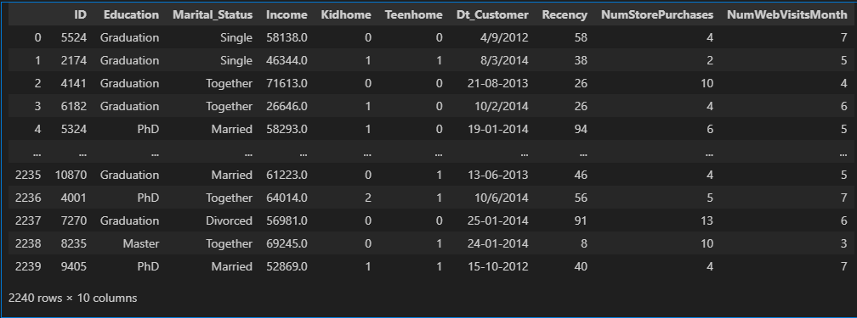

3. Thay thế dữ liệu và thay đổi định dạng của dữ liệu

# Replace the values in Teenhome with has teen and has no teen

marketing_data['Teenhome_replaced'] = marketing_data['Teenhome'].replace([0,1,2],['has no teen','has teen','has teen'])

# Fill NAs in the Income column

marketing_data['Income'] = marketing_data['Income'].fillna(0)

# Change the data type of the Income column from float to int

marketing_data['Income_changed'] = marketing_data['Income'].astype(int)

# In ra 5 dòng đầu tiên để kiểm tra kết quả

print(marketing_data.head())

Output

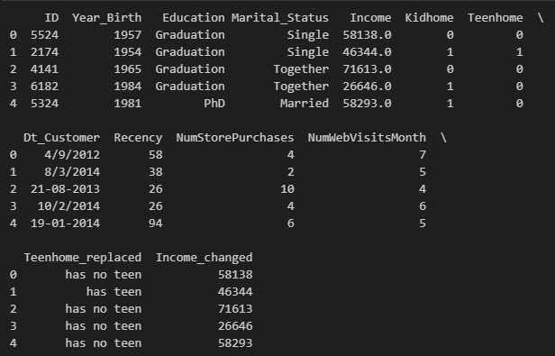

4. Xử lý dữ liệu thiếu

# Check for missing values using the isnull and sum methods

marketing_data.isnull().sum()

# Drop missing values using the dropna method

marketing_data_withoutna = marketing_data.dropna(how = 'any')

marketing_data_withoutna.shape

Output

(2240, 13)

Nhận xét tổng quan về bài “Khám phá và xử lý dữ liệu Marketing Campaign”

1. Cấu trúc và bố cục

Bài được trình bày khá **rõ ràng và theo trình tự hợp lý**:

* 1. Import thư viện và nạp dữ liệu
  2. Loại bỏ dữ liệu trùng
  3. Kiểm tra dữ liệu rỗng (missing values)
  4. Phân tích thống kê mô tả
  5. Trực quan hóa dữ liệu

Cách tổ chức này thể hiện hiểu biết tốt về **pipeline phân tích dữ liệu thực tế**.

2. Xử lý và làm sạch dữ liệu

Có bước **loại bỏ trùng lặp (drop_duplicates)** → đúng và cần thiết khi làm việc với dữ liệu khách hàng.

Tuy nhiên, phần **xóa cột Year_Birth** nên có **giải thích lý do** (ví dụ: biến không cần thiết, hoặc chứa nhiều giá trị thiếu).

Có thể **kiểm tra thêm missing values** (isnull().sum()) để hoàn thiện giai đoạn làm sạch.

3. Phân tích thống kê mô tả

Lựa chọn các biến như **Income, Recency, NumStorePurchases, NumWebVisitsMonth** là hợp lý, phản ánh hành vi mua sắm.

Cần thể hiện rõ hơn **giá trị trung bình, trung vị, độ lệch chuẩn** → giúp đánh giá mức độ biến động thu nhập và hành vi khách hàng.

Nếu có sự khác biệt giữa các nhóm (ví dụ: theo Education hoặc Marital_Status), nên bổ sung **so sánh nhóm** để tăng chiều sâu phân tích.

4. Trực quan hóa dữ liệu

Nếu bài có sử dụng **Histogram hoặc Boxplot**, đây là điểm cộng lớn vì giúp dễ dàng nhận diện **phân bố và ngoại lai**.

Tuy nhiên, nên thêm **nhận xét ngắn dưới mỗi biểu đồ** (ví dụ: “Thu nhập bị lệch phải”, “Số lượt truy cập web tập trung dưới 10 lần/tháng”) để thể hiện khả năng **đọc hiểu dữ liệu**.

### 1.1.3. Bài tập thực hành 1

Thống kê mô tả trên tập dữ liệu về phân loại chất lượng rượu đỏ

1.Giới thiệu tổng quan

1.1 Các định nghĩa

1.1.1. Độ axit cố định (Fixed Acidity)

Định nghĩa: Tổng lượng các axit không bay hơi (không dễ bốc hơi) trong rượu, như axit malic, lactic, tartaric hoặc citric. Đây là các axit tự nhiên có trong rượu, góp phần vào đặc tính cơ bản của rượu.

Giải thích: Độ axit cố định quyết định vị chua cơ bản của rượu, ảnh hưởng đến hương vị và độ cân bằng. Mức axit cao thường mang lại cảm giác tươi mới, trong khi mức thấp có thể làm rượu kém hấp dẫn.

Đơn vị: g/L (gram trên lít).

1.1.2. Độ axit dễ bay hơi (Volatile Acidity)

Định nghĩa: Lượng axit acetic và các axit chuỗi ngắn khác (formic, propionic, butyric) có thể bay hơi trong rượu. Nếu quá cao, rượu có thể có vị giấm khó chịu.

Giải thích: Đây là chỉ số quan trọng để đánh giá chất lượng rượu. Axit dễ bay hơi cao thường là dấu hiệu của quá trình lên men không tốt hoặc nhiễm vi khuẩn, làm giảm chất lượng rượu.

Đơn vị: g/L (gram trên lít).

1.1.3. Axit citric (Citric Acid)

Định nghĩa: Một loại axit yếu có trong rượu với lượng nhỏ, thường xuất hiện tự nhiên trong các loại trái cây họ cam quýt. Nó đóng vai trò như một chất trung gian trong chu trình axit citric của quá trình trao đổi chất.

Giải thích: Axit citric giúp tăng độ tươi mới và hương vị trái cây cho rượu. Nó thường được bổ sung để cân bằng hương vị, đặc biệt trong rượu trắng, nhưng ở rượu đỏ thì lượng tự nhiên thường thấp.

Đơn vị: g/L (gram trên lít).

1.1.4. Đường dư (Residual Sugar)

Định nghĩa: Lượng đường còn lại trong rượu sau khi quá trình lên men kết thúc. Rượu hiếm khi có dưới 1 g/L đường dư.

Giải thích: Đường dư ảnh hưởng đến độ ngọt của rượu. Rượu có đường dư cao sẽ ngọt hơn, trong khi rượu khô (dry wine) có đường dư rất thấp. Trong EU, mức đường dư được sử dụng để gắn nhãn (ví dụ: khô, bán ngọt).

Đơn vị: g/L (gram trên lít).

1.1.5. Clo (Chlorides)

Định nghĩa: Lượng muối (chủ yếu là ion clorua) trong rượu, chủ yếu được chiết xuất từ vỏ nho trong quá trình lên men rượu đỏ.

Giải thích: Clo ảnh hưởng đến vị mặn nhẹ trong rượu. Mức clorua cao (trên 606 mg/L trong rượu thành phẩm) có thể làm rượu có vị không mong muốn. Giới hạn clorua trong nước ép nho đỏ là 356 mg/L để đảm bảo chất lượng.

Đơn vị: g/L (gram trên lít).

1.1.6. Lưu huỳnh đioxit tự do (Free Sulfur Dioxide)

Định nghĩa: Phần lưu huỳnh đioxit (SO₂) ở dạng tự do, tồn tại dưới dạng khí hòa tan hoặc ion bisulfite, có khả năng phản ứng để bảo vệ rượu.

Giải thích: SO₂ tự do hoạt động như chất kháng khuẩn và chống oxy hóa, giúp bảo quản rượu khỏi vi khuẩn và quá trình oxy hóa. Nó rất quan trọng để duy trì độ tươi và chất lượng rượu.

Đơn vị: mg/L (miligam trên lít).

1.1.7. Lưu huỳnh đioxit tổng (Total Sulfur Dioxide)

Định nghĩa: Tổng lượng SO₂ trong rượu, bao gồm cả dạng tự do và dạng liên kết (đã phản ứng với các chất khác như aldehyde, sắc tố, hoặc đường).

Giải thích: Tổng SO₂ phản ánh mức độ bảo quản của rượu. Ở nồng độ thấp, SO₂ không dễ nhận biết trong rượu, nhưng nếu quá cao, nó có thể ảnh hưởng đến hương vị hoặc gây dị ứng cho một số người.

Đơn vị: mg/L (miligam trên lít).

1.1.8. Mật độ (Density)

Định nghĩa: Tỷ trọng của rượu so với nước, phụ thuộc vào hàm lượng cồn và đường.

Giải thích: Mật độ được đo bằng tỷ trọng riêng (specific gravity - SG) sử dụng hydrometer. Rượu có mật độ gần với nước (khoảng 0.990-1.004 g/cm³). Mật độ thấp hơn thường do hàm lượng cồn cao, trong khi đường dư làm tăng mật độ.

Đơn vị: g/cm³.

1.1.9. pH

Định nghĩa: Độ pH đo mức độ axit hoặc kiềm của rượu, trên thang từ 0 (rất axit) đến 14 (rất kiềm). Rượu thường có pH từ 3 đến 4.

Giải thích: pH ảnh hưởng đến độ ổn định và khả năng bảo quản của rượu. pH cao (>3.65) làm rượu dễ bị hỏng do vi khuẩn, đòi hỏi thêm SO₂ để bảo quản. pH thấp mang lại vị chua rõ rệt hơn.

Đơn vị: Không đơn vị (thang log).

1.1.10. Sunfat (Sulphates)

Định nghĩa: Hợp chất chứa lưu huỳnh (như potassium metabisulfite) được thêm vào rượu để tạo ra SO₂, giúp kháng khuẩn và chống oxy hóa.

Giải thích: Sunfat xuất hiện tự nhiên trong quá trình lên men nhưng cũng được bổ sung để bảo vệ rượu khỏi vi khuẩn và nấm men không mong muốn. Ở mức cao, sunfat có thể gây dị ứng (nhức đầu, nghẹt mũi) cho một số người.

Đơn vị: g/L (gram trên lít).

1.1.11. Rượu (Alcohol)

Định nghĩa: Hàm lượng cồn ethanol trong rượu, tính theo phần trăm thể tích.

Giải thích: Độ cồn ảnh hưởng đến hương vị, độ đậm (body) và cảm giác ấm của rượu. Rượu vang đỏ thường có độ cồn từ 8.4% đến 14.9%. Độ cồn cao thường liên quan đến chất lượng cao hơn trong tập dữ liệu này.

Đơn vị: % thể tích (% vol).

1.1.12. Chất lượng (Quality)

Định nghĩa: Biến mục tiêu, là điểm số đánh giá cảm quan của rượu, từ 3 (thấp) đến 8 (cao) trong tập dữ liệu này.

Giải thích: Điểm chất lượng dựa trên đánh giá của các chuyên gia, phản ánh tổng thể hương vị, mùi thơm, và cảm nhận của rượu. Điểm 5-6 chiếm đa số, cho thấy rượu trung bình là phổ biến. Biến này được sử dụng để phân loại hoặc dự đoán chất lượng rượu.

Đơn vị: Không đơn vị (thang điểm ordinal).

1.2 Tổng kết các định nghĩa

Các biến hóa lý (fixed acidity, volatile acidity, citric acid, chlorides, pH) ảnh hưởng trực tiếp đến hương vị và độ ổn định của rượu.

Đường dư và cồn quyết định độ ngọt và độ đậm của rượu.

Lưu huỳnh đioxit (tự do và tổng) cùng sunfat đóng vai trò bảo quản, chống vi khuẩn và oxy hóa.

Mật độ và pH cung cấp thông tin về cấu trúc vật lý và hóa học của rượu.

Chất lượng là kết quả tổng hợp, phụ thuộc vào các yếu tố trên và cảm nhận chủ quan.

2.Các thư viện cần thiết

import pandas as pd #for data manipulation operations

import numpy as np #for numeric operations on data

import seaborn as sns #for data visualization operations

import matplotlib.pyplot as plt #for data visualization operations

from sklearn.preprocessing import LabelEncoder # for encoding

from sklearn.preprocessing import MinMaxScaler, RobustScaler, StandardScaler #for standardization

import plotly.express as px

import plotly.graph_objects as go

import plotly.io as pio

import scipy.stats as st

from termcolor import colored

from ydata_profiling import ProfileReport

#from markupsafe import escape

#!pip install pandas-profiling

#import pandas_profiling

from sklearn.model_selection import train_test_split, GridSearchCV, cross_val_score

from sklearn.metrics import confusion_matrix, accuracy_score, classification_report

from sklearn.metrics import accuracy_score

from sklearn.metrics import roc_auc_score, roc_curve

from sklearn.metrics import ConfusionMatrixDisplay

from sklearn import model_selection

from sklearn.neighbors import KNeighborsClassifier

from sklearn.ensemble import GradientBoostingClassifier

#!pip install lightgbm

from lightgbm import LGBMClassifier

#ignore warnings

import warnings

warnings.filterwarnings("ignore")

#see model parametres

from sklearn import set_config

set_config(print_changed_only = False)

3.Tải tập dữ liệu

wine = pd.read_csv("winequality-red.csv")

df = wine.copy()

df.head(n = 10).style.background_gradient(cmap = "Purples_r")

Output

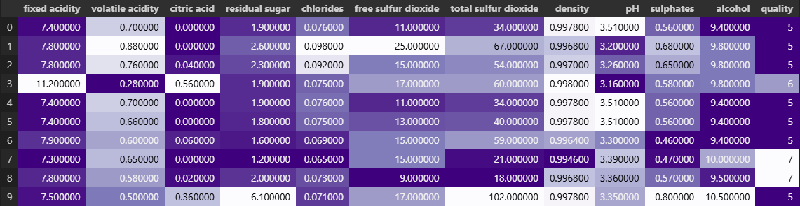

Trong đoạn code trên, chúng ta tải tập dữ liệu. Sau đó, để đề phòng, chúng ta tạo một bản sao của tập dữ liệu. Vì trong một số trường hợp, có thể cần sử dụng tập dữ liệu gốc.

4.Thông tin ban đầu về tập dữ liệu

4.1 Lấy thông tin cơ bản

df.info()

Output

<class 'pandas.core.frame.DataFrame'>

RangeIndex: 1599 entries, 0 to 1598

Data columns (total 12 columns):

# Column Non-Null Count Dtype

--- ------ -------------- -----

0 fixed acidity 1599 non-null float64

1 volatile acidity 1599 non-null float64

2 citric acid 1599 non-null float64

3 residual sugar 1599 non-null float64

4 chlorides 1599 non-null float64

5 free sulfur dioxide 1599 non-null float64

6 total sulfur dioxide 1599 non-null float64

7 density 1599 non-null float64

8 pH 1599 non-null float64

9 sulphates 1599 non-null float64

10 alcohol 1599 non-null float64

11 quality 1599 non-null int64

dtypes: float64(11), int64(1)

memory usage: 150.0 KB

Tóm tắt

Bộ dữ liệu không có giá trị null. Bộ dữ liệu bao gồm 1599 hàng và 12 cột. Kiểu dữ liệu của tất cả các biến đều là số.

4.2 Thống kê mô tả của các biến số

df.describe().T.style.background_gradient(cmap = "magma")

Output

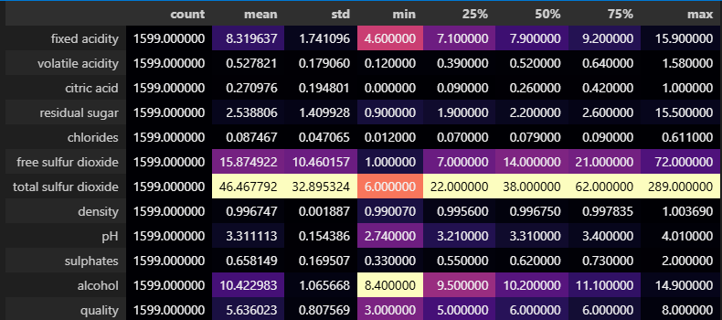

Thống kê cho thấy

Giá trị trung bình của độ axit cố định là 8.31, giá trị cao nhất là 15.9

Giá trị trung bình của độ axit dễ bay hơi là 0.52, giá trị cao nhất là 1.58

Giá trị trung bình của axit citric là 0.27, giá trị cao nhất là 1

Giá trị trung bình của đường dư là 2.53, giá trị cao nhất là 15.5

Giá trị trung bình của clorua là 0.08, giá trị cao nhất là 0.61

Giá trị trung bình của lưu huỳnh đioxit tự do là 15.87, giá trị cao nhất là 72

Giá trị trung bình của tổng lưu huỳnh đioxit là 46.46, giá trị cao nhất là 289

Giá trị trung bình của mật độ là 0.99, giá trị cao nhất là 1

Giá trị trung bình của pH là 3.31, giá trị cao nhất là 4.01

Giá trị trung bình của sunfat là 0.65, giá trị cao nhất là 2

Giá trị trung bình của cồn là 10.42, giá trị cao nhất là 14.90

Giá trị trung bình của chất lượng là 5.63, giá trị cao nhất là 8

4.3 Pandas Profiling

4.3.1 fixed_acidity

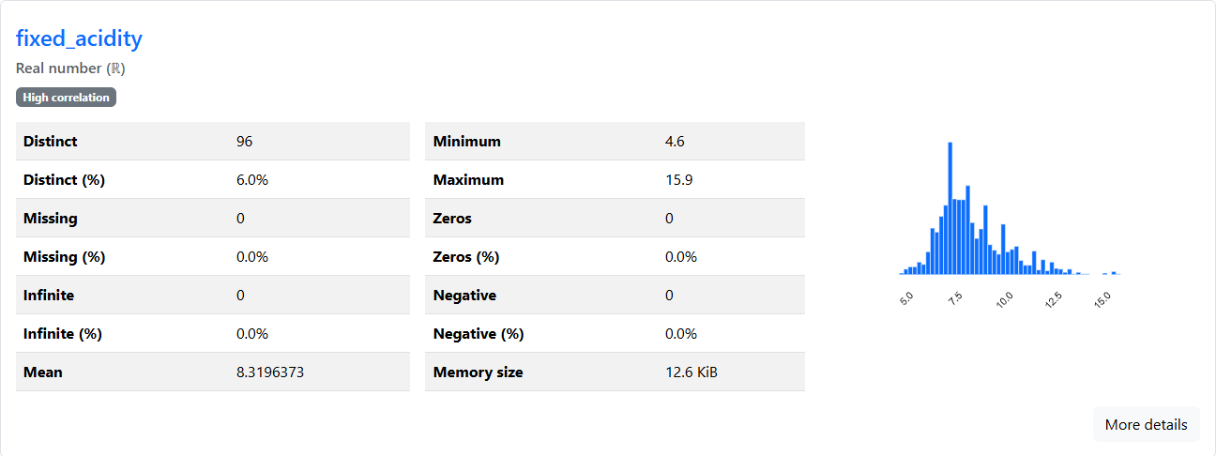

**Thống kê cơ bản**:

**Distinct (số lượng giá trị khác nhau)**: 96, chiếm 6.0% tổng số quan sát, cho thấy dữ liệu có mức độ đa dạng vừa phải.

**Minimum (giá trị nhỏ nhất)**: 4.6, là giá trị thấp nhất của biến số.

**Maximum (giá trị lớn nhất)**: 15.9, là giá trị cao nhất, cho thấy phạm vi giá trị khá rộng (11.3 đơn vị).

**Missing (giá trị thiếu)**: 0, chiếm 0.0%, nghĩa là không có dữ liệu bị thiếu.

**Zeros (giá trị bằng 0)**: 0, chiếm 0.0%, cho thấy không có giá trị bằng 0 trong tập dữ liệu.

**Infinite (giá trị vô cực)**: 0, chiếm 0.0%, không có giá trị vô cực.

**Negative (giá trị âm)**: 0, chiếm 0.0%, tất cả giá trị đều không âm.

**Mean (giá trị trung bình)**: 8.3196373, là giá trị trung bình của tập dữ liệu, nằm trong khoảng giữa min và max.

**Memory size (kích thước bộ nhớ)**: 12.6 KiB, phản ánh lượng dữ liệu không quá lớn.

**Phân bố dữ liệu (Histogram)**:

Hình ảnh histogram cho thấy phân bố của "fixed acidity" nghiêng về bên phải (right-skewed), với phần lớn giá trị tập trung trong khoảng 6.0 đến 10.0.

Có một số giá trị cao hơn (outliers) xuất hiện ở khoảng 12.5 đến 15.9, nhưng tần suất thấp.

**Quan sát bổ sung**:

Biến số được gắn nhãn "high correlation", cho thấy nó có thể có mối quan hệ mạnh với các biến khác trong tập dữ liệu (cần kiểm tra thêm để xác định cụ thể).

Dữ liệu không có giá trị thiếu, vô cực, hoặc âm, đảm bảo tính toàn vẹn cơ bản.

4.3.2 volatile_acidity

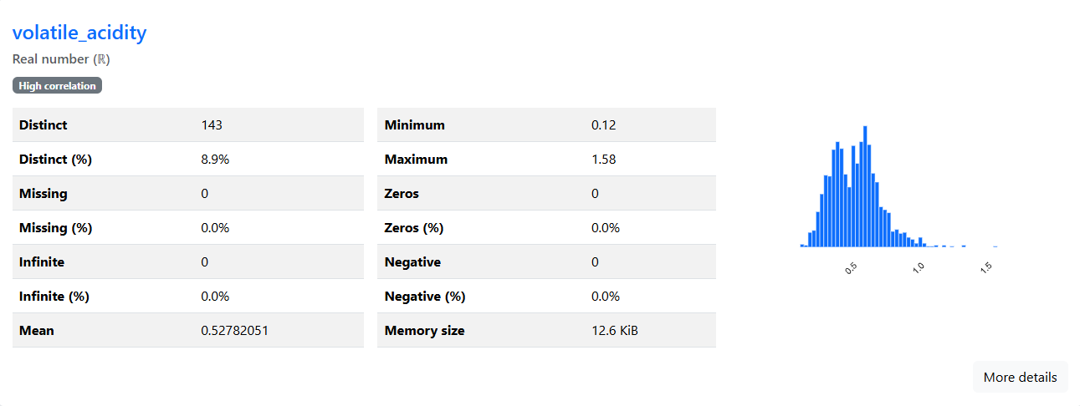

**Thống kê cơ bản**:

**Distinct (số lượng giá trị khác nhau)**: 143, chiếm 8.9% tổng số quan sát, cho thấy mức độ đa dạng cao hơn so với "fixed acidity".

**Minimum (giá trị nhỏ nhất)**: 0.12, là giá trị thấp nhất.

**Maximum (giá trị lớn nhất)**: 1.58, phạm vi giá trị từ 0.12 đến 1.58 (khoảng 1.46 đơn vị).

**Missing (giá trị thiếu)**: 0, chiếm 0.0%, không có dữ liệu bị thiếu.

**Zeros (giá trị bằng 0)**: 0, chiếm 0.0%, không có giá trị bằng 0.

**Infinite (giá trị vô cực)**: 0, chiếm 0.0%, không có giá trị vô cực.

**Negative (giá trị âm)**: 0, chiếm 0.0%, tất cả giá trị đều không âm.

**Mean (giá trị trung bình)**: 0.52782051, nằm gần giữa phạm vi min và max.

**Memory size (kích thước bộ nhớ)**: 12.6 KiB, tương tự như biến trước, cho thấy kích thước dữ liệu tương đương.

**Phân bố dữ liệu (Histogram)**:

Histogram cho thấy phân bố nghiêng về bên phải (right-skewed), với phần lớn giá trị tập trung trong khoảng 0.2 đến 0.8.

Có một số giá trị cao hơn (outliers) xuất hiện từ 1.0 đến 1.58, nhưng tần suất rất thấp.

**Quan sát bổ sung**:

Biến số được gắn nhãn "high correlation", ám chỉ có thể có mối quan hệ mạnh với các biến khác (cần phân tích thêm để xác định).

Dữ liệu không có giá trị thiếu, vô cực, hoặc âm, đảm bảo tính toàn vẹn.

4.3.3 citric_acid

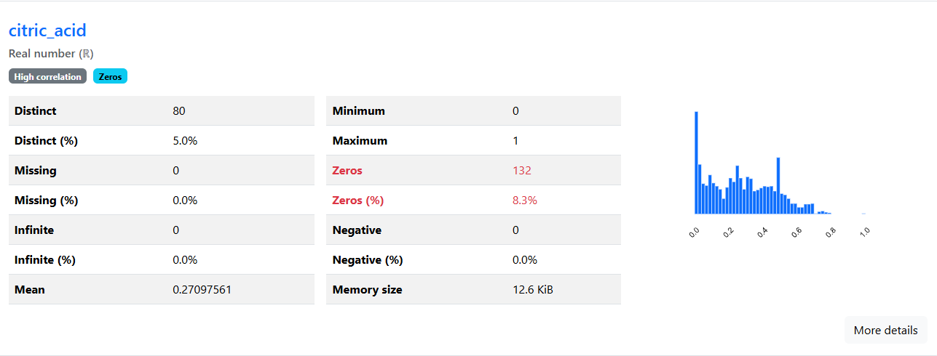

**Thống kê cơ bản**:

**Distinct (số lượng giá trị khác nhau)**: 80, chiếm 5.0% tổng số quan sát, cho thấy mức độ đa dạng thấp hơn so với "fixed acidity" và "volatile_acidity".

**Minimum (giá trị nhỏ nhất)**: 0, là giá trị thấp nhất.

**Maximum (giá trị lớn nhất)**: 1, phạm vi giá trị từ 0 đến 1.

**Missing (giá trị thiếu)**: 0, chiếm 0.0%, không có dữ liệu bị thiếu.

**Zeros (giá trị bằng 0)**: 132, chiếm 8.3%, cho thấy một tỷ lệ đáng kể giá trị bằng 0.

**Infinite (giá trị vô cực)**: 0, chiếm 0.0%, không có giá trị vô cực.

**Negative (giá trị âm)**: 0, chiếm 0.0%, tất cả giá trị đều không âm.

**Mean (giá trị trung bình)**: 0.27097561, nằm gần giá trị nhỏ hơn so với phạm vi max.

**Memory size (kích thước bộ nhớ)**: 12.6 KiB, tương tự các biến trước.

**Phân bố dữ liệu (Histogram)**:

Histogram cho thấy phân bố nghiêng về bên phải (right-skewed), với đỉnh cao ở giá trị gần 0 do ảnh hưởng của số lượng lớn giá trị 0 (8.3%).

Phân bố giảm dần từ 0 đến 1, với một số giá trị cao hơn (0.6 đến 1.0) xuất hiện nhưng tần suất thấp.

**Quan sát bổ sung**:

Biến số được gắn nhãn "high correlation", ám chỉ có thể có mối quan hệ mạnh với các biến khác (cần kiểm tra thêm).

Sự hiện diện của 8.3% giá trị 0 có thể ảnh hưởng đến phân tích, cần xem xét kỹ khi xây dựng mô hình.

4.3.4 residual_sugar

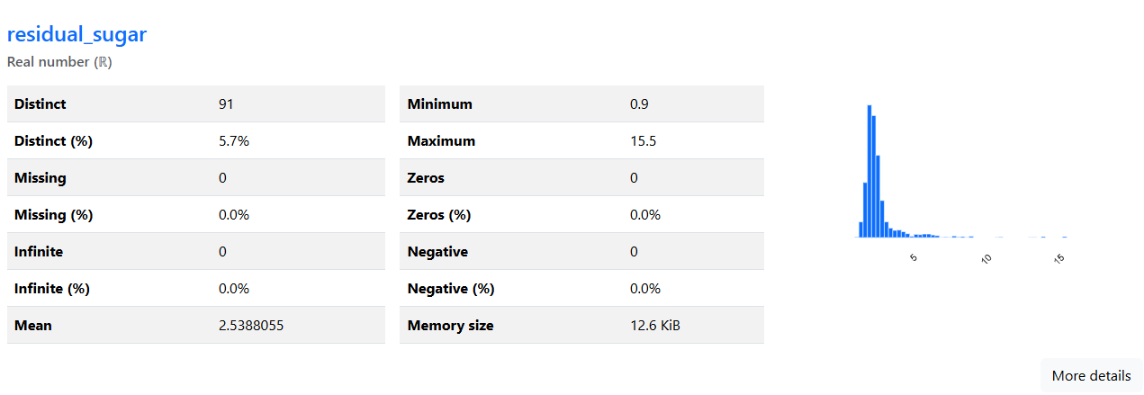

**Thống kê cơ bản**:

**Distinct (số lượng giá trị khác nhau)**: 91, chiếm 5.7% tổng số quan sát, cho thấy mức độ đa dạng vừa phải.

**Minimum (giá trị nhỏ nhất)**: 0.9, là giá trị thấp nhất.

**Maximum (giá trị lớn nhất)**: 15.5, phạm vi giá trị từ 0.9 đến 15.5 (khoảng 14.6 đơn vị).

**Missing (giá trị thiếu)**: 0, chiếm 0.0%, không có dữ liệu bị thiếu.

**Zeros (giá trị bằng 0)**: 0, chiếm 0.0%, không có giá trị bằng 0.

**Infinite (giá trị vô cực)**: 0, chiếm 0.0%, không có giá trị vô cực.

**Negative (giá trị âm)**: 0, chiếm 0.0%, tất cả giá trị đều không âm.

**Mean (giá trị trung bình)**: 2.5388055, nằm gần giá trị thấp hơn so với phạm vi max.

**Memory size (kích thước bộ nhớ)**: 12.6 KiB, tương tự các biến trước.

**Phân bố dữ liệu (Histogram)**:

Histogram cho thấy phân bố nghiêng về bên phải (right-skewed), với phần lớn giá trị tập trung trong khoảng 0.9 đến 5.0.

Có một số giá trị cao hơn (outliers) xuất hiện từ 5.0 đến 15.5, nhưng tần suất rất thấp.

**Quan sát bổ sung**:

Không có nhãn "high correlation" như các biến trước, có thể cần kiểm tra thêm mối quan hệ với các biến khác.

Dữ liệu không có giá trị thiếu, vô cực, hoặc âm, đảm bảo tính toàn vẹn.

4.3.5 chlorides

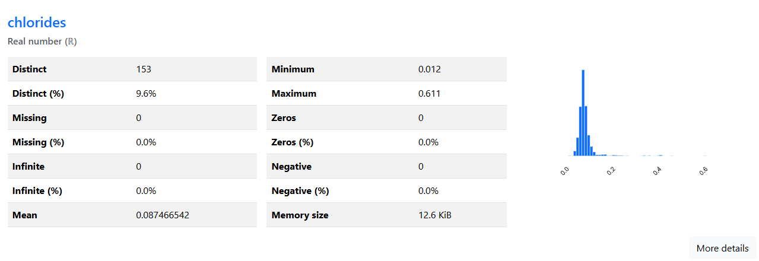

**Thống kê cơ bản**:

**Distinct (số lượng giá trị khác nhau)**: 153, chiếm 9.6% tổng số quan sát, cho thấy mức độ đa dạng cao nhất trong các biến đã phân tích.

**Minimum (giá trị nhỏ nhất)**: 0.012, là giá trị thấp nhất.

**Maximum (giá trị lớn nhất)**: 0.611, phạm vi giá trị từ 0.012 đến 0.611 (khoảng 0.599 đơn vị).

**Missing (giá trị thiếu)**: 0, chiếm 0.0%, không có dữ liệu bị thiếu.

**Zeros (giá trị bằng 0)**: 0, chiếm 0.0%, không có giá trị bằng 0.

**Infinite (giá trị vô cực)**: 0, chiếm 0.0%, không có giá trị vô cực.

**Negative (giá trị âm)**: 0, chiếm 0.0%, tất cả giá trị đều không âm.

**Mean (giá trị trung bình)**: 0.087466542, nằm gần giá trị thấp hơn so với phạm vi max.

**Memory size (kích thước bộ nhớ)**: 12.6 KiB, tương tự các biến trước.

**Phân bố dữ liệu (Histogram)**:

Histogram cho thấy phân bố nghiêng về bên phải (right-skewed), với phần lớn giá trị tập trung trong khoảng 0.01 đến 0.1.

Có một số giá trị cao hơn (outliers) xuất hiện từ 0.2 đến 0.6, nhưng tần suất rất thấp.

**Quan sát bổ sung**:

Không có nhãn "high correlation" như một số biến trước, có thể cần kiểm tra thêm mối quan hệ với các biến khác.

Dữ liệu không có giá trị thiếu, vô cực, hoặc âm, đảm bảo tính toàn vẹn.

4.3.6 free_sulfur_dioxide

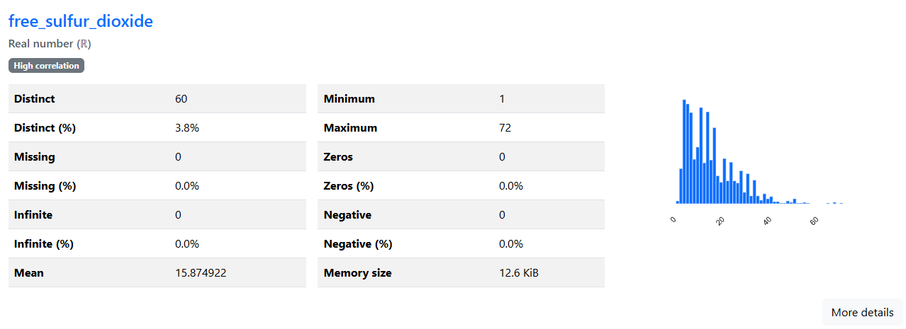

**Thống kê cơ bản**:

**Distinct (số lượng giá trị khác nhau)**: 60, chiếm 3.8% tổng số quan sát, cho thấy mức độ đa dạng thấp nhất trong các biến đã phân tích.

**Minimum (giá trị nhỏ nhất)**: 1, là giá trị thấp nhất.

**Maximum (giá trị lớn nhất)**: 72, phạm vi giá trị từ 1 đến 72 (khoảng 71 đơn vị).

**Missing (giá trị thiếu)**: 0, chiếm 0.0%, không có dữ liệu bị thiếu.

**Zeros (giá trị bằng 0)**: 0, chiếm 0.0%, không có giá trị bằng 0.

**Infinite (giá trị vô cực)**: 0, chiếm 0.0%, không có giá trị vô cực.

**Negative (giá trị âm)**: 0, chiếm 0.0%, tất cả giá trị đều không âm.

**Mean (giá trị trung bình)**: 15.874922, nằm gần giá trị thấp hơn so với phạm vi max.

**Memory size (kích thước bộ nhớ)**: 12.6 KiB, tương tự các biến trước.

**Phân bố dữ liệu (Histogram)**:

Histogram cho thấy phân bố nghiêng về bên phải (right-skewed), với phần lớn giá trị tập trung trong khoảng 1 đến 20.

Có một số giá trị cao hơn (outliers) xuất hiện từ 20 đến 72, nhưng tần suất giảm dần.

**Quan sát bổ sung**:

Biến số được gắn nhãn "high correlation", ám chỉ có thể có mối quan hệ mạnh với các biến khác (cần kiểm tra thêm).

Dữ liệu không có giá trị thiếu, vô cực, hoặc âm, đảm bảo tính toàn vẹn.

4.3.7 total_sulfur_dioxide

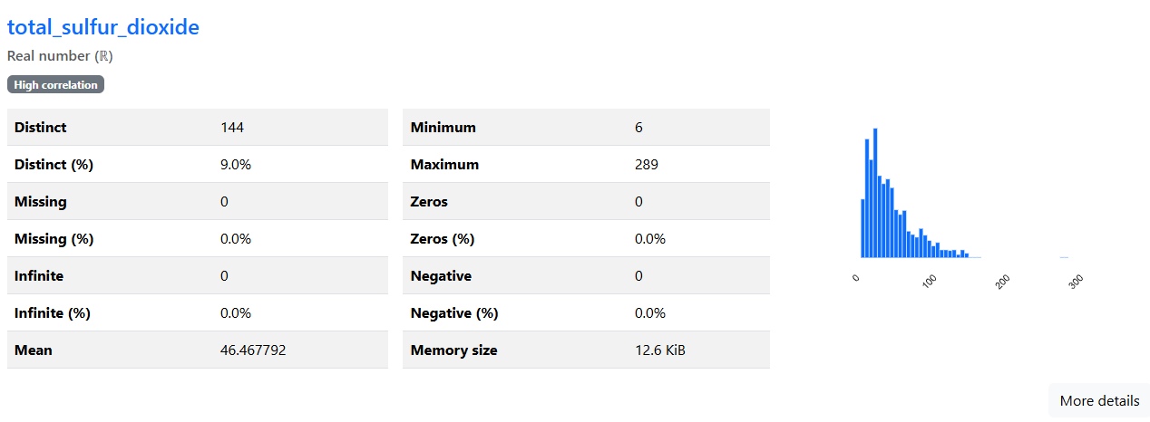

**Thống kê cơ bản**:

**Distinct (số lượng giá trị khác nhau)**: 144, chiếm 9.0% tổng số quan sát, cho thấy mức độ đa dạng khá cao.

**Minimum (giá trị nhỏ nhất)**: 6, là giá trị thấp nhất.

**Maximum (giá trị lớn nhất)**: 289, phạm vi giá trị từ 6 đến 289 (khoảng 283 đơn vị).

**Missing (giá trị thiếu)**: 0, chiếm 0.0%, không có dữ liệu bị thiếu.

**Zeros (giá trị bằng 0)**: 0, chiếm 0.0%, không có giá trị bằng 0.

**Infinite (giá trị vô cực)**: 0, chiếm 0.0%, không có giá trị vô cực.

**Negative (giá trị âm)**: 0, chiếm 0.0%, tất cả giá trị đều không âm.

**Mean (giá trị trung bình)**: 46.467792, nằm gần giá trị thấp hơn so với phạm vi max.

**Memory size (kích thước bộ nhớ)**: 12.6 KiB, tương tự các biến trước.

**Phân bố dữ liệu (Histogram)**:

Histogram cho thấy phân bố nghiêng về bên phải (right-skewed), với phần lớn giá trị tập trung trong khoảng 6 đến 100.

Có một số giá trị cao hơn (outliers) xuất hiện từ 100 đến 289, nhưng tần suất giảm dần.

**Quan sát bổ sung**:

Biến số được gắn nhãn "high correlation", ám chỉ có thể có mối quan hệ mạnh với các biến khác (cần kiểm tra thêm).

Dữ liệu không có giá trị thiếu, vô cực, hoặc âm, đảm bảo tính toàn vẹn.

4.3.8 density

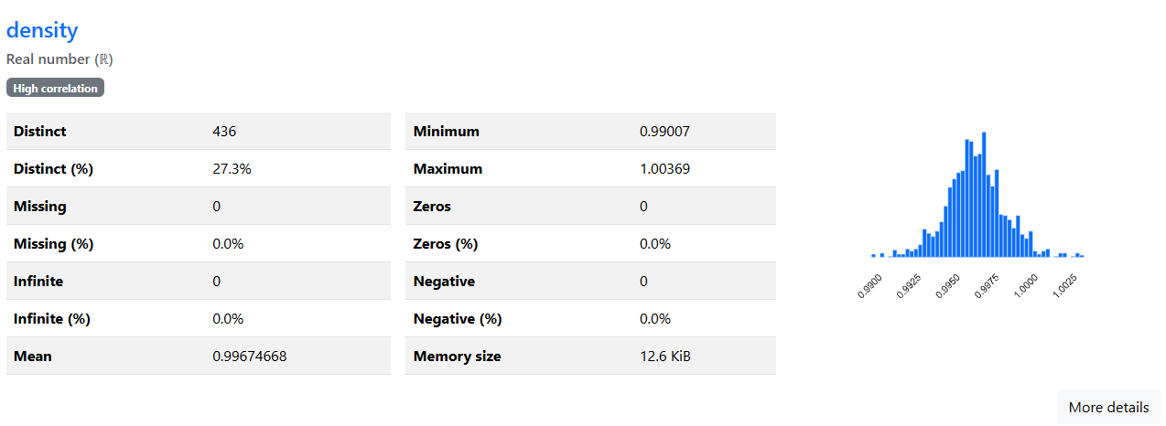

**Thống kê cơ bản**:

**Distinct (số lượng giá trị khác nhau)**: 436, chiếm 27.3% tổng số quan sát, cho thấy mức độ đa dạng rất cao.

**Minimum (giá trị nhỏ nhất)**: 0.99007, là giá trị thấp nhất.

**Maximum (giá trị lớn nhất)**: 1.00369, phạm vi giá trị từ 0.99007 đến 1.00369 (khoảng 0.01362 đơn vị).

**Missing (giá trị thiếu)**: 0, chiếm 0.0%, không có dữ liệu bị thiếu.

**Zeros (giá trị bằng 0)**: 0, chiếm 0.0%, không có giá trị bằng 0.

**Infinite (giá trị vô cực)**: 0, chiếm 0.0%, không có giá trị vô cực.

**Negative (giá trị âm)**: 0, chiếm 0.0%, tất cả giá trị đều không âm.

**Mean (giá trị trung bình)**: 0.99674668, nằm gần giữa phạm vi min và max.

**Memory size (kích thước bộ nhớ)**: 12.6 KiB, tương tự các biến trước.

**Phân bố dữ liệu (Histogram)**:

Histogram cho thấy phân bố gần như đối xứng hoặc hơi nghiêng về bên phải, với phần lớn giá trị tập trung trong khoảng 0.995 đến 1.000.

Có một số giá trị thấp hơn (gần 0.990) và cao hơn (gần 1.004), nhưng tần suất thấp.

**Quan sát bổ sung**:

Biến số được gắn nhãn "high correlation", ám chỉ có thể có mối quan hệ mạnh với các biến khác (cần kiểm tra thêm).

Dữ liệu không có giá trị thiếu, vô cực, hoặc âm, đảm bảo tính toàn vẹn.

Phạm vi giá trị rất hẹp so với các biến khác, phù hợp với đặc tính vật lý của mật độ.

4.3.9 pH

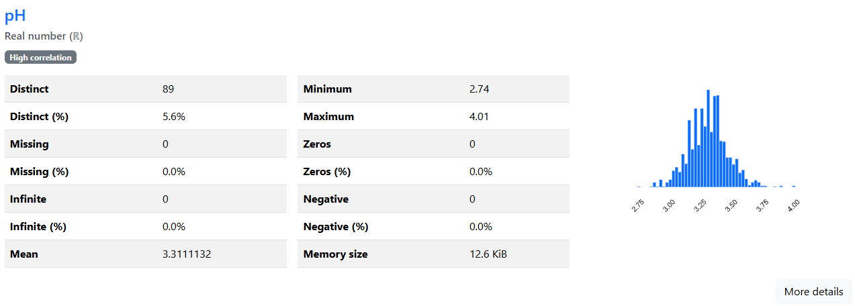

**Thống kê cơ bản**:

**Distinct (số lượng giá trị khác nhau)**: 89, chiếm 5.6% tổng số quan sát, cho thấy mức độ đa dạng vừa phải.

**Minimum (giá trị nhỏ nhất)**: 2.74, là giá trị thấp nhất.

**Maximum (giá trị lớn nhất)**: 4.01, phạm vi giá trị từ 2.74 đến 4.01 (khoảng 1.27 đơn vị).

**Missing (giá trị thiếu)**: 0, chiếm 0.0%, không có dữ liệu bị thiếu.

**Zeros (giá trị bằng 0)**: 0, chiếm 0.0%, không có giá trị bằng 0.

**Infinite (giá trị vô cực)**: 0, chiếm 0.0%, không có giá trị vô cực.

**Negative (giá trị âm)**: 0, chiếm 0.0%, tất cả giá trị đều không âm.

**Mean (giá trị trung bình)**: 3.3111132, nằm gần giữa phạm vi min và max.

**Memory size (kích thước bộ nhớ)**: 12.6 KiB, tương tự các biến trước.

**Phân bố dữ liệu (Histogram)**:

Histogram cho thấy phân bố gần như đối xứng hoặc hơi nghiêng về bên phải, với phần lớn giá trị tập trung trong khoảng 3.0 đến 3.5.

Có một số giá trị thấp hơn (gần 2.75) và cao hơn (gần 4.0), nhưng tần suất thấp.

**Quan sát bổ sung**:

Biến số được gắn nhãn "high correlation", ám chỉ có thể có mối quan hệ mạnh với các biến khác (cần kiểm tra thêm).

Dữ liệu không có giá trị thiếu, vô cực, hoặc âm, đảm bảo tính toàn vẹn.

Phạm vi giá trị phù hợp với thang đo pH thông thường (thường từ 0 đến 14, nhưng tập trung trong khoảng axit nhẹ đến trung tính).

4.3.10 sulphates

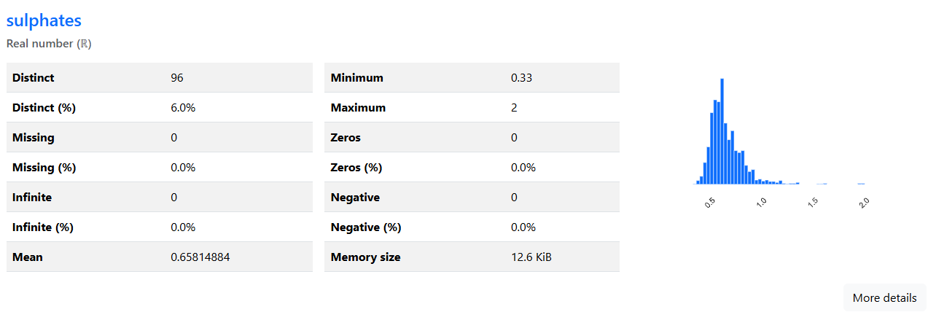

**Thống kê cơ bản**:

**Distinct (số lượng giá trị khác nhau)**: 96, chiếm 6.0% tổng số quan sát, cho thấy mức độ đa dạng vừa phải.

**Minimum (giá trị nhỏ nhất)**: 0.33, là giá trị thấp nhất.

**Maximum (giá trị lớn nhất)**: 2, phạm vi giá trị từ 0.33 đến 2 (khoảng 1.67 đơn vị).

**Missing (giá trị thiếu)**: 0, chiếm 0.0%, không có dữ liệu bị thiếu.

**Zeros (giá trị bằng 0)**: 0, chiếm 0.0%, không có giá trị bằng 0.

**Infinite (giá trị vô cực)**: 0, chiếm 0.0%, không có giá trị vô cực.

**Negative (giá trị âm)**: 0, chiếm 0.0%, tất cả giá trị đều không âm.

**Mean (giá trị trung bình)**: 0.65814884, nằm gần giá trị thấp hơn so với phạm vi max.

**Memory size (kích thước bộ nhớ)**: 12.6 KiB, tương tự các biến trước.

**Phân bố dữ liệu (Histogram)**:

Histogram cho thấy phân bố nghiêng về bên phải (right-skewed), với phần lớn giá trị tập trung trong khoảng 0.5 đến 1.0.

Có một số giá trị cao hơn (outliers) xuất hiện từ 1.0 đến 2.0, nhưng tần suất giảm dần.

**Quan sát bổ sung**:

Không có nhãn "high correlation" như một số biến trước, có thể cần kiểm tra thêm mối quan hệ với các biến khác.

Dữ liệu không có giá trị thiếu, vô cực, hoặc âm, đảm bảo tính toàn vẹn.

4.3.11 alcohol

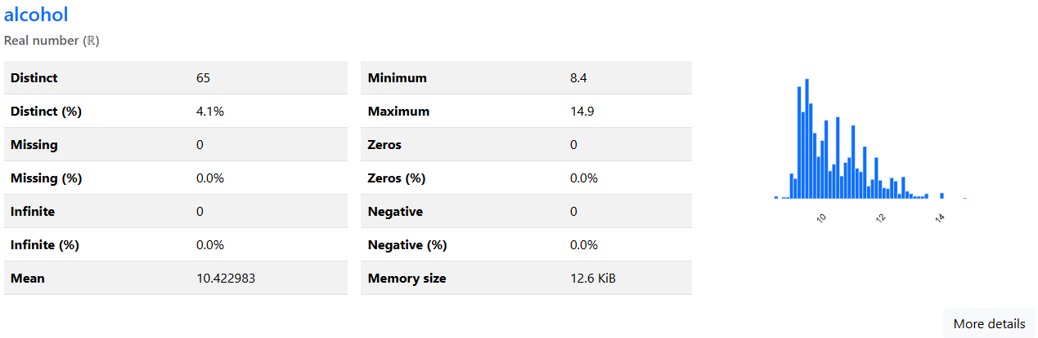

**Thống kê cơ bản**:

**Distinct (số lượng giá trị khác nhau)**: 65, chiếm 4.1% tổng số quan sát, cho thấy mức độ đa dạng thấp.

**Minimum (giá trị nhỏ nhất)**: 8.4, là giá trị thấp nhất.

**Maximum (giá trị lớn nhất)**: 14.9, phạm vi giá trị từ 8.4 đến 14.9 (khoảng 6.5 đơn vị).

**Missing (giá trị thiếu)**: 0, chiếm 0.0%, không có dữ liệu bị thiếu.

**Zeros (giá trị bằng 0)**: 0, chiếm 0.0%, không có giá trị bằng 0.

**Infinite (giá trị vô cực)**: 0, chiếm 0.0%, không có giá trị vô cực.

**Negative (giá trị âm)**: 0, chiếm 0.0%, tất cả giá trị đều không âm.

**Mean (giá trị trung bình)**: 10.422983, nằm gần giữa phạm vi min và max.

**Memory size (kích thước bộ nhớ)**: 12.6 KiB, tương tự các biến trước.

**Phân bố dữ liệu (Histogram)**:

Histogram cho thấy phân bố nghiêng về bên phải (right-skewed), với phần lớn giá trị tập trung trong khoảng 9.0 đến 11.0.

Có một số giá trị cao hơn (outliers) xuất hiện từ 11.0 đến 14.9, nhưng tần suất giảm dần.

**Quan sát bổ sung**:

Không có nhãn "high correlation" như một số biến trước, có thể cần kiểm tra thêm mối quan hệ với các biến khác.

Dữ liệu không có giá trị thiếu, vô cực, hoặc âm, đảm bảo tính toàn vẹn.

4.3.12 quality

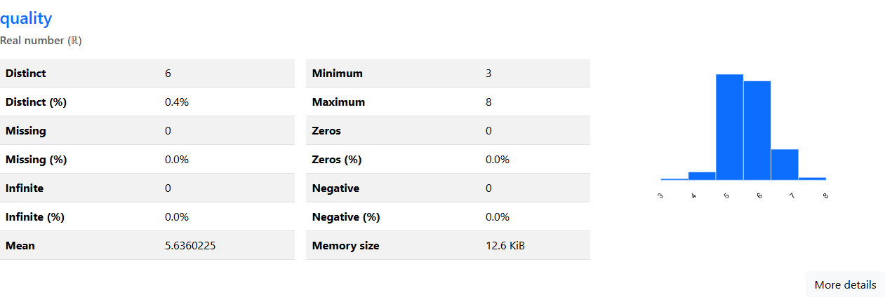

**Thống kê cơ bản**:

**Distinct (số lượng giá trị khác nhau)**: 6, chiếm 0.49% tổng số quan sát, cho thấy mức độ đa dạng rất thấp, phù hợp với biến phân loại.

**Minimum (giá trị nhỏ nhất)**: 3, là giá trị thấp nhất.

**Maximum (giá trị lớn nhất)**: 8, phạm vi giá trị từ 3 đến 8 (khoảng 5 đơn vị).

**Missing (giá trị thiếu)**: 0, chiếm 0.0%, không có dữ liệu bị thiếu.

**Zeros (giá trị bằng 0)**: 0, chiếm 0.0%, không có giá trị bằng 0.

**Infinite (giá trị vô cực)**: 0, chiếm 0.0%, không có giá trị vô cực.

**Negative (giá trị âm)**: 0, chiếm 0.0%, tất cả giá trị đều không âm.

**Mean (giá trị trung bình)**: 5.6360225, nằm gần giữa phạm vi min và max.

**Memory size (kích thước bộ nhớ)**: 12.6 KiB, tương tự các biến trước.

**Phân bố dữ liệu (Histogram)**:

Histogram cho thấy phân bố tập trung chủ yếu ở các giá trị 5, 6, và 7, với tần suất cao nhất ở khoảng 5-6.

Giá trị 3 và 8 có tần suất rất thấp, cho thấy chúng có thể là ngoại lệ hoặc ít phổ biến.

**Quan sát bổ sung**:

Không có nhãn "high correlation" như một số biến trước, có thể cần kiểm tra thêm mối quan hệ với các biến khác.

Dữ liệu không có giá trị thiếu, vô cực, hoặc âm, đảm bảo tính toàn vẹn.

Với chỉ 6 giá trị khác nhau, "quality" có thể là một biến phân loại hoặc xếp hạng, thường được sử dụng để đánh giá chất lượng (ví dụ: từ 3 = kém đến 8 = xuất sắc).

4.4 Tương quan

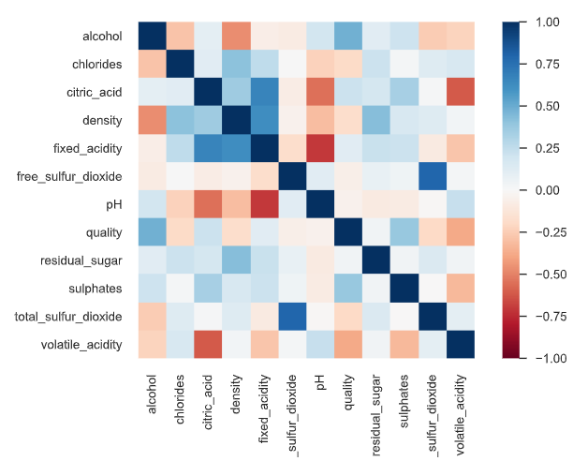

**Tương quan dương mạnh (gần 1)**:

**fixed_acidity** và **citric_acid** (gần 0.75): Mối quan hệ tích cực mạnh, cho thấy khi axit cố định tăng, axit citric cũng có xu hướng tăng.

**fixed_acidity** và **density** (gần 0.75): Mật độ tăng khi axit cố định tăng, phản ánh mối quan hệ vật lý hợp lý.

**total_sulfur_dioxide** và **free_sulfur_dioxide** (gần 0.75): Tổng lưu huỳnh đioxit có tương quan cao với lưu huỳnh đioxit tự do, do tổng bao gồm phần tự do.

**alcohol** và **quality** (gần 0.5): Nồng độ cồn có tương quan dương vừa phải với chất lượng, cho thấy cồn cao có thể liên quan đến chất lượng tốt hơn.

**Tương quan âm mạnh (gần -1)**:

**density** và **alcohol** (gần -0.75): Mật độ giảm khi nồng độ cồn tăng, phản ánh đặc tính vật lý (cồn nhẹ hơn nước).

**volatile_acidity** và **citric_acid** (gần -0.5): Axit dễ bay hơi và axit citric có tương quan âm vừa phải, có thể do chúng cạnh tranh trong quá trình lên men.

**chlorides** và **quality** (gần -0.5): Nồng độ clorua cao có thể liên quan đến chất lượng thấp hơn.

**Tương quan yếu hoặc không đáng kể (gần 0)**:

**pH** với hầu hết các biến khác (gần 0): pH có tương quan yếu, cho thấy nó ít phụ thuộc trực tiếp vào các biến khác trong tập dữ liệu.

**residual_sugar** với nhiều biến (gần 0): Đường còn lại có tương quan yếu, có thể do nó không phải yếu tố chính trong tập dữ liệu này.

**Quan sát bổ sung**:

Các biến như "sulphates" và "quality" có tương quan dương nhẹ (gần 0.25), gợi ý sunfat có thể góp phần vào chất lượng.

Ma trận cho thấy sự phức tạp trong tương tác, với một số cặp biến có mối quan hệ không tuyến tính hoặc bị ảnh hưởng bởi các yếu tố khác.

### 1.1.4. Bài tập thực hành 2

Thống kê mô tả trên tập dữ liệu về bệnh tiểu đường.

1.Giới thiệu tổng quan

Bệnh tiểu đường là gì?

Theo Viện Y tế Quốc gia (NIH), bệnh tiểu đường là một bệnh lý xảy ra khi lượng đường huyết (glucose) trong máu của bạn quá cao. Đường huyết là nguồn năng lượng chính của cơ thể và đến từ thực phẩm bạn ăn. Insulin, một loại hormone do tuyến tụy sản xuất, giúp glucose từ thực phẩm đi vào các tế bào để được sử dụng làm năng lượng. Đôi khi cơ thể không sản xuất đủ insulin, hoặc không sản xuất insulin вовсе, hoặc không sử dụng insulin hiệu quả. Khi đó, glucose sẽ tích tụ trong máu và không đến được các tế bào.

Theo thời gian, việc có quá nhiều glucose trong máu có thể gây ra các vấn đề sức khỏe. Mặc dù bệnh tiểu đường không thể chữa khỏi hoàn toàn, bạn có thể thực hiện các biện pháp để kiểm soát bệnh và duy trì sức khỏe.

Đôi khi người ta gọi bệnh tiểu đường là “hơi bị đường” hoặc “tiểu đường biên giới”. Những thuật ngữ này có thể khiến người ta nghĩ rằng bệnh không nghiêm trọng hoặc chỉ là một trường hợp nhẹ, nhưng thực tế mọi trường hợp tiểu đường đều nghiêm trọng.

Các loại bệnh tiểu đường

Các loại tiểu đường phổ biến nhất bao gồm tiểu đường loại 1, tiểu đường loại 2 và tiểu đường thai kỳ.

Tiểu đường loại 1

Nếu bạn mắc tiểu đường loại 1, cơ thể bạn không sản xuất insulin. Hệ miễn dịch của bạn tấn công và phá hủy các tế bào trong tuyến tụy sản xuất insulin. Tiểu đường loại 1 thường được chẩn đoán ở trẻ em và người trẻ, mặc dù nó có thể xuất hiện ở bất kỳ độ tuổi nào. Những người mắc tiểu đường loại 1 cần tiêm insulin mỗi ngày để duy trì sự sống.

Tiểu đường loại 2

Nếu bạn mắc tiểu đường loại 2, cơ thể bạn không sản xuất hoặc sử dụng insulin hiệu quả. Bạn có thể mắc tiểu đường loại 2 ở bất kỳ độ tuổi nào, kể cả khi còn nhỏ. Tuy nhiên, loại tiểu đường này thường gặp nhất ở người trung niên và người lớn tuổi. Tiểu đường loại 2 là loại phổ biến nhất.

Tiểu đường thai kỳ

Tiểu đường thai kỳ xuất hiện ở một số phụ nữ khi mang thai. Trong hầu hết các trường hợp, loại tiểu đường này sẽ biến mất sau khi sinh con. Tuy nhiên, nếu bạn từng mắc tiểu đường thai kỳ, bạn có nguy cơ cao hơn mắc tiểu đường loại 2 sau này. Đôi khi, tiểu đường được chẩn đoán trong thai kỳ thực chất là tiểu đường loại 2.

Các loại tiểu đường khác

Các loại ít phổ biến hơn bao gồm:

Tiểu đường đơn gen (monogenic diabetes): Một dạng tiểu đường di truyền.

Tiểu đường liên quan đến xơ nang (cystic fibrosis-related diabetes): Liên quan đến bệnh xơ nang.

2.Các thư viện cần thiết và load dữ liệu

2.1 Các thư viện

import pandas as pd

import numpy as np

# Plots

import seaborn as sns

import matplotlib.pyplot as plt

%matplotlib inline

import plotly.offline as py

import plotly.graph_objs as go

from plotly.offline import download_plotlyjs, init_notebook_mode, plot, iplot

import plotly.tools as tls

import plotly.figure_factory as ff

py.init_notebook_mode(connected=True)

import squarify

# Data processing, metrics and modeling

from sklearn.preprocessing import StandardScaler, LabelEncoder

from sklearn.model_selection import GridSearchCV, cross_val_score, train_test_split, GridSearchCV, RandomizedSearchCV

from sklearn.metrics import precision_score, recall_score, confusion_matrix, roc_curve, precision_recall_curve, accuracy_score, roc_auc_score

import lightgbm as lgbm

from sklearn.ensemble import VotingClassifier

from sklearn.neighbors import KNeighborsClassifier

from sklearn.metrics import roc_curve,auc

from sklearn.model_selection import KFold

from sklearn.model_selection import cross_val_predict

from yellowbrick.classifier import DiscriminationThreshold

# Stats

import scipy.stats as ss

from scipy.stats import randint as sp_randint

from scipy.stats import uniform as sp_uniform

# Time

from contextlib import contextmanager

@contextmanager

def timer(title):

t0 = time.time()

yield

print("{} - done in {:.0f}s".format(title, time.time() - t0))

#ignore warning messages

import warnings

warnings.filterwarnings('ignore')

2.2 Load dữ liệu

data = pd.read_csv('diabetes.csv')

3. Overview

3.1. Head

display([data.info](http://data.info)(),data.head())

Output

<class 'pandas.core.frame.DataFrame'>

RangeIndex: 768 entries, 0 to 767

Data columns (total 9 columns):

# Column Non-Null Count Dtype

--- ------ -------------- -----

0 Pregnancies 768 non-null int64

1 Glucose 768 non-null int64

2 BloodPressure 768 non-null int64

3 SkinThickness 768 non-null int64

4 Insulin 768 non-null int64

5 BMI 768 non-null float64

6 DiabetesPedigreeFunction 768 non-null float64

7 Age 768 non-null int64

8 Outcome 768 non-null int64

dtypes: float64(2), int64(7)

memory usage: 54.1 KB

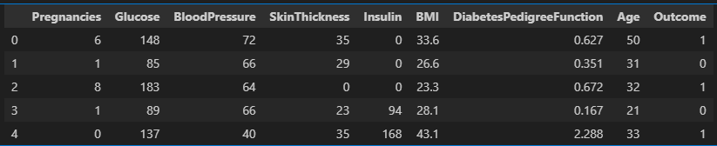

Bộ dữ liệu bao gồm một số biến dự đoán y tế (biến độc lập) và một biến mục tiêu (biến phụ thuộc) là Outcome. Các biến độc lập bao gồm số lần mang thai của bệnh nhân, chỉ số BMI, mức insulin, tuổi và các thông tin khác.

3.2 Target

Phân bố của biến mục tiêu

Biểu đồ trên cho thấy dữ liệu bị mất cân bằng. Số lượng bệnh nhân không mắc tiểu đường là 268, trong khi số lượng bệnh nhân mắc tiểu đường là 500.

# 2 datasets

D = data[(data['Outcome'] != 0)]

H = data[(data['Outcome'] == 0)]

#------------COUNT-----------------------

def target_count():

trace = go.Bar( x = data['Outcome'].value_counts().values.tolist(),

y = ['healthy','diabetic' ],

orientation = 'h',

text=data['Outcome'].value_counts().values.tolist(),

textfont=dict(size=15),

textposition = 'auto',

opacity = 0.8,marker=dict(

color=['lightskyblue', 'gold'],

line=dict(color='#000000',width=1.5)))

layout = dict(title = 'Count of Outcome variable')

fig = dict(data = [trace], layout=layout)

py.iplot(fig)

#------------PERCENTAGE-------------------

def target_percent():

trace = go.Pie(labels = ['healthy','diabetic'], values = data['Outcome'].value_counts(),

textfont=dict(size=15), opacity = 0.8,

marker=dict(colors=['lightskyblue', 'gold'],

line=dict(color='#000000', width=1.5)))

layout = dict(title = 'Distribution of Outcome variable')

fig = dict(data = [trace], layout=layout)

py.iplot(fig)

# 2 datasets

D = data[(data['Outcome'] != 0)]

H = data[(data['Outcome'] == 0)]

#------------COUNT-----------------------

def target_count():

trace = go.Bar( x = data['Outcome'].value_counts().values.tolist(),

y = ['healthy','diabetic' ],

orientation = 'h',

text=data['Outcome'].value_counts().values.tolist(),

textfont=dict(size=15),

textposition = 'auto',

opacity = 0.8,marker=dict(

color=['lightskyblue', 'gold'],

line=dict(color='#000000',width=1.5)))

layout = dict(title = 'Count of Outcome variable')

fig = dict(data = [trace], layout=layout)

py.iplot(fig)

#------------PERCENTAGE-------------------

def target_percent():

trace = go.Pie(labels = ['healthy','diabetic'], values = data['Outcome'].value_counts(),

textfont=dict(size=15), opacity = 0.8,

marker=dict(colors=['lightskyblue', 'gold'],

line=dict(color='#000000', width=1.5)))

layout = dict(title = 'Distribution of Outcome variable')

fig = dict(data = [trace], layout=layout)

py.iplot(fig)

target_count()

target_percent()

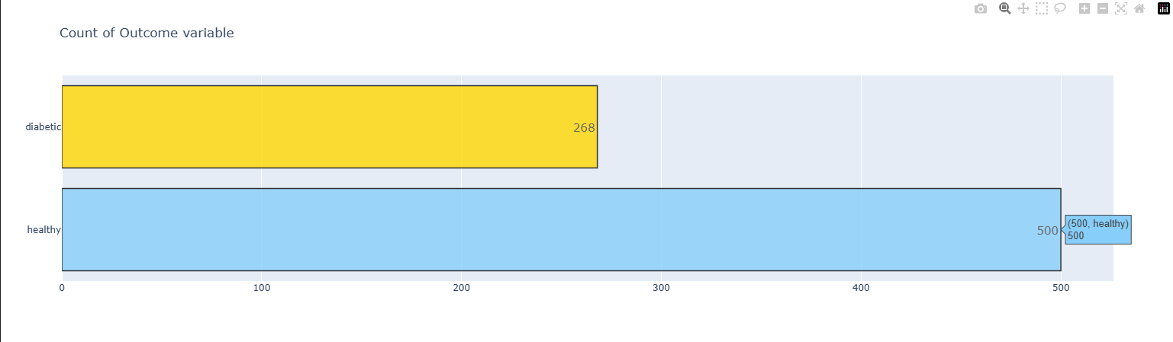

Dữ liệu **không cân bằng hoàn toàn**, nhóm “healthy” chiếm tỷ lệ lớn hơn (khoảng 65%) so với nhóm “diabetic” (~35%).

Điều này có thể **ảnh hưởng đến quá trình huấn luyện mô hình phân loại** nếu không xử lý cân bằng dữ liệu (như oversampling/undersampling).

Tuy nhiên, sự chênh lệch này vẫn **chấp nhận được trong thống kê mô tả**, giúp quan sát được xu hướng chung giữa hai nhóm sức khỏe.

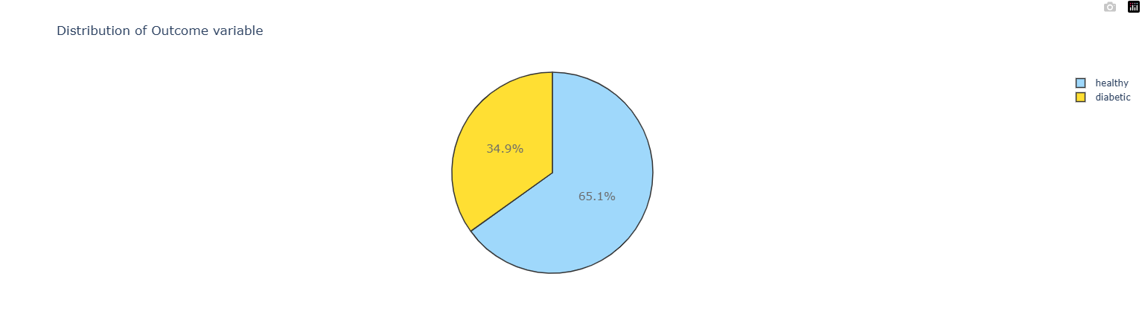

Tập dữ liệu có **sự chênh lệch nhẹ giữa hai nhóm**, tuy chưa quá mất cân bằng nhưng nhóm “healthy” vẫn chiếm đa số.

Điều này cho thấy phần lớn người trong mẫu khảo sát **không mắc tiểu đường**, phản ánh xu hướng thực tế trong dân số.

Khi tiến hành phân tích hoặc xây dựng mô hình, cần **lưu ý sự lệch phân bố này** để tránh sai lệch kết quả (bias) — ví dụ, có thể xem xét chuẩn hóa hoặc cân bằng lại dữ liệu.

3.3. Missing values

Chúng ta thấy từ data.head() rằng một số đặc trưng chứa giá trị 0, điều này không hợp lý ở đây và cho thấy đó là giá trị bị thiếu. Dưới đây, chúng ta thay thế giá trị 0 bằng NaN:

data[['Glucose', 'BloodPressure', 'SkinThickness', 'Insulin', 'BMI']] = data[['Glucose', 'BloodPressure', 'SkinThickness', 'Insulin', 'BMI']].replace(0, np.nan)

Bây giờ, chúng ta có thể xem các giá trị bị thiếu nằm ở đâu:

# Define missing plot to detect all missing values in dataset

def missing_plot(dataset, key) :

null_feat = pd.DataFrame(len(dataset[key]) - dataset.isnull().sum(), columns = ['Count'])

percentage_null = pd.DataFrame((len(dataset[key]) - (len(dataset[key]) - dataset.isnull().sum()))/len(dataset[key])*100, columns = ['Count'])

percentage_null = percentage_null.round(2)

trace = go.Bar(x = null_feat.index, y = null_feat['Count'] ,opacity = 0.8, text = percentage_null['Count'], textposition = 'auto',marker=dict(color = '#7EC0EE',

line=dict(color='#000000',width=1.5)))

layout = dict(title = "Missing Values (count & %)")

fig = dict(data = [trace], layout=layout)

py.iplot(fig)

# Plotting

missing_plot(data, 'Outcome')

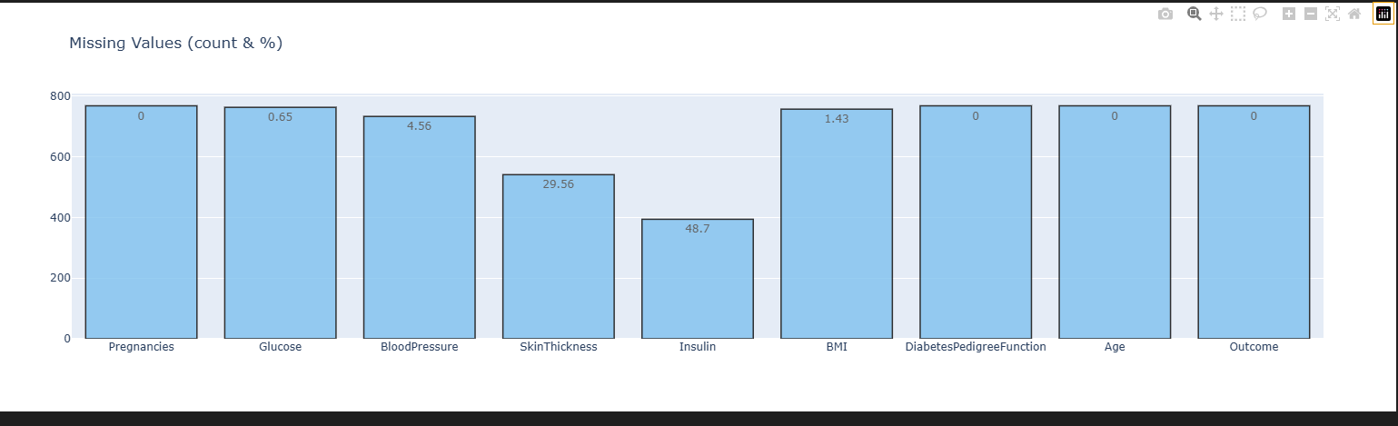

**Missing values :**

Insulin = 48.7% - 374

SkinThickness = 29.56% - 227

BloodPressure = 4.56% - 35

BMI = 1.43% - 11

Glucose = 0.65% - 5

plt.style.use('ggplot') # Using ggplot2 style visuals

f, ax = plt.subplots(figsize=(11, 15))

ax.set_facecolor('#fafafa')

ax.set(xlim=(-.05, 200))

plt.ylabel('Variables')

plt.title("Overview Data Set")

ax = sns.boxplot(data = data,

orient = 'h',

palette = 'Set2')

Output

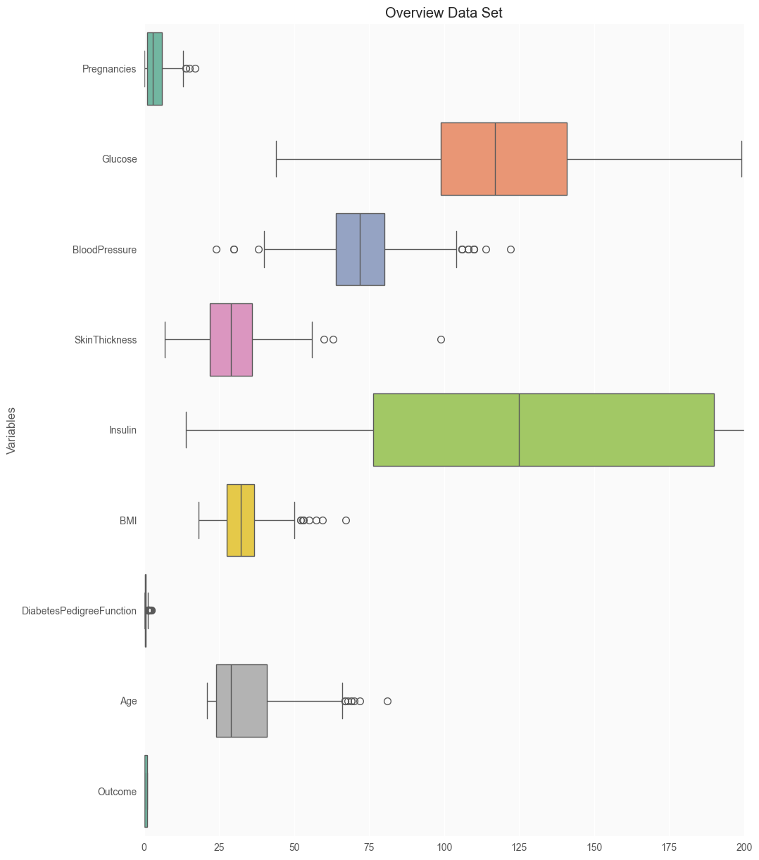

**Quan sát chính:**

Các biến **Glucose, Insulin, BMI** có **phạm vi giá trị rộng**, thể hiện mức độ biến thiên lớn trong dữ liệu.

Biến **Insulin** có nhiều **giá trị ngoại lai (outliers)**, thể hiện qua các điểm nằm ngoài “râu” của boxplot → cần xem xét xử lý trước khi phân tích.

**BloodPressure** và **SkinThickness** cũng có một số ngoại lai, nhưng ít hơn.

**Pregnancies** và **Age** có phân bố lệch phải (nhiều giá trị nhỏ, một số cao bất thường).

**DiabetesPedigreeFunction** dao động nhỏ, tập trung quanh giá trị thấp → biến này ít biến thiên hơn.  
**Kết luận:**

Dữ liệu có một số biến **phân bố không chuẩn và chứa ngoại lai rõ rệt**, đặc biệt là **Insulin**.

Khi thực hiện thống kê mô tả hoặc mô hình hóa, cần **chuẩn hóa dữ liệu** và **xử lý ngoại lai** để đảm bảo kết quả chính xác hơn.

def correlation_plot():

#correlation

correlation = data.corr()

#tick labels

matrix_cols = correlation.columns.tolist()

#convert to array

corr_array = np.array(correlation)

trace = go.Heatmap(z = corr_array,

x = matrix_cols,

y = matrix_cols,

colorscale='Viridis',

colorbar = dict() ,

)

layout = go.Layout(dict(title = 'Correlation Matrix for variables',

#autosize = False,

#height = 1400,

#width = 1600,

margin = dict(r = 0 ,l = 100,

t = 0,b = 100,

),

yaxis = dict(tickfont = dict(size = 9)),

xaxis = dict(tickfont = dict(size = 9)),

)

)

fig = go.Figure(data = [trace],layout = layout)

py.iplot(fig)

Ma trận tương quan là một bảng hiển thị các hệ số tương quan giữa các tập hợp biến. Mỗi biến ngẫu nhiên (Xi) trong bảng được tính tương quan với từng giá trị khác trong bảng (Xj). Điều này cho phép bạn xác định cặp biến nào có mức độ tương quan cao nhất.

correlation_plot()

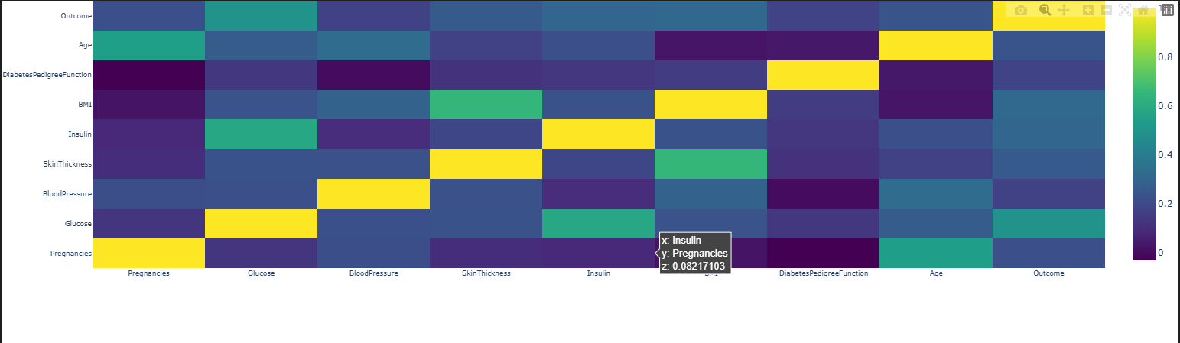

**Quan sát nổi bật:**

Biến **Glucose** có **tương quan mạnh nhất với Outcome**, cho thấy **nồng độ đường huyết** là yếu tố ảnh hưởng chính đến khả năng mắc tiểu đường.

Các biến **BMI**, **Age**, và **Insulin** cũng có mức tương quan dương vừa phải với Outcome → có thể là các yếu tố hỗ trợ dự đoán bệnh.

**Pregnancies** có tương quan nhẹ với Age (phụ nữ lớn tuổi thường có nhiều lần mang thai hơn).

**DiabetesPedigreeFunction** có tương quan yếu với hầu hết các biến khác → mang tính độc lập cao.

**Kết luận:**

**Glucose** là biến có **ảnh hưởng rõ ràng nhất** đến biến mục tiêu (Outcome).

Cần tập trung vào nhóm biến **Glucose, BMI, Age, Insulin** trong các bước phân tích và mô hình hóa tiếp theo.

4. Replace missing values

4.1. Insulin

Insulin: Nồng độ insulin huyết thanh sau 2 giờ (mu U/ml)

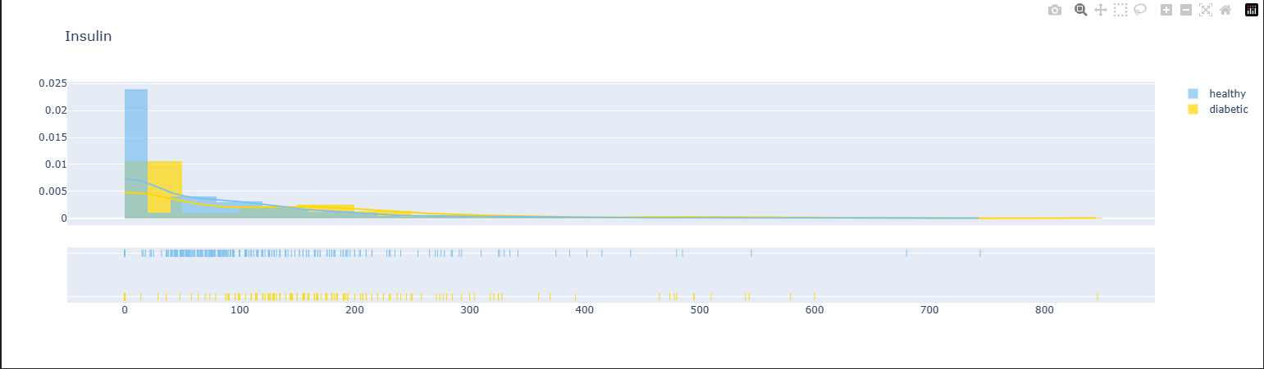

**Quan sát chính:**

Cả hai nhóm đều có **phân bố lệch phải mạnh (right-skewed)**, tức phần lớn giá trị Insulin tập trung ở mức thấp (dưới 100), trong khi có một số giá trị rất cao kéo dài về bên phải.

Nhóm *Diabetic* (vàng) có xu hướng có **giá trị Insulin cao hơn** so với nhóm *Healthy*.

Một số điểm dữ liệu rất cao (trên 400–800) có thể là **giá trị ngoại lai (outliers)**.

Có khả năng tồn tại **giá trị thiếu (missing values)** hoặc **0 bất thường**, do đó cần được xử lý (ví dụ: thay bằng trung vị hoặc giá trị ước lượng).

**Kết luận:**

Phân bố không chuẩn, có nhiều ngoại lệ → cần **chuẩn hóa dữ liệu Insulin** trước khi sử dụng cho mô hình.

Việc thay thế giá trị thiếu bằng **trung vị theo nhóm (healthy/diabetic)** là phù hợp để bảo toàn đặc trưng phân bố.

4.2 Glucose

Glucose: Nồng độ glucose huyết tương sau 2 giờ trong bài kiểm tra dung nạp glucose đường uống

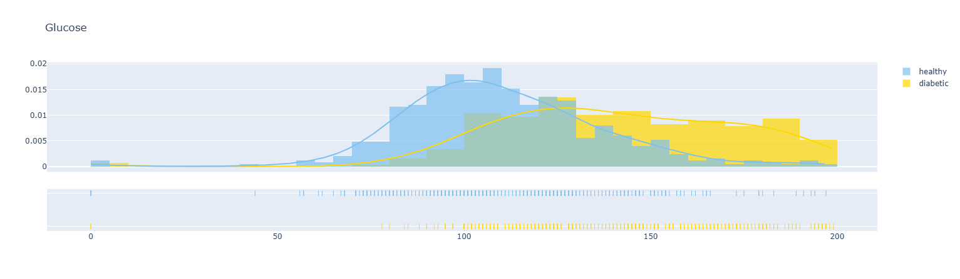

**Quan sát chính:**

Nhóm *Healthy* có phân bố **tập trung quanh giá trị 100**, gần với dạng chuẩn (normal distribution).

Nhóm *Diabetic* có phân bố **dịch sang phải rõ rệt**, với giá trị trung bình và đỉnh phân bố cao hơn (~130–150).

Có một số giá trị rất thấp hoặc bằng 0, đây có thể là **giá trị thiếu (missing hoặc đo sai)**.

Sự chênh lệch rõ rệt giữa hai đường mật độ cho thấy **Glucose là biến có tính phân biệt mạnh giữa hai nhóm**.

**Kết luận:**

Biến *Glucose* có vai trò quan trọng trong việc phân loại tình trạng tiểu đường.

Cần kiểm tra và **xử lý giá trị 0 hoặc thiếu** (ví dụ: thay bằng trung vị theo nhóm) để tránh sai lệch.

Không cần chuẩn hóa mạnh vì phân bố tương đối mượt và có ý nghĩa sinh học rõ ràng.

4.3 SkinThickness

SkinThickness: Độ dày nếp gấp da ở cơ tam đầu (mm)

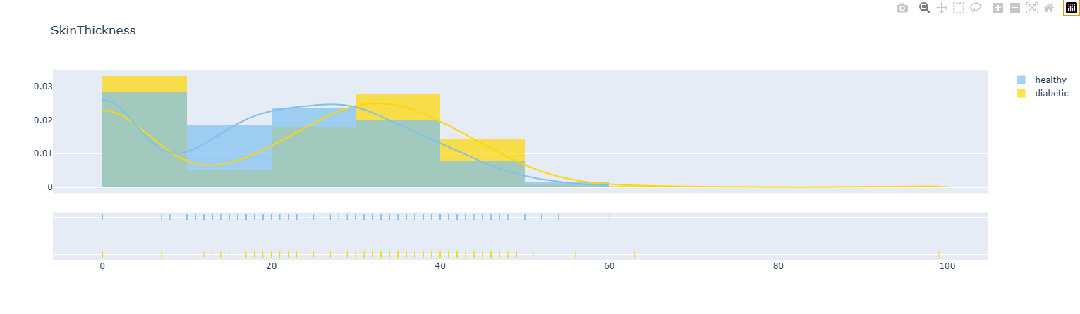

**Quan sát chính:**

Cả hai nhóm đều có **nhiều giá trị bằng 0**, điều này **không hợp lý về mặt sinh học** → có khả năng là **giá trị thiếu (missing values)** được ghi là 0.

Phân bố của cả hai nhóm đều **nghiêng phải** (right-skewed), tập trung chủ yếu ở khoảng **10–40**.

Nhóm *Diabetic* có xu hướng có giá trị *SkinThickness* **cao hơn một chút** so với nhóm *Healthy*, tuy nhiên **sự khác biệt không rõ ràng**.

Phần lớn dữ liệu nằm trong khoảng **0–50**, rất ít điểm vượt quá 60.

**Kết luận:**

Cần **xử lý giá trị 0** như dữ liệu bị thiếu (có thể thay bằng trung vị theo nhóm).

Biến *SkinThickness* có thể mang **một phần thông tin phân biệt** nhưng **không mạnh** như *Glucose*.

Có thể cần **chuẩn hóa (scaling)** nếu dùng cho các mô hình nhạy với khoảng giá trị (như KNN, SVM).

4.4 BloodPressure

BloodPressure: Huyết áp tâm trương (mm Hg)

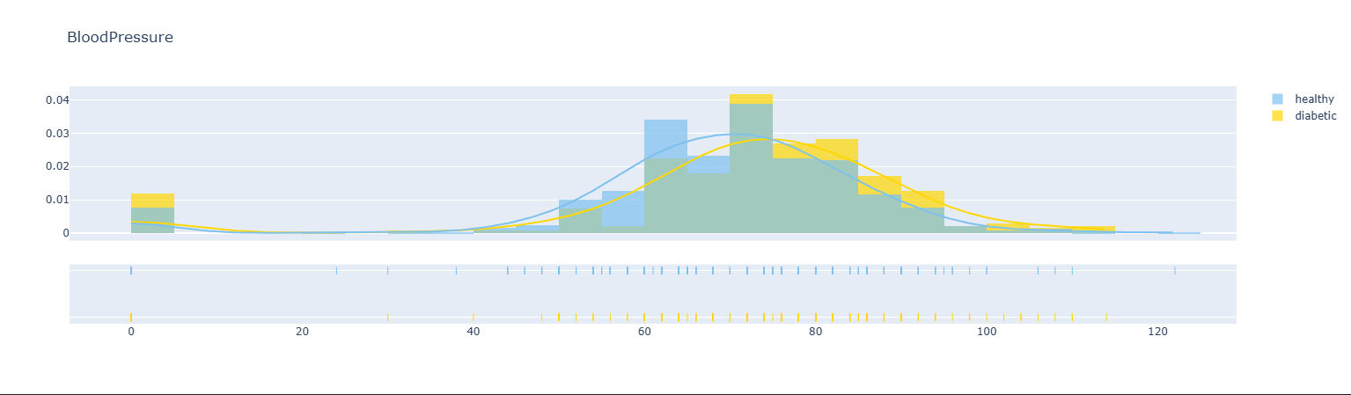

**Quan sát chính:**

Cả hai nhóm đều có **một số lượng đáng kể giá trị bằng 0**, điều này **không thực tế về mặt sinh lý** → nhiều khả năng là **giá trị bị thiếu (missing values)**.

Phân bố của hai nhóm có **hình dạng gần chuẩn (normal-like)**, tập trung chủ yếu quanh mức **60–85 mmHg**.

Nhóm *Diabetic* có xu hướng **huyết áp cao hơn một chút** so với nhóm *Healthy*, thể hiện qua đường cong dịch nhẹ sang phải.

Dữ liệu phân bố khá rộng (từ 0 đến trên 120), nhưng phần lớn giá trị nằm trong vùng **60–90**, tương ứng mức huyết áp bình thường.

**Kết luận:**

Cần **xử lý các giá trị 0** vì đây có thể là dữ liệu bị thiếu.  
Biến *BloodPressure* có thể **có liên quan yếu đến bệnh tiểu đường**, vì người tiểu đường thường có huyết áp cao hơn trung bình.

Sau khi xử lý missing values, có thể dùng biến này để **bổ sung thêm tín hiệu sức khỏe tim mạch** trong mô hình.

4.5 BMI

BMI: Chỉ số khối cơ thể (cân nặng tính bằng kg chia cho bình phương chiều cao tính bằng m)

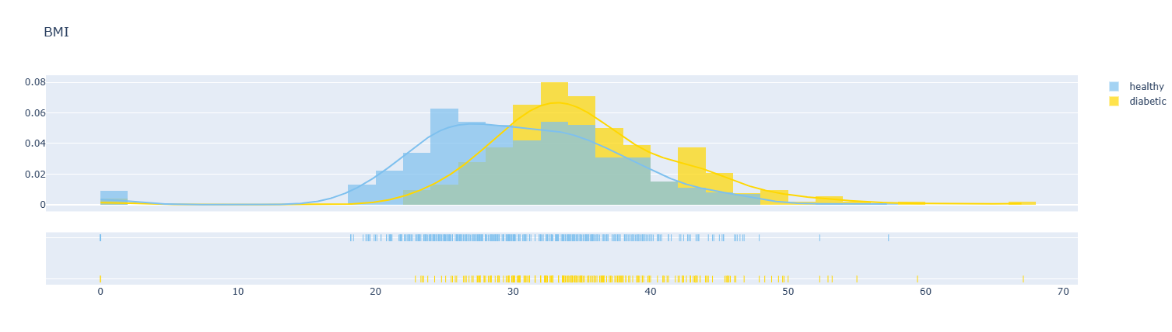

**Quan sát chính:**

**Phân bố có dạng gần chuẩn (normal-like)** ở cả hai nhóm, nhưng có phần **lệch phải (right-skewed)** nhẹ, tức là có một số người có BMI cao vượt trội (trên 50–60).

**Nhóm Diabetic (vàng)** có xu hướng **BMI cao hơn** so với nhóm Healthy (xanh):

Đỉnh phân bố (mode) của nhóm tiểu đường nằm khoảng **32–35**,

Trong khi nhóm khỏe mạnh tập trung hơn quanh **27–30**.  
 → Cho thấy người tiểu đường thường có tỷ lệ thừa cân hoặc béo phì cao hơn.

**Phân bố của nhóm Healthy hẹp hơn**, tức là BMI ít biến động hơn;  
 trong khi nhóm Diabetic có **phổ rộng và giá trị cực đại cao hơn**.

**Dữ liệu không có giá trị 0 hoặc âm**, nên không có vấn đề thiếu rõ ràng như ở biến BloodPressure.

Dải BMI từ 0 đến ~70 có thể bao gồm **outliers**, nhất là các giá trị >60 — cần kiểm tra lại độ tin cậy hoặc nguồn nhập liệu.

Kết luận:

**BMI có sự khác biệt rõ ràng giữa hai nhóm**, đây là biến **có khả năng phân biệt mạnh** giữa người tiểu đường và khỏe mạnh.

**Biến này nên được giữ lại** trong mô hình dự đoán, vì BMI phản ánh mối liên hệ giữa cân nặng và tình trạng chuyển hóa.

Có thể cần **chuẩn hóa hoặc xử lý outliers nhẹ**, đặc biệt ở vùng BMI rất cao (>60).

4.6 Các chỉ số còn lại

Age: Tuổi (năm)

DiabetesPedigreeFunction: Hàm phả hệ tiểu đường

Pregnancies: Số lần mang thai

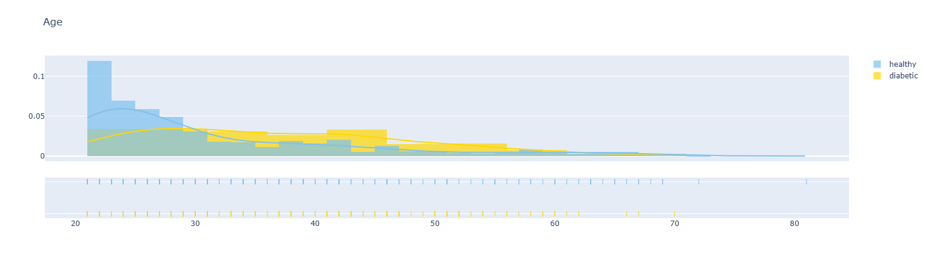

**Quan sát chính:**

Phân bố của cả hai nhóm đều **lệch phải (right-skewed)**, nghĩa là phần lớn người trong mẫu có độ tuổi trẻ và số lượng giảm dần khi tuổi tăng.

Nhóm **Healthy (xanh)** tập trung chủ yếu ở độ tuổi **20–30**, với đỉnh rõ rệt quanh 22–25 tuổi. Điều này cho thấy phần lớn người khỏe mạnh trong tập dữ liệu là người trẻ.

Nhóm **Diabetic (vàng)** có phân bố **trải rộng hơn và dịch nhẹ sang phải**, tập trung nhiều hơn ở độ tuổi **30–50**. Xu hướng này phù hợp với thực tế khi bệnh tiểu đường thường xuất hiện ở người trung niên trở lên.

Ở độ tuổi trên **60**, dữ liệu trở nên thưa thớt hơn, nhưng nhóm tiểu đường vẫn còn một số lượng đáng kể, trong khi nhóm khỏe mạnh gần như biến mất.

Không xuất hiện giá trị ngoại lai hoặc dữ liệu bất hợp lý, độ tuổi nằm trong khoảng hợp lý từ 20 đến 80.

**Kết luận:**

Tuổi là biến **có khả năng phân biệt mạnh** giữa hai nhóm, khi người tiểu đường nhìn chung lớn tuổi hơn người khỏe mạnh.  
 Biến Age nên được **giữ lại trong mô hình dự đoán** vì phản ánh yếu tố nguy cơ tự nhiên của bệnh tiểu đường.  
 Do phân bố lệch phải, có thể **chuẩn hóa (log transform hoặc scaling)** nếu sử dụng trong các mô hình nhạy với phân phối không chuẩn.

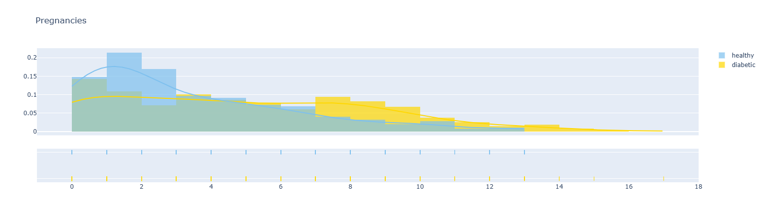

**Quan sát chính:**

Phân bố của cả hai nhóm đều **lệch phải mạnh (right-skewed)**, nghĩa là phần lớn phụ nữ trong mẫu có số lần mang thai thấp, và số ít có giá trị cao vượt trội.

Nhóm **Healthy (xanh)** tập trung nhiều ở mức **0–2 lần mang thai**, với đỉnh rõ nhất ở **1–2 lần**. Điều này phản ánh rằng phần lớn phụ nữ khỏe mạnh trong tập dữ liệu có ít lần sinh nở.

Nhóm **Diabetic (vàng)** có phân bố **dịch nhẹ sang phải**, với tần suất cao hơn ở các mức **4–8 lần mang thai**, cho thấy người tiểu đường trong tập có xu hướng từng mang thai nhiều hơn.

Dải giá trị kéo dài tới **17–18 lần mang thai** có thể là các **outliers hoặc giá trị hiếm**, nên cần được kiểm tra lại. Tuy nhiên, phân bố này phù hợp với giả định rằng số lần mang thai tăng có thể làm tăng nguy cơ rối loạn chuyển hóa.

**Kết luận:**

Biến **Pregnancies** cho thấy **sự khác biệt đáng kể giữa hai nhóm**, khi người tiểu đường thường có số lần mang thai cao hơn.  
 Đây là biến có **ý nghĩa sinh học hợp lý**, phản ánh mối liên hệ giữa sinh sản và nguy cơ tiểu đường (đặc biệt là tiểu đường thai kỳ).  
 Nên **giữ lại biến này trong mô hình dự đoán**, đồng thời xem xét **chuẩn hóa hoặc log-transform** để giảm ảnh hưởng của các giá trị lớn bất thường.

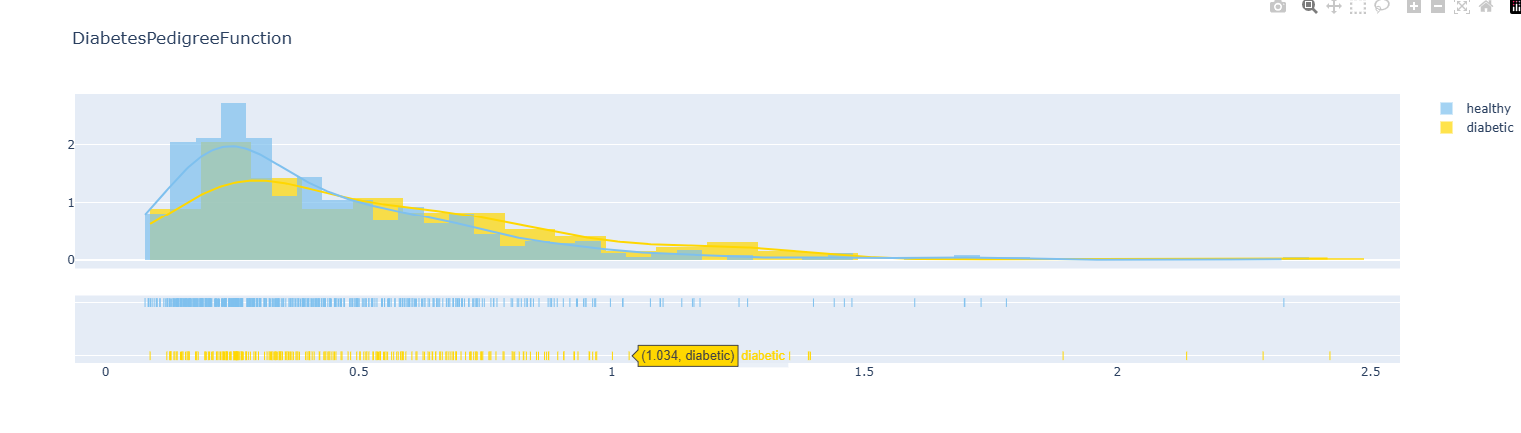

**Quan sát chính:**

Phân bố của cả hai nhóm đều **lệch phải mạnh (right-skewed)**, với phần lớn giá trị DPF nhỏ (dưới 0.5) và chỉ một số ít có giá trị cao trên 1.0.

Nhóm **Healthy (xanh)** tập trung dày đặc quanh **0.2–0.4**, với đỉnh rõ ở khoảng 0.25. Điều này cho thấy phần lớn người khỏe mạnh có chỉ số di truyền thấp.

Nhóm **Diabetic (vàng)** cũng có phân bố tương tự nhưng **dịch nhẹ sang phải**, nghĩa là tỷ lệ người tiểu đường có chỉ số DPF cao hơn một chút. Biểu đồ cho thấy sự khác biệt rõ ràng hơn ở phần đuôi bên phải (DPF > 0.6), nơi nhóm tiểu đường xuất hiện nhiều hơn.

Phần đuôi kéo dài đến khoảng **2.5** thể hiện một số **ngoại lệ (outliers)** — những người có nguy cơ di truyền cao bất thường. Tuy nhiên, các giá trị này vẫn nằm trong phạm vi hợp lý.

**Kết luận:**

Biến **DiabetesPedigreeFunction** có **phân bố lệch phải rõ rệt**, cần được **chuẩn hóa hoặc log-transform** trước khi đưa vào mô hình.  
 Nhóm tiểu đường có xu hướng có **chỉ số di truyền cao hơn**, thể hiện vai trò **yếu tố di truyền trong nguy cơ mắc bệnh**.  
 Biến này nên được **giữ lại trong mô hình dự đoán**, vì cung cấp thông tin sinh học có ý nghĩa về mối liên hệ giữa **di truyền và bệnh tiểu đường**.

## 1.2. XỬ LÝ VÀ TRỰC QUAN HÓA DỮ LIỆU

### 1.2.1. Ôn tập lý thuyết

1. Trực quan hóa dữ liệu có vai trò gì trong phân tích dữ liệu? Tại sao nó quan trọng trong khám phá dữ liệu (EDA)?

Trực quan hóa dữ liệu giúp **hiểu nhanh cấu trúc và xu hướng của dữ liệu** thông qua biểu đồ.  
 Nó quan trọng trong **EDA** vì giúp:

-Phát hiện **mẫu, xu hướng, quan hệ giữa biến**.

-Nhận biết **ngoại lai, dữ liệu thiếu, phân bố bất thường**.

-Hỗ trợ **ra quyết định trực quan và chính xác hơn**.

2. Các loại biểu đồ phổ biến (như histogram, scatter plot, boxplot, bar chart) được sử dụng trong các trường hợp nào?

**Histogram:** dùng cho dữ liệu **liên tục**, để xem **phân bố tần suất** (ví dụ: điểm thi, thu nhập).

**Scatter plot:** dùng để **quan sát mối quan hệ giữa hai biến số** (ví dụ: thu nhập và chi tiêu).

**Boxplot:** dùng để **so sánh phân bố và phát hiện ngoại lai** giữa các nhóm.

**Bar chart:** dùng cho dữ liệu **phân loại**, để **so sánh tần suất hoặc giá trị trung bình** giữa các nhóm.

3. Làm thế nào để chọn loại biểu đồ phù hợp với đặc điểm của dữ liệu (ví dụ: dữ liệu phân loại, dữ liệu số, dữ liệu thời gian)?

**Dữ liệu phân loại:** dùng **bar chart** hoặc **pie chart** để so sánh tần suất giữa các nhóm.

**Dữ liệu số (liên tục):** dùng **histogram** hoặc **boxplot** để xem phân bố và ngoại lai.

**Dữ liệu thời gian:** dùng **line chart** để quan sát **xu hướng theo thời gian**.

**Hai biến số:**

-Cả hai là số → **scatter plot**.

-Một số, một phân loại → **boxplot** hoặc **bar chart** để so sánh giữa các nhóm.

4. Sự khác biệt giữa các thư viện trực quan hóa trong Python như Matplotlib, Seaborn và Plotly là gì?

**Matplotlib:** thư viện **cơ bản và mạnh mẽ nhất**, cho phép tùy chỉnh chi tiết từng phần tử biểu đồ; phù hợp cho **biểu đồ tĩnh, nền tảng**.

**Seaborn:** xây dựng trên Matplotlib, có **giao diện dễ dùng hơn** và **biểu đồ mặc định đẹp**, thích hợp cho **phân tích thống kê và EDA**.

**Plotly:** hỗ trợ **biểu đồ tương tác (interactive)**, cho phép phóng to, rê chuột xem giá trị; phù hợp cho **dashboard và trình bày dữ liệu**.

5. Những nguyên tắc thiết kế nào cần tuân thủ để tạo ra một biểu đồ trực quan hóa dễ hiểu và hiệu quả?

**Chọn đúng loại biểu đồ** phù hợp với kiểu dữ liệu và mục đích.

**Đơn giản, rõ ràng:** tránh quá nhiều màu sắc hoặc chi tiết gây rối.

**Gắn nhãn (label), tiêu đề và thang đo rõ ràng.  
Giữ tỷ lệ trục chính xác** để không làm sai lệch ý nghĩa.  
**Dùng màu sắc nhất quán** để phân biệt nhóm hoặc xu hướng.

**Làm nổi bật thông tin chính** (trend, so sánh, ngoại lai) để người xem hiểu nhanh.

6. Làm thế nào để tạo một biểu đồ đơn giản như histogram hoặc bar chart bằng Matplotlib? Bạn có thể chia sẻ đoạn code mẫu không?

import matplotlib.pyplot as plt

# Dữ liệu mẫu

scores = [65, 70, 75, 80, 85, 90, 95]

students = ['A', 'B', 'C', 'D', 'E', 'F', 'G']

marks = [70, 85, 60, 90, 75, 80, 95]

# 🔹 Histogram – biểu đồ phân bố điểm

plt.hist(scores, bins=5, color='skyblue', edgecolor='black')

plt.title('Histogram - Phân bố điểm')

plt.xlabel('Điểm')

plt.ylabel('Tần suất')

plt.show()

# 🔹 Bar chart – biểu đồ cột so sánh điểm giữa sinh viên

plt.bar(students, marks, color='orange')

plt.title('Bar chart - Điểm từng sinh viên')

plt.xlabel('Sinh viên')

plt.ylabel('Điểm')

plt.show()

Output

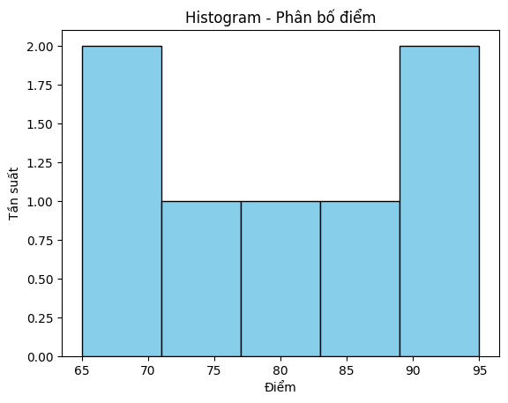

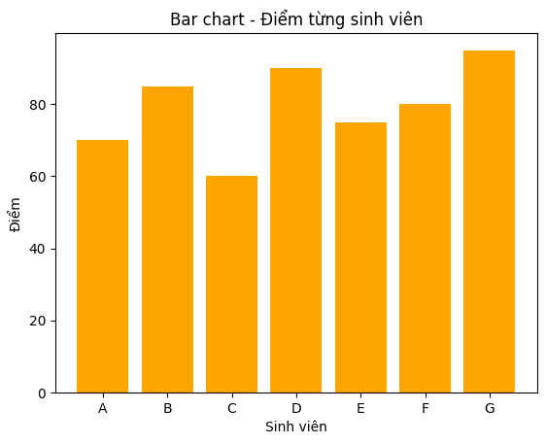

### 1.2.2. Bài làm mẫu

Bài toán 1: Thực hiện các nhiệm vụ trong bài toán để làm quen với các công cụ trực quan hóa dữ liệu.

Dữ liệu thực hiện là dữ liệu về giá nhà lấy từ https://www.kaggle.com/datasets/thomasnibb/amsterdam-

House-price-prediction

1. Chuẩn bị dữ liệu cho trực quan hóa dữ liệu

import pandas as pd

houseprices_data = pd.read_csv("HousingPricesData.csv")

houseprices_data = houseprices_data[['Zip', 'Price', 'Area', 'Room']]

# Create a PriceperSqm variable based on the Price and Area variables:

houseprices_data['PriceperSqm'] = houseprices_data['Price']/houseprices_data['Area']

2. Trực quan hóa dữ liệu với thư viện Matplotlib

2.1 case 1: basic

houseprices_sorted = houseprices_data.sort_values('Price', ascending =

False)

houseprices_sorted.head()

# case 1: basic

plt.figure(figsize= (12,6))

x = houseprices_sorted['Zip'][0:10]

y = houseprices_sorted['Price'][0:10]

plt.bar(x,y)

plt.show()

Output

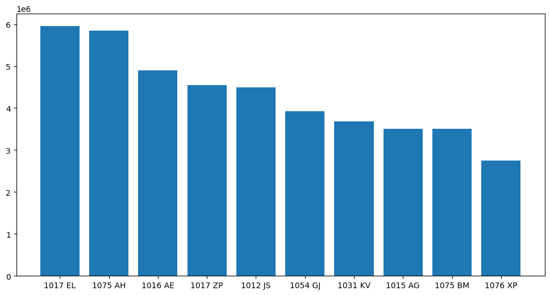

2.2 case 2: advanced 1

plt.figure(figsize= (12,6))

plt.bar(x,y)

plt.title('Top 10 Areas with the highest house prices', fontsize=15)

plt.xlabel('Zip code', fontsize = 12)

plt.xticks(fontsize=10)

plt.ylabel('House prices in millions', fontsize=12)

plt.yticks(fontsize=10)

plt.show()

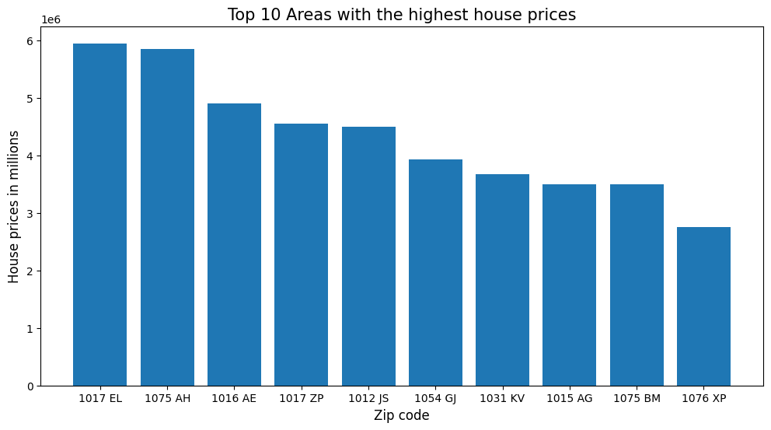

2.3 case 3: advanced 2

fig, ax = plt.subplots(figsize=(40,18))

x = houseprices_sorted['Zip'][0:10]

y = houseprices_sorted['Price'][0:10]

y1 = houseprices_sorted['PriceperSqm'][0:10]

plt.subplot(1,2,1)

plt.bar(x,y)

plt.xticks(fontsize=17)

plt.ylabel('House prices in millions', fontsize=25)

plt.yticks(fontsize=20)

plt.title('Top 10 Areas with the highest house prices',

fontsize=25)

plt.subplot(1,2,2)

plt.bar(x,y1)

plt.xticks(fontsize=17)

plt.ylabel('House prices per sqm', fontsize=25)

plt.yticks(fontsize=20)

plt.title('Top 10 Areas with the highest house prices per sqm',

fontsize=25)

plt.show()

Output

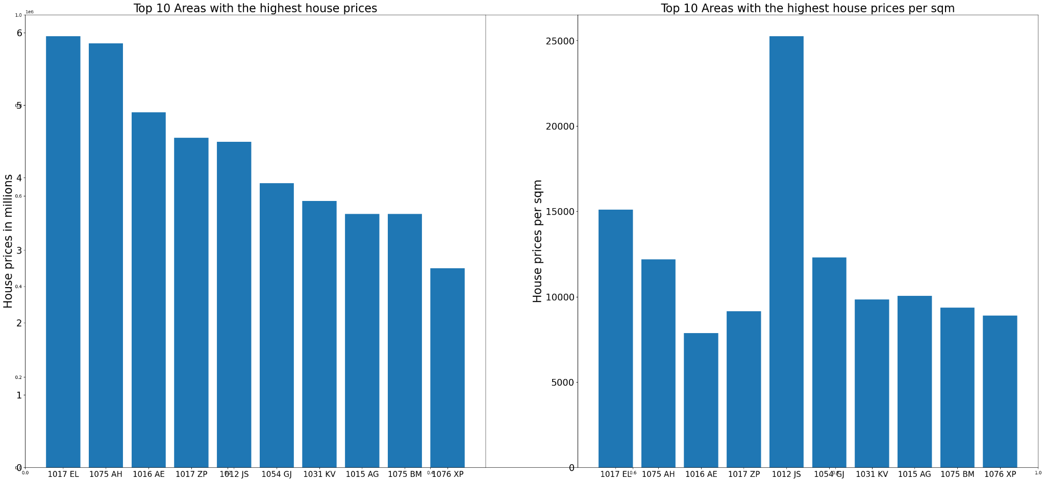

3. Trực quan hóa dữ liệu với thư viện Seaborn

import matplotlib.pyplot as plt

import seaborn as sns

# case 1: basic

plt.figure(figsize= (12,6))

data = houseprices_sorted[0:10]

sns.barplot(data= data, x= 'Zip',y = 'Price')

# case 2: advanced 1

plt.figure(figsize= (12,6))

data = houseprices_sorted[0:10]

ax = sns.barplot(data= data, x= 'Zip',y = 'Price')

ax.set_xlabel('Zip code',fontsize = 15)

ax.set_ylabel('House prices in millions', fontsize = 15)

ax.set_title('Top 10 Areas with the highest house prices', fontsize= 20)

# case 3: view multiple perspectives at once

fig, ax = plt.subplots(1, 2,figsize=(40,18))

data = houseprices_sorted[0:10]

sns.set(font_scale = 3)

ax1 = sns.barplot(data= data, x= 'Zip',y = 'Price', ax = ax[0])

ax1.set_xlabel('Zip code')

ax1.set_ylabel('House prices in millions')

ax1.set_title('Top 10 Areas with the highest house prices')

ax2 = sns.barplot(data= data, x= 'Zip',y = 'PriceperSqm',

ax=ax[1])

ax2.set_xlabel('Zip code')

ax2.set_ylabel('House prices per sqm')

ax2.set_title('Top 10 Areas with the highest price per sqm')

Output

Text(0.5, 1.0, 'Top 10 Areas with the highest price per sqm')

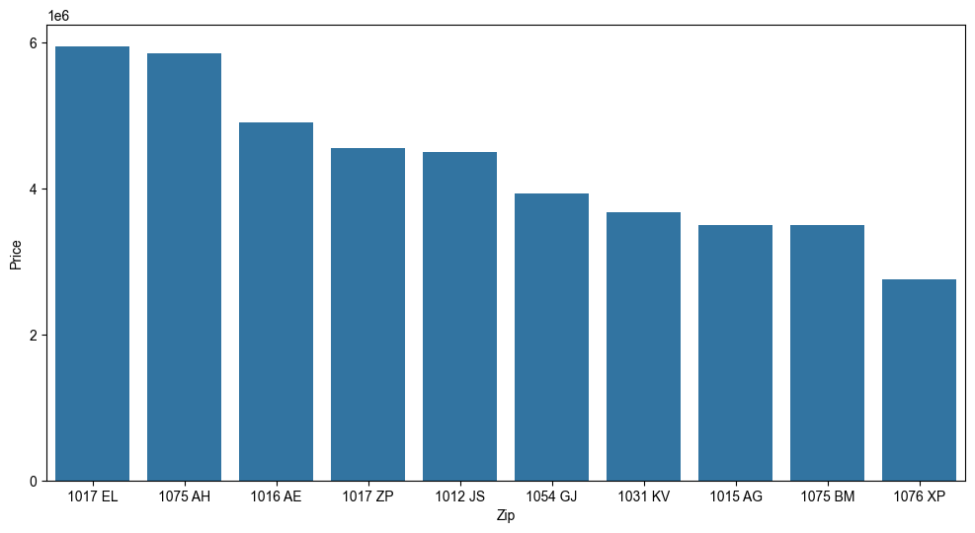

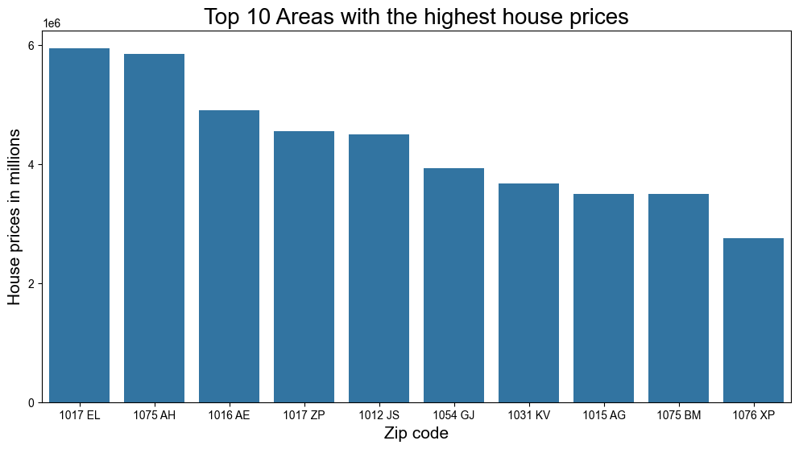

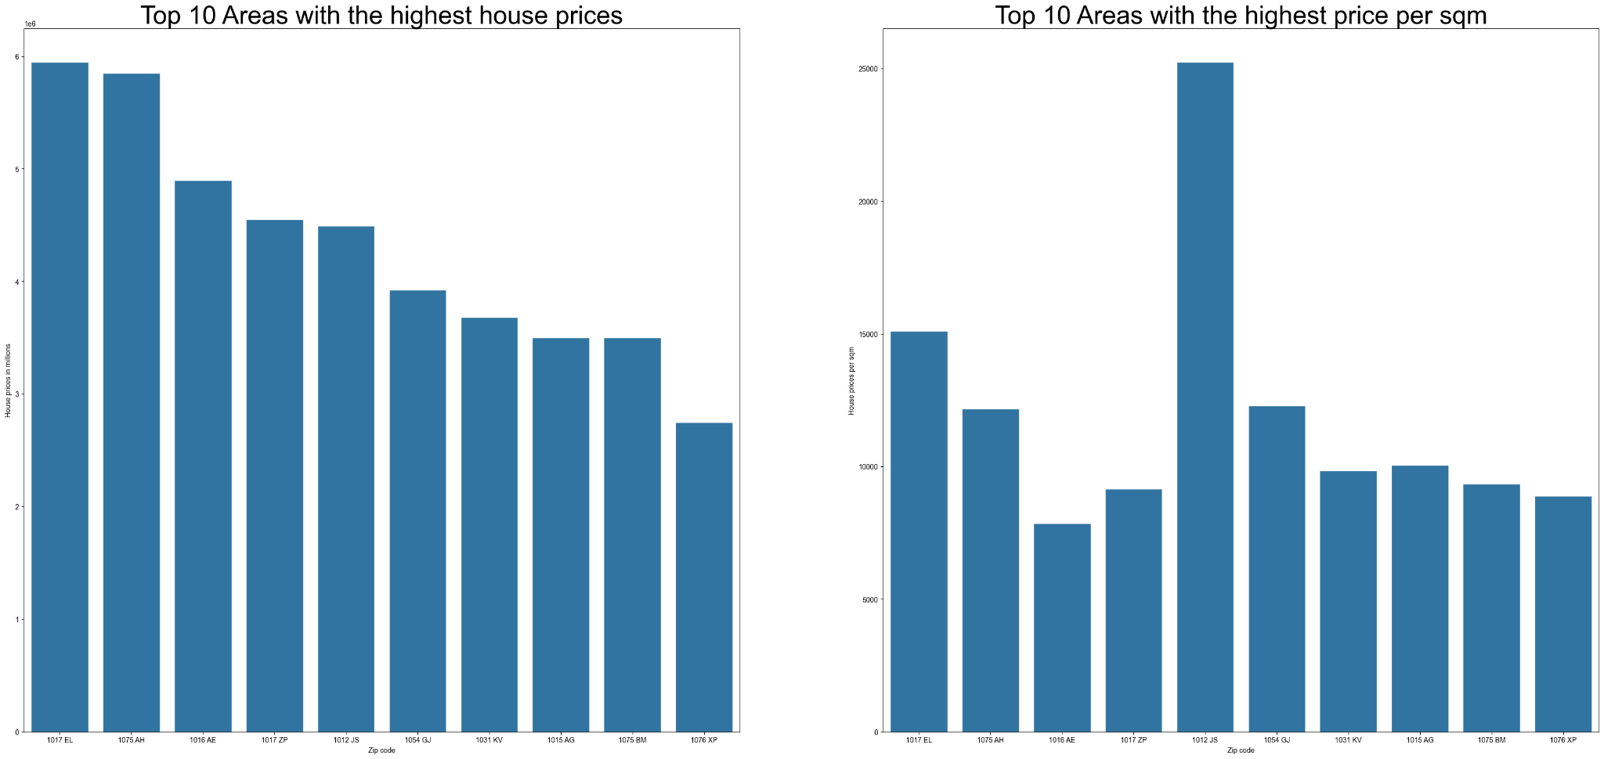

### 1.2.3. Bài tập thực hành 1

Trực quan hóa dữ liệu trên tập dữ liệu về phân loại chất lượng rượu đỏ.

1.Giới thiệu tổng quan

1.1 Các định nghĩa

1.1.1. Độ axit cố định (Fixed Acidity)

Định nghĩa: Tổng lượng các axit không bay hơi (không dễ bốc hơi) trong rượu, như axit malic, lactic, tartaric hoặc citric. Đây là các axit tự nhiên có trong rượu, góp phần vào đặc tính cơ bản của rượu.

Giải thích: Độ axit cố định quyết định vị chua cơ bản của rượu, ảnh hưởng đến hương vị và độ cân bằng. Mức axit cao thường mang lại cảm giác tươi mới, trong khi mức thấp có thể làm rượu kém hấp dẫn.

Đơn vị: g/L (gram trên lít).

1.1.2. Độ axit dễ bay hơi (Volatile Acidity)

Định nghĩa: Lượng axit acetic và các axit chuỗi ngắn khác (formic, propionic, butyric) có thể bay hơi trong rượu. Nếu quá cao, rượu có thể có vị giấm khó chịu.

Giải thích: Đây là chỉ số quan trọng để đánh giá chất lượng rượu. Axit dễ bay hơi cao thường là dấu hiệu của quá trình lên men không tốt hoặc nhiễm vi khuẩn, làm giảm chất lượng rượu.

Đơn vị: g/L (gram trên lít).

1.1.3. Axit citric (Citric Acid)

Định nghĩa: Một loại axit yếu có trong rượu với lượng nhỏ, thường xuất hiện tự nhiên trong các loại trái cây họ cam quýt. Nó đóng vai trò như một chất trung gian trong chu trình axit citric của quá trình trao đổi chất.

Giải thích: Axit citric giúp tăng độ tươi mới và hương vị trái cây cho rượu. Nó thường được bổ sung để cân bằng hương vị, đặc biệt trong rượu trắng, nhưng ở rượu đỏ thì lượng tự nhiên thường thấp.

Đơn vị: g/L (gram trên lít).

1.1.4. Đường dư (Residual Sugar)

Định nghĩa: Lượng đường còn lại trong rượu sau khi quá trình lên men kết thúc. Rượu hiếm khi có dưới 1 g/L đường dư.

Giải thích: Đường dư ảnh hưởng đến độ ngọt của rượu. Rượu có đường dư cao sẽ ngọt hơn, trong khi rượu khô (dry wine) có đường dư rất thấp. Trong EU, mức đường dư được sử dụng để gắn nhãn (ví dụ: khô, bán ngọt).

Đơn vị: g/L (gram trên lít).

1.1.5. Clo (Chlorides)

Định nghĩa: Lượng muối (chủ yếu là ion clorua) trong rượu, chủ yếu được chiết xuất từ vỏ nho trong quá trình lên men rượu đỏ.

Giải thích: Clo ảnh hưởng đến vị mặn nhẹ trong rượu. Mức clorua cao (trên 606 mg/L trong rượu thành phẩm) có thể làm rượu có vị không mong muốn. Giới hạn clorua trong nước ép nho đỏ là 356 mg/L để đảm bảo chất lượng.

Đơn vị: g/L (gram trên lít).

1.1.6. Lưu huỳnh đioxit tự do (Free Sulfur Dioxide)

Định nghĩa: Phần lưu huỳnh đioxit (SO₂) ở dạng tự do, tồn tại dưới dạng khí hòa tan hoặc ion bisulfite, có khả năng phản ứng để bảo vệ rượu.

Giải thích: SO₂ tự do hoạt động như chất kháng khuẩn và chống oxy hóa, giúp bảo quản rượu khỏi vi khuẩn và quá trình oxy hóa. Nó rất quan trọng để duy trì độ tươi và chất lượng rượu.

Đơn vị: mg/L (miligam trên lít).

1.1.7. Lưu huỳnh đioxit tổng (Total Sulfur Dioxide)

Định nghĩa: Tổng lượng SO₂ trong rượu, bao gồm cả dạng tự do và dạng liên kết (đã phản ứng với các chất khác như aldehyde, sắc tố, hoặc đường).

Giải thích: Tổng SO₂ phản ánh mức độ bảo quản của rượu. Ở nồng độ thấp, SO₂ không dễ nhận biết trong rượu, nhưng nếu quá cao, nó có thể ảnh hưởng đến hương vị hoặc gây dị ứng cho một số người.

Đơn vị: mg/L (miligam trên lít).

1.1.8. Mật độ (Density)

Định nghĩa: Tỷ trọng của rượu so với nước, phụ thuộc vào hàm lượng cồn và đường.

Giải thích: Mật độ được đo bằng tỷ trọng riêng (specific gravity - SG) sử dụng hydrometer. Rượu có mật độ gần với nước (khoảng 0.990-1.004 g/cm³). Mật độ thấp hơn thường do hàm lượng cồn cao, trong khi đường dư làm tăng mật độ.

Đơn vị: g/cm³.

1.1.9. pH

Định nghĩa: Độ pH đo mức độ axit hoặc kiềm của rượu, trên thang từ 0 (rất axit) đến 14 (rất kiềm). Rượu thường có pH từ 3 đến 4.

Giải thích: pH ảnh hưởng đến độ ổn định và khả năng bảo quản của rượu. pH cao (>3.65) làm rượu dễ bị hỏng do vi khuẩn, đòi hỏi thêm SO₂ để bảo quản. pH thấp mang lại vị chua rõ rệt hơn.

Đơn vị: Không đơn vị (thang log).

1.1.10. Sunfat (Sulphates)

Định nghĩa: Hợp chất chứa lưu huỳnh (như potassium metabisulfite) được thêm vào rượu để tạo ra SO₂, giúp kháng khuẩn và chống oxy hóa.

Giải thích: Sunfat xuất hiện tự nhiên trong quá trình lên men nhưng cũng được bổ sung để bảo vệ rượu khỏi vi khuẩn và nấm men không mong muốn. Ở mức cao, sunfat có thể gây dị ứng (nhức đầu, nghẹt mũi) cho một số người.

Đơn vị: g/L (gram trên lít).

1.1.11. Rượu (Alcohol)

Định nghĩa: Hàm lượng cồn ethanol trong rượu, tính theo phần trăm thể tích.

Giải thích: Độ cồn ảnh hưởng đến hương vị, độ đậm (body) và cảm giác ấm của rượu. Rượu vang đỏ thường có độ cồn từ 8.4% đến 14.9%. Độ cồn cao thường liên quan đến chất lượng cao hơn trong tập dữ liệu này.

Đơn vị: % thể tích (% vol).

1.1.12. Chất lượng (Quality)

Định nghĩa: Biến mục tiêu, là điểm số đánh giá cảm quan của rượu, từ 3 (thấp) đến 8 (cao) trong tập dữ liệu này.

Giải thích: Điểm chất lượng dựa trên đánh giá của các chuyên gia, phản ánh tổng thể hương vị, mùi thơm, và cảm nhận của rượu. Điểm 5-6 chiếm đa số, cho thấy rượu trung bình là phổ biến. Biến này được sử dụng để phân loại hoặc dự đoán chất lượng rượu.

Đơn vị: Không đơn vị (thang điểm ordinal).

1.2 Tổng kết các định nghĩa

Các biến hóa lý (fixed acidity, volatile acidity, citric acid, chlorides, pH) ảnh hưởng trực tiếp đến hương vị và độ ổn định của rượu.

Đường dư và cồn quyết định độ ngọt và độ đậm của rượu.

Lưu huỳnh đioxit (tự do và tổng) cùng sunfat đóng vai trò bảo quản, chống vi khuẩn và oxy hóa.

Mật độ và pH cung cấp thông tin về cấu trúc vật lý và hóa học của rượu.

Chất lượng là kết quả tổng hợp, phụ thuộc vào các yếu tố trên và cảm nhận chủ quan.

2.Các thư viện cần thiết

import pandas as pd #for data manipulation operations

import numpy as np #for numeric operations on data

import seaborn as sns #for data visualization operations

import matplotlib.pyplot as plt #for data visualization operations

from sklearn.preprocessing import LabelEncoder # for encoding

from sklearn.preprocessing import MinMaxScaler, RobustScaler, StandardScaler #for standardization

import plotly.express as px

import plotly.graph_objects as go

import plotly.io as pio

import scipy.stats as st

from termcolor import colored

from ydata_profiling import ProfileReport

#from markupsafe import escape

#!pip install pandas-profiling

#import pandas_profiling

from sklearn.model_selection import train_test_split, GridSearchCV, cross_val_score

from sklearn.metrics import confusion_matrix, accuracy_score, classification_report

from sklearn.metrics import accuracy_score

from sklearn.metrics import roc_auc_score, roc_curve

from sklearn.metrics import ConfusionMatrixDisplay

from sklearn import model_selection

from sklearn.neighbors import KNeighborsClassifier

from sklearn.ensemble import GradientBoostingClassifier

#!pip install lightgbm

from lightgbm import LGBMClassifier

#ignore warnings

import warnings

warnings.filterwarnings("ignore")

#see model parametres

from sklearn import set_config

set_config(print_changed_only = False)

3.Tải tập dữ liệu

wine = pd.read_csv("winequality-red.csv")

df = wine.copy()

df.head(n = 10).style.background_gradient(cmap = "Purples_r")

Output



Trong đoạn code trên, chúng ta tải tập dữ liệu. Sau đó, để đề phòng, chúng ta tạo một bản sao của tập dữ liệu. Vì trong một số trường hợp, có thể cần sử dụng tập dữ liệu gốc.

4. EDA và DATA VISUALIZATION

4.1 Sơ đồ lịch sử

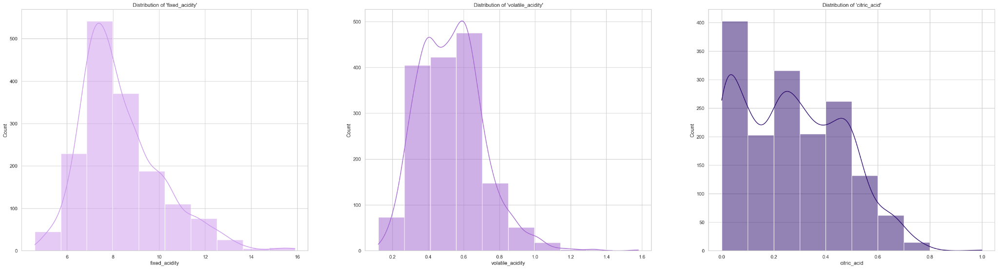

Phân tích ngắn gọn từ góc nhìn dữ liệu:

**Fixed Acidity**: Phân bố lệch phải, tập trung cao ở khoảng 6-9, với phần lớn dữ liệu nằm ở đầu thấp, cho thấy xu hướng axit cố định chủ yếu ở mức thấp.

**Volatile Acidity**: Phân bố gần đối xứng, tập trung quanh 0.4-0.6, với ít biến động, phản ánh mức độ ổn định.

**Citric Acid**: Phân bố lệch phải rõ rệt, tập trung ở 0-0.2, nhưng có đuôi dài hơn, ám chỉ một số mẫu có nồng độ cao bất thường.

Nhận xét: Dữ liệu cho thấy xu hướng axit cố định và axit citric có sự biến thiên lớn hơn, trong khi axit dễ bay hơi ổn định hơn, có thể là yếu tố đáng chú ý trong phân tích chất lượng.

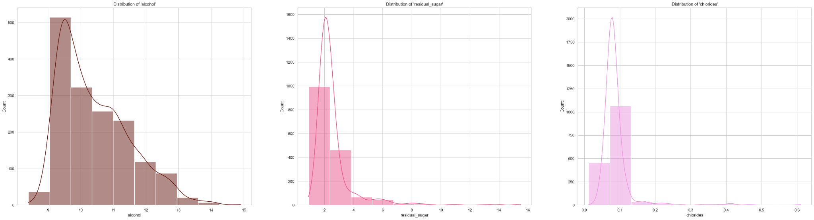

Phân tích ngắn gọn từ góc nhìn dữ liệu:

**Alcohol**: Phân bố lệch phải, tập trung mạnh ở 9-11, với phần lớn dữ liệu ở mức thấp, cho thấy nồng độ cồn chủ yếu thấp.

**Residual Sugar**: Phân bố lệch phải rõ rệt, tập trung quanh 1-2, với rất ít giá trị cao, phản ánh đường dư thấp trong hầu hết mẫu.

**Chlorides**: Phân bố lệch phải, tập trung ở 0-0.1, nhưng giảm nhanh, ám chỉ nồng độ clo thường rất thấp với ít biến thiên.

Nhận xét: Dữ liệu cho thấy các chỉ số này có xu hướng tập trung ở mức thấp, với sự biến động lớn ở đuôi phân bố, có thể liên quan đến chất lượng hoặc đặc điểm cụ thể của mẫu.

4.2 Biểu đồ cặp

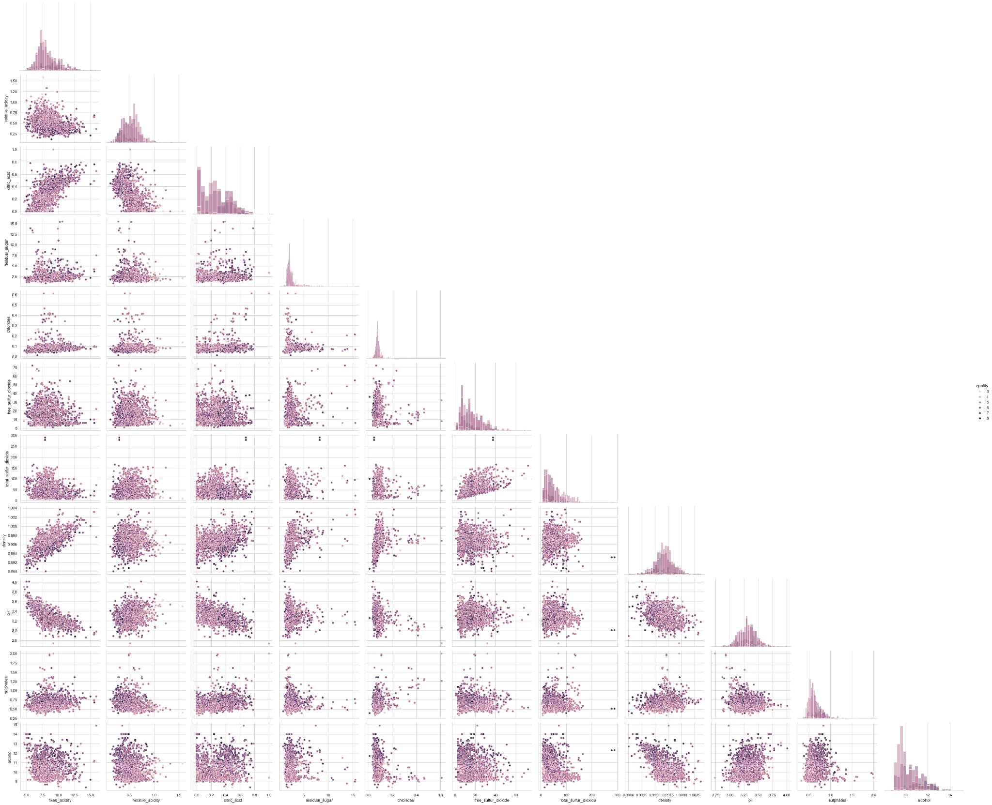

Phân tích ngắn gọn từ góc nhìn dữ liệu:

Ma trận phân bố cho thấy mối quan hệ giữa chất lượng rượu (quality) và các yếu tố như axit, cồn, đường, clo, v.v.

Nhiều biến (như fixed acidity, volatile acidity) có phân bố tập trung ở mức thấp với chất lượng dao động từ 5-7, nhưng không có tương quan rõ ràng.

Chất lượng cao (6-7) xuất hiện rải rác, đặc biệt ở nồng độ cồn và đường dư thấp, gợi ý các yếu tố này có thể ảnh hưởng gián tiếp.

Nhận xét: Dữ liệu cho thấy chất lượng rượu không phụ thuộc mạnh vào một yếu tố đơn lẻ, mà có thể là kết quả của sự kết hợp phức tạp giữa các biến.

4.3 Biểu đồ phân tán

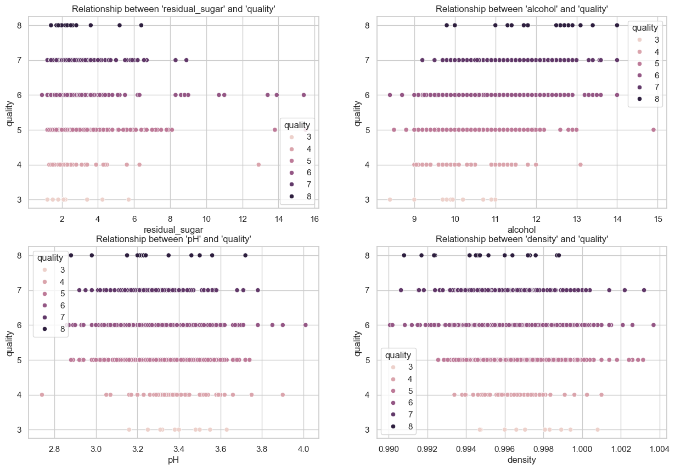

Phân tích ngắn gọn từ góc nhìn dữ liệu:

**Residual Sugar & Quality**: Phân bố tập trung ở 1-3, không có xu hướng rõ ràng giữa đường dư và chất lượng (3-8), cho thấy ít tương quan.

**Alcohol & Quality**: Chất lượng tăng dần (5-8) khi nồng độ cồn tăng từ 9 đến 14, gợi ý tương quan dương yếu.

**pH & Quality**: pH dao động 3-4, với chất lượng phân bố đều từ 3-8, không có mối liên hệ rõ nét.

**Density & Quality**: Mật độ quanh 0.99-1.00, chất lượng phân bố từ 3-8, nhưng không có xu hướng rõ ràng.

Nhận xét: Nồng độ cồn có thể là yếu tố ảnh hưởng tích cực đến chất lượng, trong khi đường dư, pH, và mật độ không cho thấy mối quan hệ đáng kể.

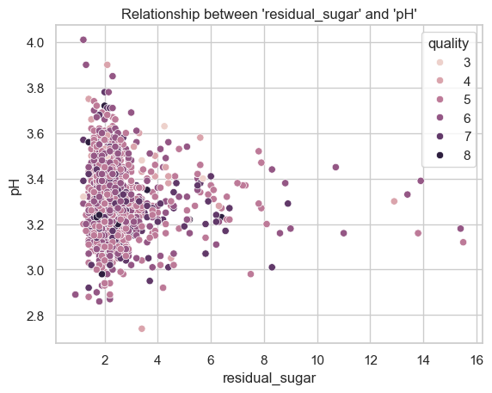

Phân tích ngắn gọn từ góc nhìn dữ liệu:

Phân bố tập trung ở pH 3.2-3.4 và đường dư 1-3, với chất lượng chủ yếu từ 5-6.

pH tăng nhẹ (3.4-3.6) khi đường dư tăng (10-14), nhưng dữ liệu thưa dần, đặc biệt ở chất lượng cao (7-8).

Nhận xét: Mối quan hệ giữa đường dư và pH yếu, với chất lượng cao hiếm khi xuất hiện ở mức đường dư cao, gợi ý pH và đường dư không phải yếu tố quyết định chính.

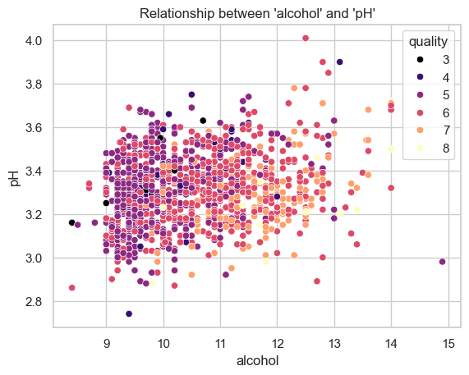

Phân tích ngắn gọn từ góc nhìn dữ liệu:

Phân bố tập trung ở pH 3.2-3.4 và cồn 10-12, với chất lượng chủ yếu từ 5-6.

Chất lượng cao (7-8) xuất hiện khi cồn tăng (12-14) và pH dao động 3.4-3.6.

Nhận xét: Có xu hướng tích cực giữa nồng độ cồn và chất lượng, đặc biệt ở mức cồn cao và pH trung bình, gợi ý đây là yếu tố tiềm năng ảnh hưởng đến chất lượng.

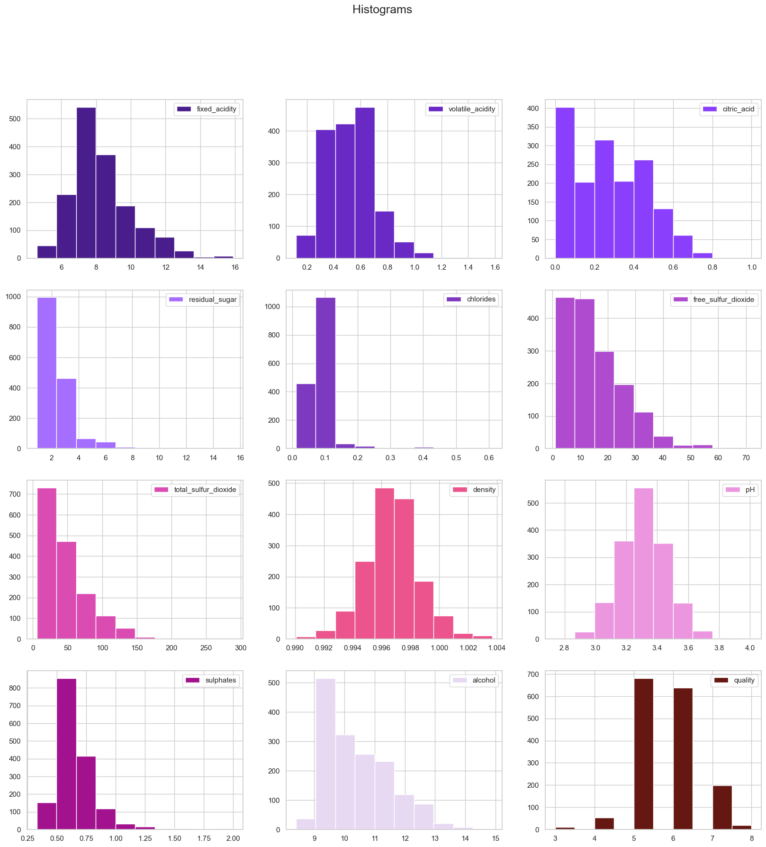

Chúng ta thấy gì khi quan sát biểu đồ histogram ở trên?

Ở đây, chúng ta thấy phân phối giá trị của tất cả các biến. Như có thể thấy từ biểu đồ, giá trị của biến 'pH' và "mật độ" có phân phối chuẩn tương đối.

Hầu hết các giá trị của biến "độ axit cố định" nằm trong khoảng 7 - 8;

Hầu hết các giá trị của biến "độ axit dễ bay hơi" nằm trong khoảng 0,4 - 0,7;

Hầu hết các giá trị của biến "axit citric" nằm trong khoảng 0,0 - 0,1;

Hầu hết các giá trị của biến "đường dư" nằm trong khoảng 1 - 2,5;

Hầu hết các giá trị của biến "clorua" nằm trong khoảng 0,085 - 0,15;

Hầu hết các giá trị của biến "lưu huỳnh dioxit tự do" nằm trong khoảng 0 - 15;

Hầu hết các giá trị của biến "lưu huỳnh dioxit tổng" nằm trong khoảng 0 - 30;

Hầu hết các giá trị của biến "mật độ" nằm trong khoảng 0,996 - 0,998;

Hầu hết các giá trị của biến "pH" nằm trong khoảng 3,2 - 3,4;

Hầu hết các giá trị của biến "sunfat" nằm trong khoảng 0,50 - 0,75;

Hầu hết các giá trị của biến "cồn" nằm trong khoảng 9 - 10;

Hầu hết các giá trị của biến "chất lượng" là 5 và 6.

Nhận xét: Dữ liệu cho thấy các chỉ số chủ yếu tập trung ở mức trung bình hoặc thấp, với chất lượng rượu dao động quanh 5-6, phản ánh sự ổn định nhưng ít biến thiên cao.

4.4 Mật độ hạt nhân mịn với biểu đồ Histogram biên

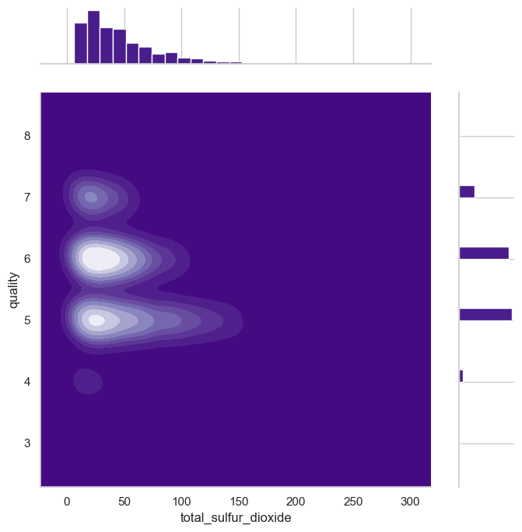

Phân tích ngắn gọn từ góc nhìn dữ liệu:

Phân bố tập trung ở tổng lưu huỳnh dioxit (20-100) và chất lượng (5-6), với mật độ cao nhất ở khoảng 50-70.

Chất lượng cao (7-8) hiếm gặp, chủ yếu ở mức tổng lưu huỳnh dioxit thấp (<50).

Nhận xét: Mức tổng lưu huỳnh dioxit trung bình (50-70) tương quan với chất lượng trung bình (5-6), trong khi mức cao (>100) hiếm và không liên quan rõ đến chất lượng cao.

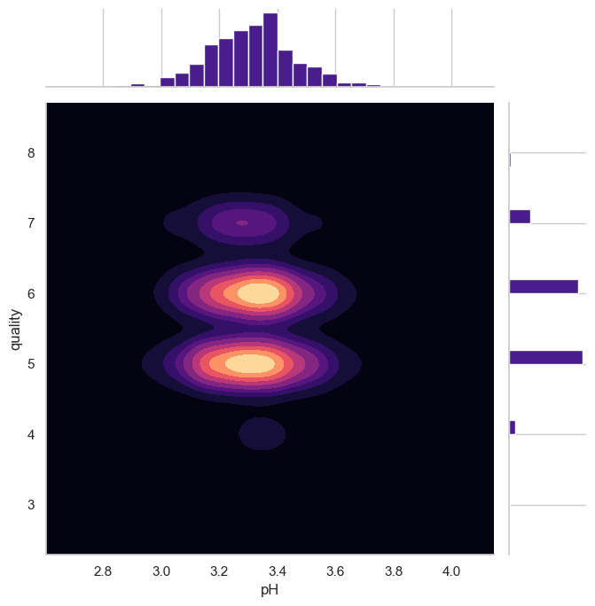

Phân tích ngắn gọn từ góc nhìn dữ liệu:

Phân bố tập trung ở pH 3.2-3.4 và chất lượng 5-6, với mật độ cao nhất quanh 3.3.

Chất lượng cao (7-8) xuất hiện thưa thớt, chủ yếu ở pH 3.4-3.6.

Nhận xét: pH trung bình (3.2-3.4) tương quan với chất lượng trung bình (5-6), trong khi pH cao hơn (3.4-3.6) hiếm khi liên quan đến chất lượng cao.

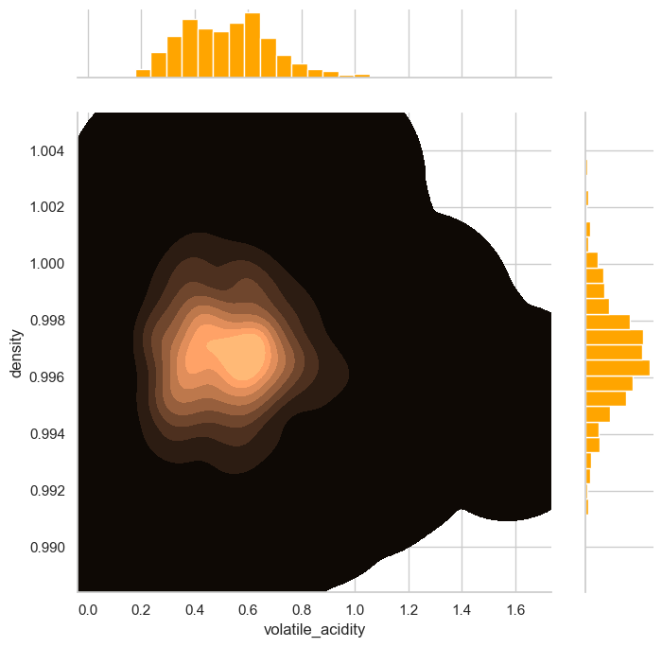

Phân tích ngắn gọn từ góc nhìn dữ liệu:

Phân bố tập trung ở mật độ 0.996-0.998 và axit dễ bay hơi 0.2-0.6, với mật độ cao nhất quanh 0.997.

Mật độ giảm dần khi axit dễ bay hơi tăng (>0.8).

Nhận xét: Mật độ ổn định ở mức trung bình thấp (0.996-0.998) tương quan với axit dễ bay hơi trung bình (0.2-0.6), gợi ý mối quan hệ nghịch giữa hai yếu tố này.

4.5 Regplot

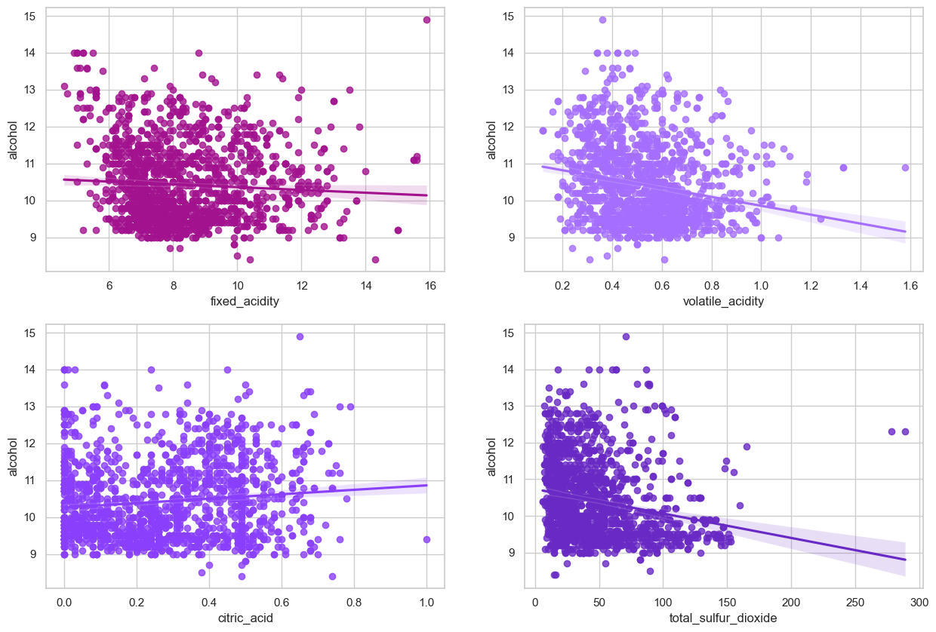

Phân tích ngắn gọn từ góc nhìn dữ liệu:

**Alcohol vs Fixed Acidity**: Phân bố tập trung ở axit cố định 6-10 và cồn 9-12, với xu hướng giảm nhẹ cồn khi axit tăng.

**Alcohol vs Volatile Acidity**: Tập trung ở axit dễ bay hơi 0.2-0.6 và cồn 9-12, xu hướng giảm cồn khi axit tăng.

**Alcohol vs Citric Acid**: Tập trung ở axit citric 0-0.2 và cồn 9-12, với xu hướng tăng nhẹ cồn ở mức axit thấp.

**Alcohol vs Total Sulfur Dioxide**: Tập trung ở lưu huỳnh dioxit 20-150 và cồn 9-12, xu hướng giảm cồn khi lưu huỳnh tăng.

Nhận xét: Nồng độ cồn có xu hướng giảm khi axit (cố định, dễ bay hơi) và lưu huỳnh dioxit tăng, trong khi axit citric có ảnh hưởng nhẹ và tích cực ở mức thấp.

4.6 Biểu đồ phân loại lục giác

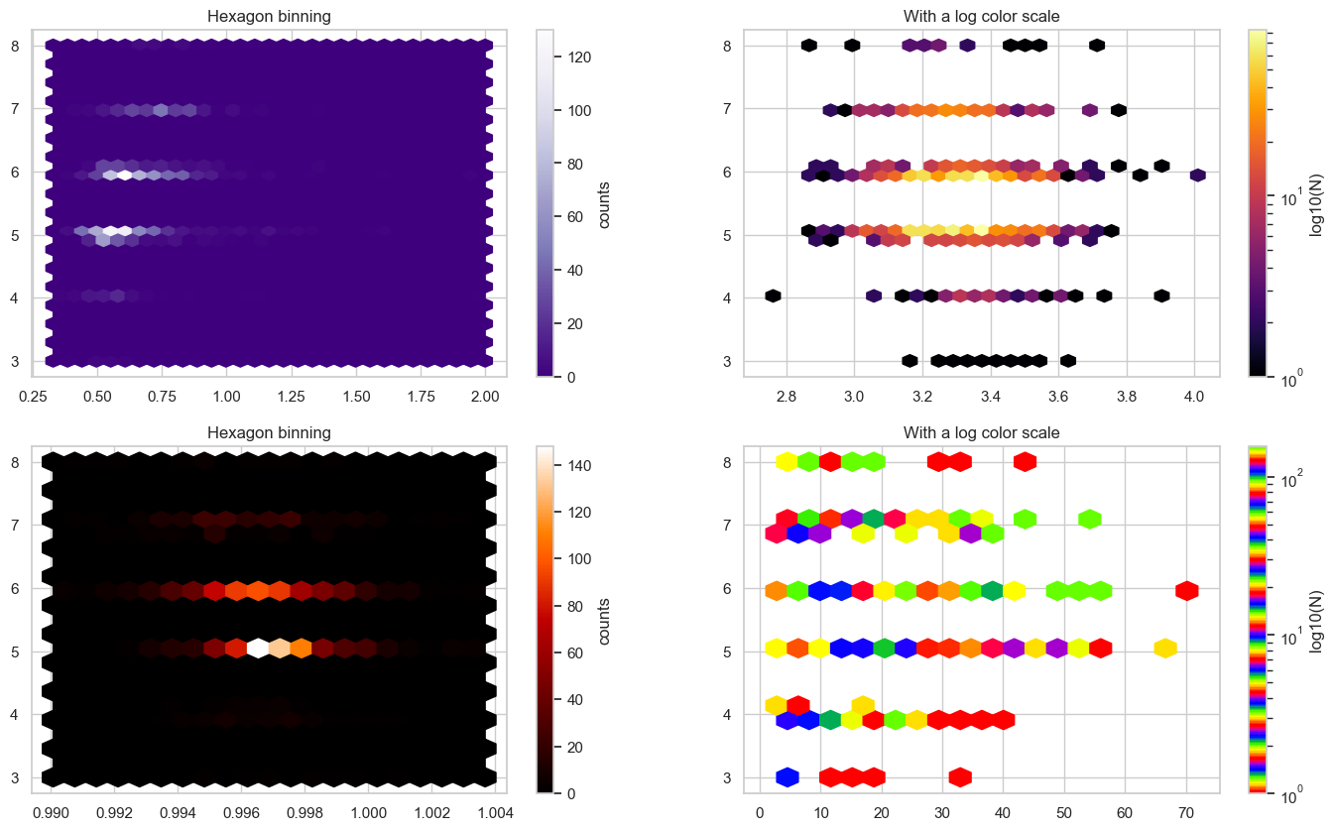

Phân tích ngắn gọn từ góc nhìn dữ liệu:

**Volatile Acidity vs Density**: Phân bố tập trung ở mật độ 0.996-0.998 và axit dễ bay hơi 0.2-0.6, với mật độ cao nhất quanh 0.997.

**pH vs Density**: Phân bố tập trung ở pH 3.2-3.4 và mật độ 0.996-0.998, với mật độ cao nhất quanh 3.3 và 0.997.

**Total Sulfur Dioxide vs Density**: Phân bố tập trung ở lưu huỳnh dioxit 20-60 và mật độ 0.996-0.998, với mật độ cao nhất quanh 30-40.

Nhận xét: Mật độ 0.996-0.998 là điểm chung với các yếu tố axit, pH, và lưu huỳnh dioxit, cho thấy sự ổn định trong các điều kiện này, đặc biệt ở mức trung bình.

4.7 Visualization with Plotly Express

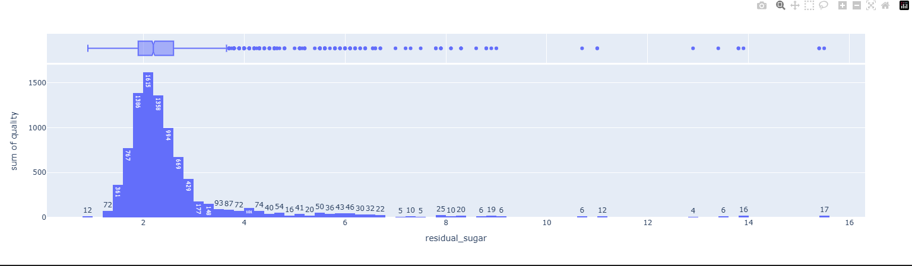

Phân tích ngắn gọn từ góc nhìn dữ liệu:

Phân bố tập trung ở đường dư 1-3, với tổng chất lượng cao nhất (khoảng 1500) ở mức 2.

Giá trị giảm mạnh khi đường dư vượt 6, với rất ít mẫu ở mức 12-16.

Nhận xét: Đường dư thấp (1-3) đóng góp lớn vào tổng chất lượng, trong khi mức cao (trên 6) hiếm gặp và ít ảnh hưởng.

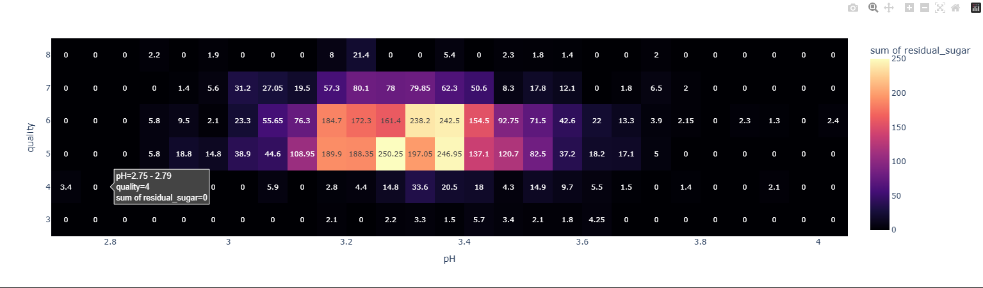

Phân tích ngắn gọn từ góc nhìn dữ liệu:

Phân bố tập trung ở pH 3.2-3.4 và chất lượng 5-6, với tổng đường dư cao nhất (250) ở khoảng này.

Chất lượng 4-5 có tổng đường dư đáng kể (100-200) ở pH 3.2-3.6, giảm dần ở pH cao hơn.

Nhận xét: pH trung bình (3.2-3.4) tương quan với chất lượng trung bình (5-6) và tổng đường dư cao, trong khi pH cao (>3.6) ít liên

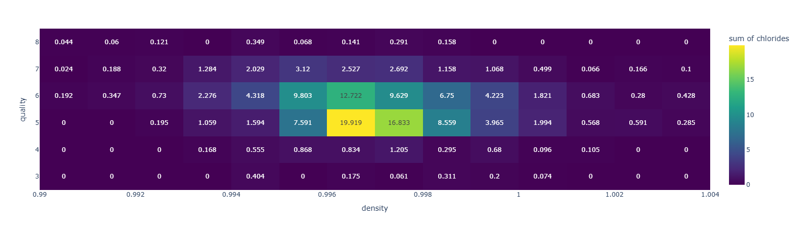

Phân tích ngắn gọn từ góc nhìn dữ liệu:

Phân bố tập trung ở mật độ 0.996-0.998 và chất lượng 5-6, với tổng clo cao nhất (19.919) ở mật độ 0.996 và chất lượng 5.

Chất lượng cao (7-8) có tổng clo thấp (<0.5) ở mật độ 0.994-1.002.

Nhận xét: Mật độ trung bình (0.996-0.998) tương quan với chất lượng trung bình (5-6) và tổng clo cao, trong khi chất lượng cao (7-8) gắn với clo thấp.

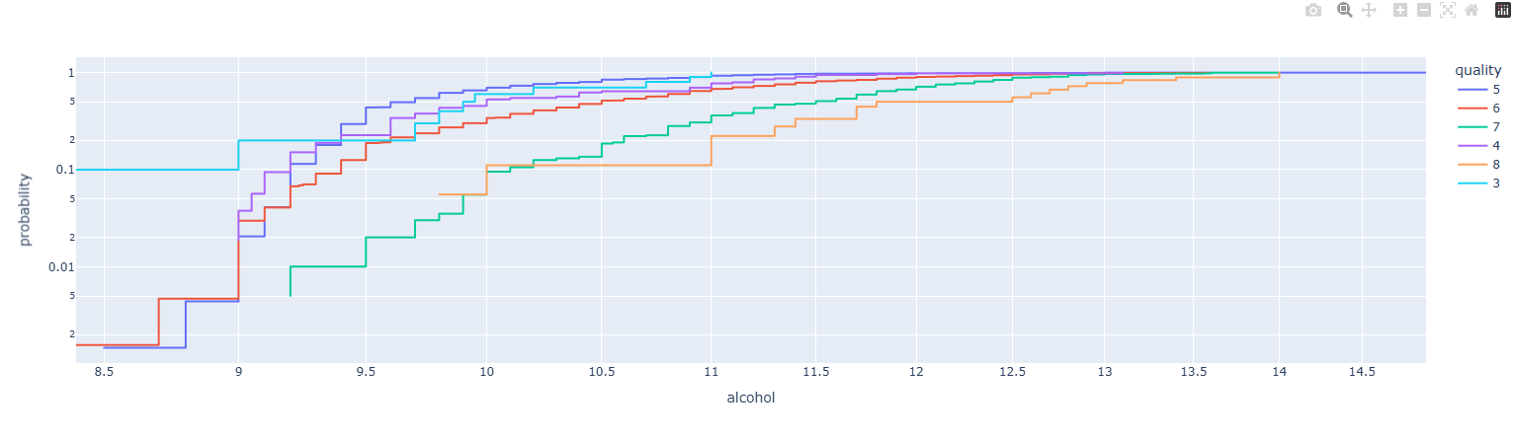

Phân tích ngắn gọn từ góc nhìn dữ liệu:

Phân bố xác suất tập trung ở nồng độ cồn 9-12, với chất lượng 5-7 chiếm ưu thế.

Chất lượng 8 hiếm gặp, chủ yếu ở cồn >12, trong khi chất lượng 3-4 tập trung ở cồn thấp (<9.5).

Nhận xét: Nồng độ cồn trung bình (9-12) tương quan với chất lượng trung bình đến cao (5-7), trong khi cồn thấp hoặc cao có xu hướng liên quan đến chất lượng thấp hoặc hiếm.

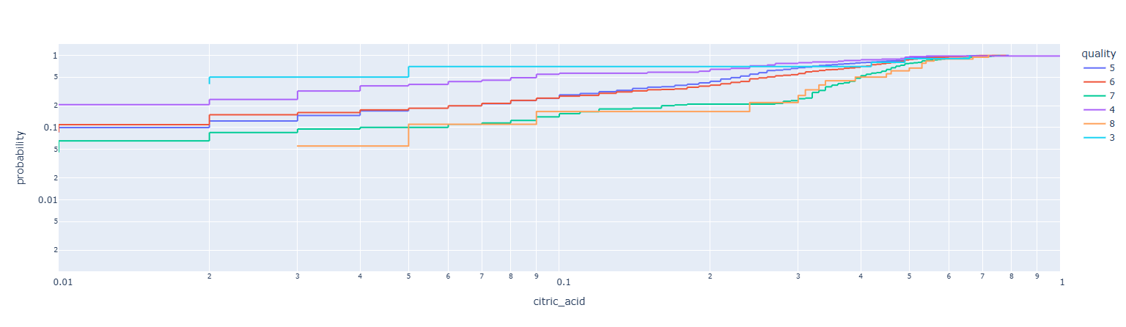

Phân tích ngắn gọn từ góc nhìn dữ liệu:

Phân bố xác suất tập trung ở axit citric 0-0.2, với chất lượng 5-7 chiếm ưu thế.

Chất lượng 8 hiếm gặp, chủ yếu ở axit citric >0.5, trong khi chất lượng 3-4 tập trung ở axit thấp (<0.1).

Nhận xét: Axit citric thấp (0-0.2) tương quan với chất lượng trung bình (5-7), trong khi mức cao (>0.5) hiếm và liên quan đến chất lượng cao (8).

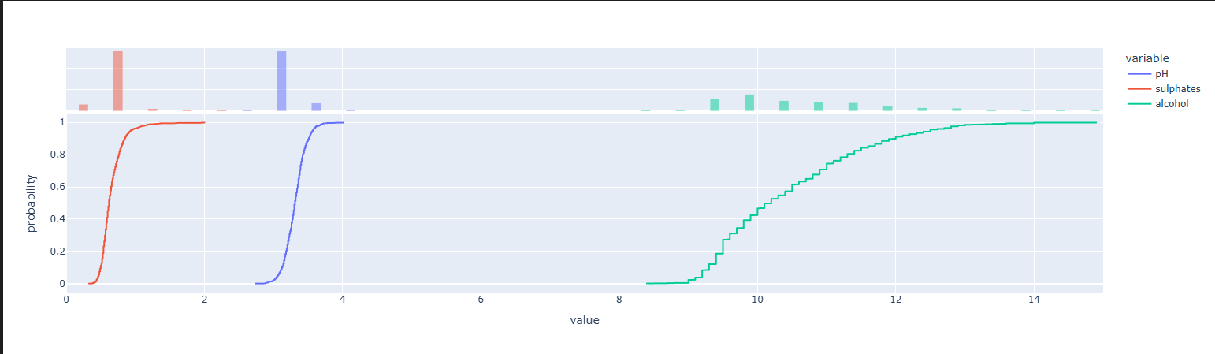

Phân tích ngắn gọn từ góc nhìn dữ liệu:

**pH**: Phân bố tập trung ở 3-4, với xác suất tích lũy đạt 1 nhanh chóng.

**Sulphates**: Phân bố tập trung ở 0.5-1, với xác suất tích lũy tăng dần.

**Alcohol**: Phân bố trải dài từ 9-14, với xác suất tích lũy tăng chậm và đạt 1 ở mức cao.

Nhận xét: pH có phạm vi hẹp và ổn định, sulphates phân bố trung bình, trong khi alcohol có phạm vi rộng và biến thiên lớn.

4.8 Heatmap and Correlation

Trong bối cảnh thống kê, hai hoặc nhiều biến được coi là có liên quan với nhau nếu giá trị của chúng thay đổi theo đó giá trị của một biến tăng hoặc giảm thì giá trị của biến kia cũng tăng (mặc dù có thể ngược chiều). Ví dụ, đối với hai biến "giờ làm việc" và "thu nhập kiếm được", có mối quan hệ giữa hai biến này nếu sự gia tăng số giờ làm việc có liên quan đến sự gia tăng thu nhập kiếm được. Nếu chúng ta xem xét hai biến "giá" và "sức mua", khi giá hàng hóa tăng thì khả năng mua những hàng hóa này của một người sẽ giảm (giả sử thu nhập không đổi).

Hệ số tương quan là một phép đo thống kê (được biểu thị bằng số) mô tả quy mô và hướng của mối quan hệ giữa hai hoặc nhiều biến. Tuy nhiên, hệ số tương quan giữa các biến không tự động có nghĩa là sự thay đổi của một biến là nguyên nhân dẫn đến sự thay đổi giá trị của biến kia.

Quan hệ nhân quả chỉ ra rằng một sự kiện là kết quả của sự kiện kia; tức là có một mối quan hệ nhân quả giữa hai sự kiện. Điều này cũng được gọi là nguyên nhân và kết quả.

Về mặt lý thuyết, sự khác biệt giữa hai loại mối quan hệ này rất dễ nhận biết — một hành động hoặc sự việc có thể gây ra một hành động hoặc sự việc khác (ví dụ: hút thuốc làm tăng nguy cơ mắc ung thư phổi), hoặc có thể tương quan với một hành động hoặc sự việc khác (ví dụ: hút thuốc có liên quan đến chứng nghiện rượu, nhưng không gây ra chứng nghiện rượu). Tuy nhiên, trên thực tế, việc xác định rõ ràng mối quan hệ nhân quả vẫn còn khó khăn so với việc xác định mối tương quan.

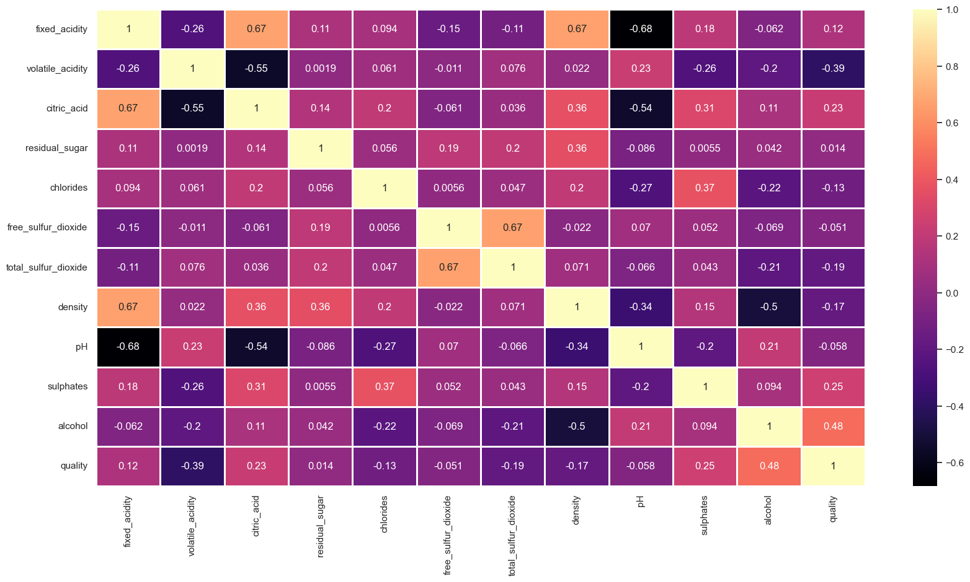

.

Phân tích ngắn gọn từ góc nhìn dữ liệu:

Phân bố tập trung ở axit cố định 6-8 và chất lượng 5-6, với xác suất tích lũy đạt 0.9 ở axit 10.

Chất lượng cao (7-8) hiếm, xuất hiện ở axit cố định <6.

Nhận xét: Axit cố định trung bình (6-8) tương quan với chất lượng trung bình (5-6), trong khi axit thấp (<6) liên quan đến chất lượng cao hiếm gặp.

### 1.2.4. Bài tập thực hành 2

Trực quan hóa dữ liệu trên tập dữ liệu về bệnh tiểu đường.

1.Giới thiệu tổng quan

Bệnh tiểu đường là gì?

Theo Viện Y tế Quốc gia (NIH), bệnh tiểu đường là một bệnh lý xảy ra khi lượng đường huyết (glucose) trong máu của bạn quá cao. Đường huyết là nguồn năng lượng chính của cơ thể và đến từ thực phẩm bạn ăn. Insulin, một loại hormone do tuyến tụy sản xuất, giúp glucose từ thực phẩm đi vào các tế bào để được sử dụng làm năng lượng. Đôi khi cơ thể không sản xuất đủ insulin, hoặc không sản xuất insulin вовсе, hoặc không sử dụng insulin hiệu quả. Khi đó, glucose sẽ tích tụ trong máu và không đến được các tế bào.

Theo thời gian, việc có quá nhiều glucose trong máu có thể gây ra các vấn đề sức khỏe. Mặc dù bệnh tiểu đường không thể chữa khỏi hoàn toàn, bạn có thể thực hiện các biện pháp để kiểm soát bệnh và duy trì sức khỏe.

Đôi khi người ta gọi bệnh tiểu đường là “hơi bị đường” hoặc “tiểu đường biên giới”. Những thuật ngữ này có thể khiến người ta nghĩ rằng bệnh không nghiêm trọng hoặc chỉ là một trường hợp nhẹ, nhưng thực tế mọi trường hợp tiểu đường đều nghiêm trọng.

Các loại bệnh tiểu đường

Các loại tiểu đường phổ biến nhất bao gồm tiểu đường loại 1, tiểu đường loại 2 và tiểu đường thai kỳ.

Tiểu đường loại 1

Nếu bạn mắc tiểu đường loại 1, cơ thể bạn không sản xuất insulin. Hệ miễn dịch của bạn tấn công và phá hủy các tế bào trong tuyến tụy sản xuất insulin. Tiểu đường loại 1 thường được chẩn đoán ở trẻ em và người trẻ, mặc dù nó có thể xuất hiện ở bất kỳ độ tuổi nào. Những người mắc tiểu đường loại 1 cần tiêm insulin mỗi ngày để duy trì sự sống.

Tiểu đường loại 2

Nếu bạn mắc tiểu đường loại 2, cơ thể bạn không sản xuất hoặc sử dụng insulin hiệu quả. Bạn có thể mắc tiểu đường loại 2 ở bất kỳ độ tuổi nào, kể cả khi còn nhỏ. Tuy nhiên, loại tiểu đường này thường gặp nhất ở người trung niên và người lớn tuổi. Tiểu đường loại 2 là loại phổ biến nhất.

Tiểu đường thai kỳ

Tiểu đường thai kỳ xuất hiện ở một số phụ nữ khi mang thai. Trong hầu hết các trường hợp, loại tiểu đường này sẽ biến mất sau khi sinh con. Tuy nhiên, nếu bạn từng mắc tiểu đường thai kỳ, bạn có nguy cơ cao hơn mắc tiểu đường loại 2 sau này. Đôi khi, tiểu đường được chẩn đoán trong thai kỳ thực chất là tiểu đường loại 2.

Các loại tiểu đường khác

Các loại ít phổ biến hơn bao gồm:

Tiểu đường đơn gen (monogenic diabetes): Một dạng tiểu đường di truyền.

Tiểu đường liên quan đến xơ nang (cystic fibrosis-related diabetes): Liên quan đến bệnh xơ nang.

2.Các thư viện cần thiết và load dữ liệu

2.1 Các thư viện

import pandas as pd

import numpy as np

# Plots

import seaborn as sns

import matplotlib.pyplot as plt

%matplotlib inline

import plotly.offline as py

import plotly.graph_objs as go

from plotly.offline import download_plotlyjs, init_notebook_mode, plot, iplot

import plotly.tools as tls

import plotly.figure_factory as ff

py.init_notebook_mode(connected=True)

import squarify

# Data processing, metrics and modeling

from sklearn.preprocessing import StandardScaler, LabelEncoder

from sklearn.model_selection import GridSearchCV, cross_val_score, train_test_split, GridSearchCV, RandomizedSearchCV

from sklearn.metrics import precision_score, recall_score, confusion_matrix, roc_curve, precision_recall_curve, accuracy_score, roc_auc_score

import lightgbm as lgbm

from sklearn.ensemble import VotingClassifier

from sklearn.neighbors import KNeighborsClassifier

from sklearn.metrics import roc_curve,auc

from sklearn.model_selection import KFold

from sklearn.model_selection import cross_val_predict

from yellowbrick.classifier import DiscriminationThreshold

# Stats

import scipy.stats as ss

from scipy.stats import randint as sp_randint

from scipy.stats import uniform as sp_uniform

# Time

from contextlib import contextmanager

@contextmanager

def timer(title):

t0 = time.time()

yield

print("{} - done in {:.0f}s".format(title, time.time() - t0))

#ignore warning messages

import warnings

warnings.filterwarnings('ignore')

2.2 Load dữ liệu

data = pd.read_csv('diabetes.csv')

### 

3.EDA

3.1 Glucose and Age

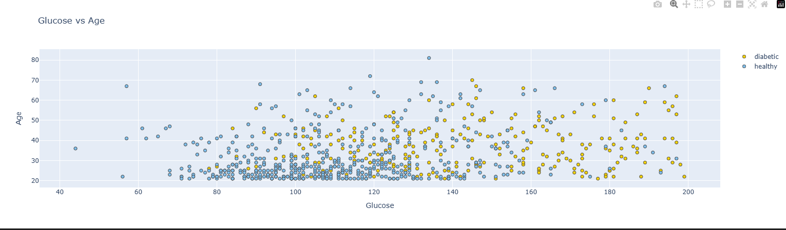

Người khỏe mạnh tập trung ở độ tuổi <= 30 và mức glucose <= 120.

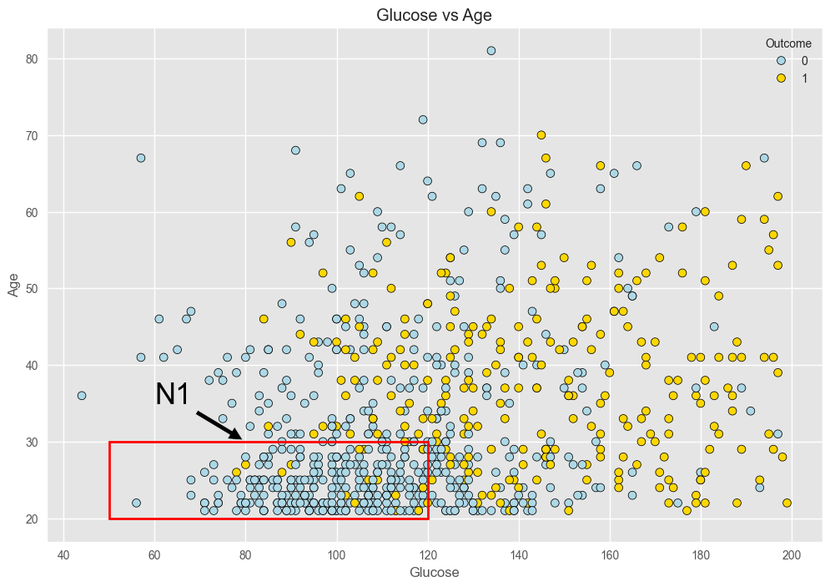

3.2 Chỉ số khối cơ thể (BMI)

Theo Wikipedia, Chỉ số khối cơ thể (BMI) hoặc chỉ số Quetelet là một giá trị được tính từ khối lượng (cân nặng) và chiều cao của một cá nhân. BMI được định nghĩa là khối lượng cơ thể chia cho bình phương chiều cao, và được biểu thị thống nhất theo đơn vị kg/m², với khối lượng tính bằng kilogam và chiều cao tính bằng mét.

Giới hạn 30 kg/m² được coi là ngưỡng cho béo phì

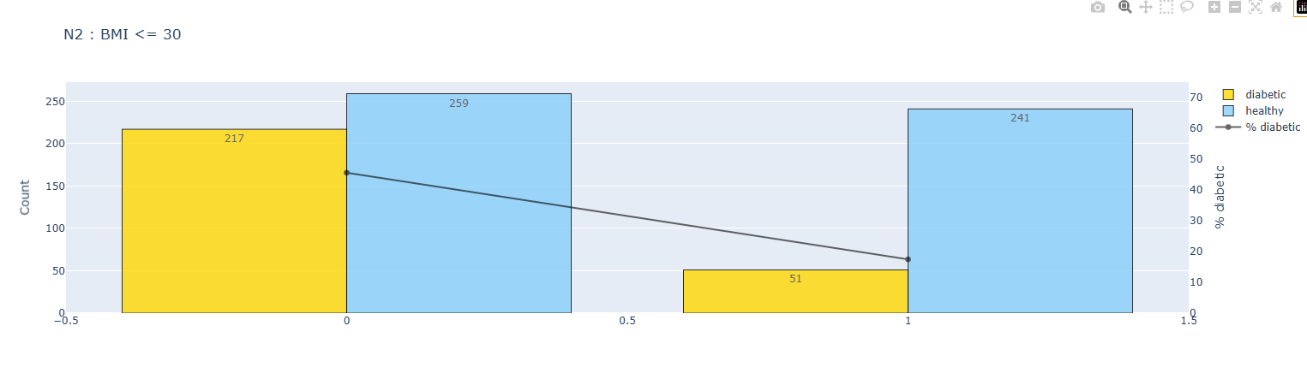

Phân tích ngắn gọn từ góc nhìn dữ liệu:

Phân bố tập trung ở mật độ 0.996-0.998 và chất lượng 5-6, với xác suất tích lũy đạt 0.95 ở mật độ 1.000.

Chất lượng cao (7-8) hiếm, chủ yếu ở mật độ <0.996.

Nhận xét: Mật độ trung bình (0.996-0.998) tương quan với chất lượng trung bình (5-6), trong khi mật độ thấp (<0.996) hiếm và liên quan đến chất lượng cao.

. 3.3 Pregnancies and Age

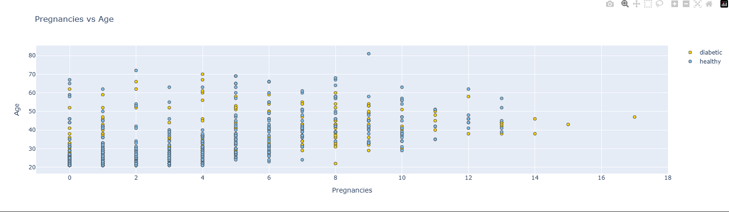

**Phân bố cơ bản**:

**Fixed Acidity**: Tập trung 6-9, lệch phải, phần lớn ở mức thấp, cho thấy xu hướng axit cố định ổn định.

**Volatile Acidity**: Tập trung 0.4-0.6, phân bố gần đối xứng, ít biến thiên.

**Alcohol**: Tập trung 9-11, lệch phải, với đuôi dài ở mức cao, gợi ý tiềm năng ảnh hưởng đến chất lượng.

**Quality**: Tập trung 5-6, lệch nhẹ, chiếm phần lớn dữ liệu, cho thấy chất lượng trung bình là phổ biến.

**Quan hệ giữa các biến**:

**Alcohol vs Quality**: Xu hướng tăng nhẹ chất lượng (5-7) khi cồn tăng (9-14), ám chỉ tương quan dương yếu.

**Fixed Acidity vs Quality**: Không có xu hướng rõ ràng, nhưng chất lượng cao (7-8) thường ở mức axit thấp (<6).

**Density vs Quality**: Mật độ 0.996-0.998 tương quan với chất lượng 5-6, giảm dần ở mức cao.

**Quan sát ban đầu**:

Dữ liệu có xu hướng tập trung ở các giá trị trung bình, với biến thiên lớn ở cồn và axit citric.

Chất lượng cao (7-8) hiếm, thường gắn với cồn cao và axit thấp, gợi ý cần khám phá thêm tương quan phức tạp.

Nhận xét: EDA ban đầu cho thấy cồn có thể là yếu tố chính ảnh hưởng đến chất lượng, trong khi các biến khác như axit và mật độ cần phân tích sâu hơn để xác định vai trò.

3.4 Glucose and BloodPressure

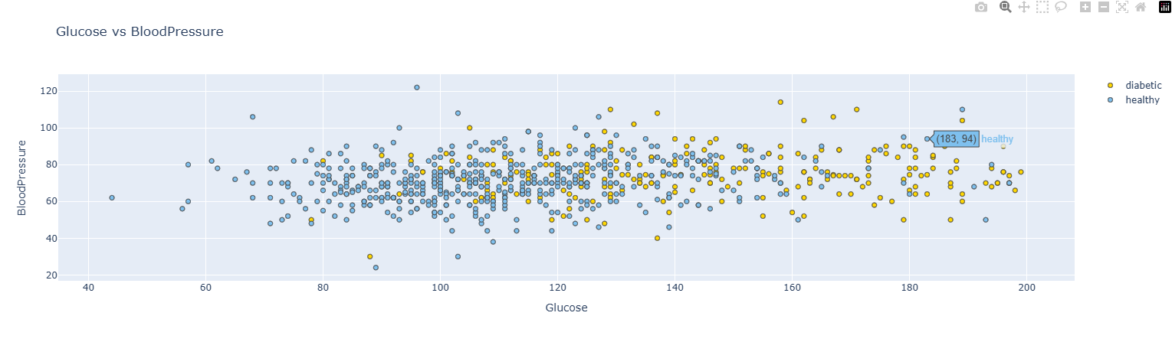

Người khỏe mạnh có huyết áp ≤ 80 và lượng đường trong máu ≤ 105.

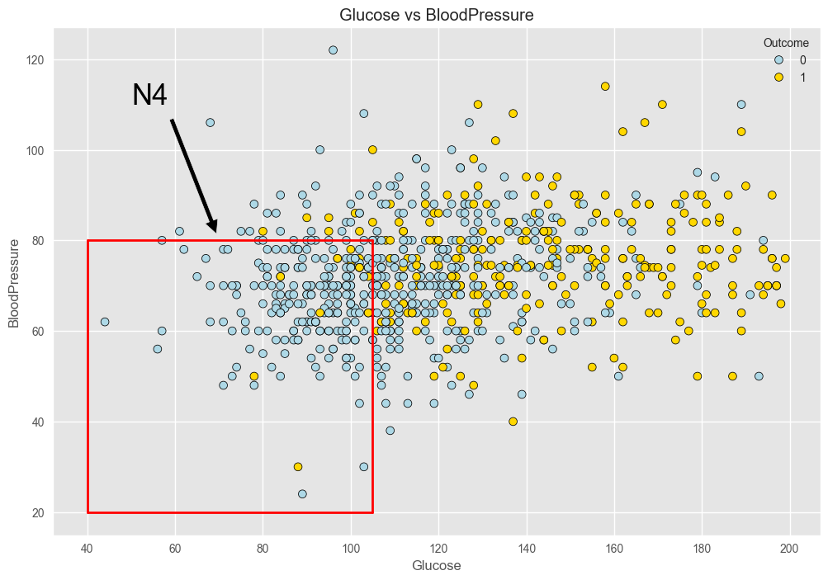

3.5 SkinThickness

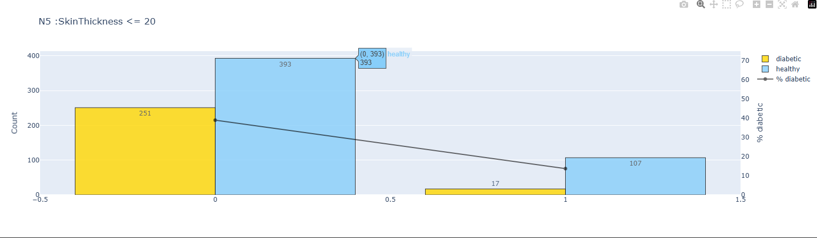

**Phân bố cơ bản**:

**pH**: Tập trung 3.2-3.4, phân bố đối xứng, chiếm phần lớn dữ liệu.

**Residual Sugar**: Tập trung 1-3, lệch phải, giảm mạnh ở mức cao (>6).

**Quality**: Tập trung 5-6, lệch nhẹ, phản ánh chất lượng trung bình phổ biến.

**Quan hệ giữa các biến**:

**pH vs Quality**: Chất lượng 5-6 gắn với pH 3.2-3.4, chất lượng cao (7-8) hiếm ở pH >3.4.

**Residual Sugar vs Quality**: Không có xu hướng rõ ràng, nhưng chất lượng cao (7-8) thường ở đường dư thấp (<3).

**Quan sát ban đầu**:

Dữ liệu tập trung ở pH và đường dư trung bình thấp, với chất lượng chủ yếu ở mức trung bình.

Chất lượng cao hiếm, cần kiểm tra thêm các biến khác như cồn để hiểu rõ hơn.

Nhận xét: pH và đường dư có vai trò hạn chế trong việc dự đoán chất lượng cao, gợi ý cần phân tích sâu hơn với các yếu tố bổ sung.

3.6 SkinThickness and BMI

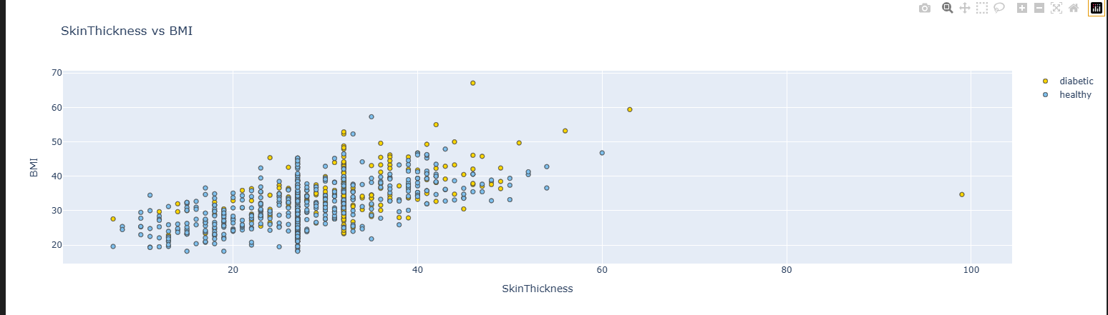

Người khỏe mạnh có chỉ số BMI < 30 và độ dày da ≤ 20.

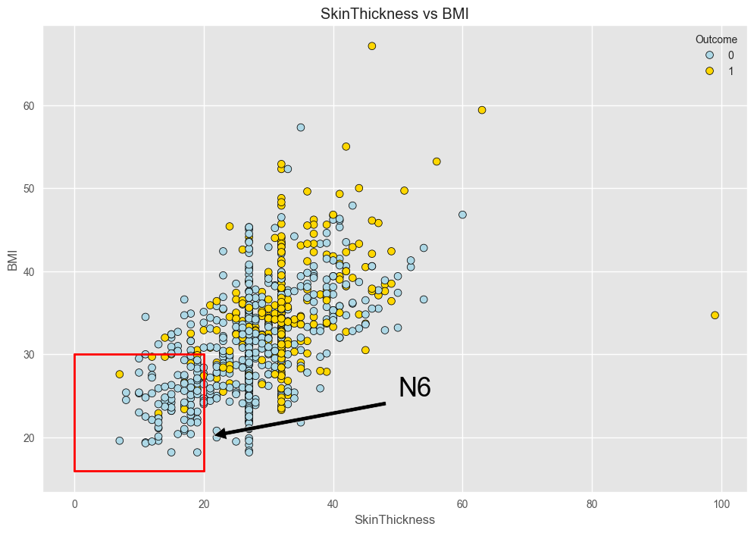

3.6 Glucose and BMI

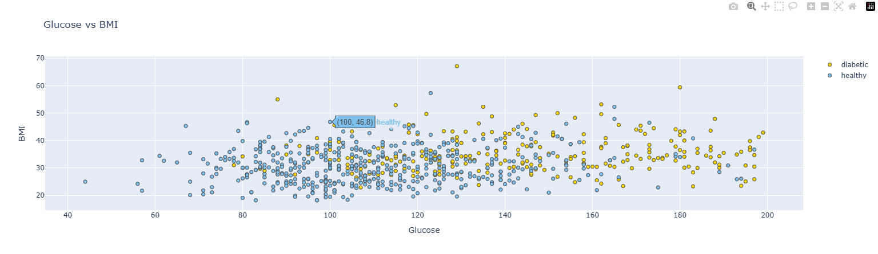

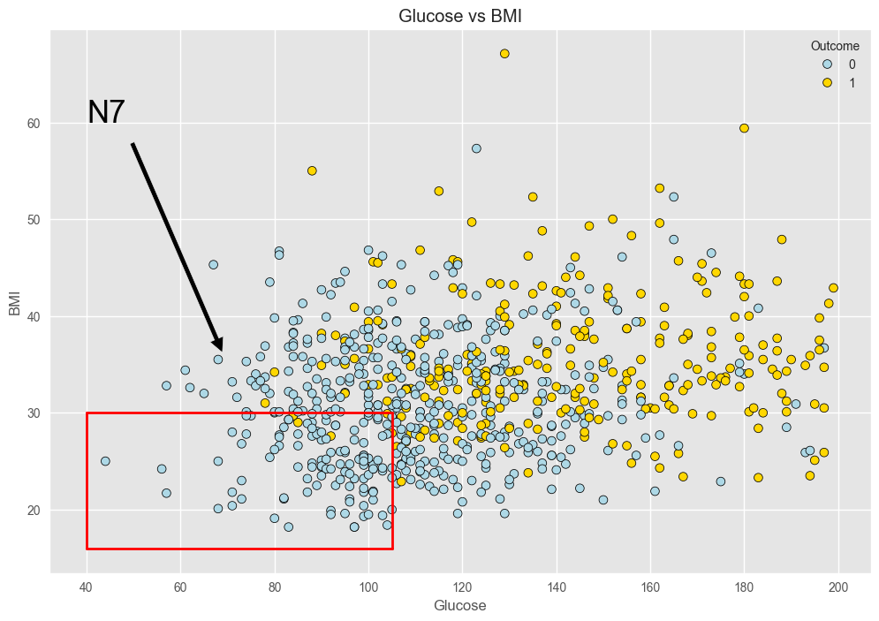

**Phân bố cơ bản**:

**Alcohol**: Tập trung 9-12, lệch phải, với đuôi dài ở mức cao (>12).

**Total Sulfur Dioxide**: Tập trung 20-100, lệch phải rõ rệt, phần lớn ở mức thấp.

**Quality**: Tập trung 5-6, lệch nhẹ, chiếm ưu thế trong dữ liệu.

**Quan hệ giữa các biến**:

**Alcohol vs Quality**: Chất lượng tăng nhẹ (5-7) khi cồn tăng (9-14), gợi ý tương quan dương yếu.

**Total Sulfur Dioxide vs Quality**: Chất lượng 5-6 phổ biến ở mức lưu huỳnh 20-70, chất lượng cao (7-8) hiếm ở mức >70.

**Quan sát ban đầu**:

Dữ liệu tập trung ở cồn và lưu huỳnh trung bình, với chất lượng chủ yếu ở mức trung bình.

Chất lượng cao liên quan đến cồn cao và lưu huỳnh thấp, cần khám phá thêm tương tác.

Nhận xét: Cồn có tiềm năng ảnh hưởng tích cực đến chất lượng, trong khi lưu huỳnh cao có thể hạn chế chất lượng, đòi hỏi phân tích sâu hơn.

3.6 Insulin

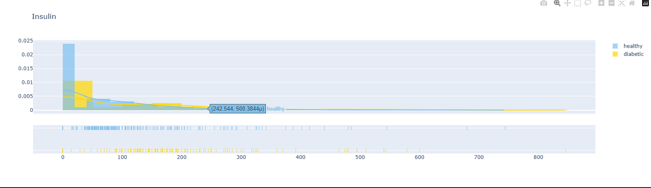

**Phân bố cơ bản**:

**Volatile Acidity**: Tập trung 0.2-0.6, phân bố gần đối xứng, ổn định ở mức trung bình.

**Chlorides**: Tập trung 0-0.1, lệch phải, giảm mạnh ở mức cao (>0.2).

**Quality**: Tập trung 5-6, lệch nhẹ, chiếm phần lớn dữ liệu.

**Quan hệ giữa các biến**:

**Volatile Acidity vs Quality**: Chất lượng 5-6 phổ biến ở axit 0.2-0.6, chất lượng cao (7-8) hiếm ở axit >0.6.

**Chlorides vs Quality**: Chất lượng trung bình (5-6) gắn với clo thấp (0-0.1), chất lượng cao hiếm ở clo cao.

**Quan sát ban đầu**:

Dữ liệu tập trung ở axit dễ bay hơi và clo ở mức thấp đến trung bình, với chất lượng chủ yếu ở 5-6.

Chất lượng cao có xu hướng xuất hiện ở mức axit và clo thấp, cần phân tích thêm các yếu tố khác.

Nhận xét: Axit dễ bay hơi và clo thấp có thể hỗ trợ chất lượng trung bình, nhưng chất lượng cao cần điều kiện cụ thể hơn, đòi hỏi khám phá sâu.

3.7 BloodPressure

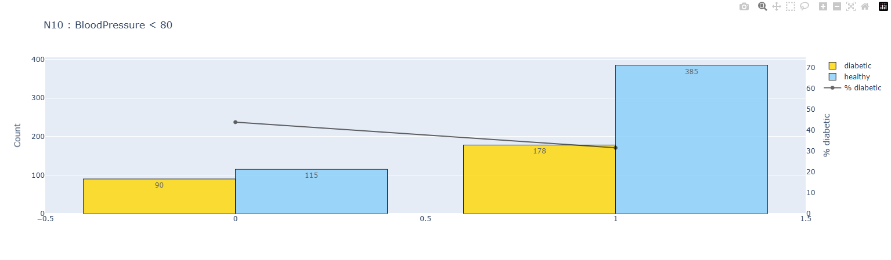

**Phân bố cơ bản**:

**Density**: Tập trung 0.996-0.998, phân bố hẹp, ổn định ở mức trung bình.

**pH**: Tập trung 3.2-3.4, phân bố đối xứng, chiếm ưu thế trong dữ liệu.

**Quality**: Tập trung 5-6, lệch nhẹ, phản ánh chất lượng trung bình phổ biến.

**Quan hệ giữa các biến**:

**Density vs Quality**: Chất lượng 5-6 gắn với mật độ 0.996-0.998, chất lượng cao (7-8) hiếm ở mật độ <0.996.

**pH vs Quality**: Chất lượng 5-6 phổ biến ở pH 3.2-3.4, chất lượng cao hiếm ở pH >3.4.

**Quan sát ban đầu**:

Dữ liệu tập trung ở mật độ và pH trung bình, với chất lượng chủ yếu ở mức 5-6.

Chất lượng cao có xu hướng xuất hiện ở mật độ và pH thấp hơn, cần phân tích thêm các yếu tố khác.

Nhận xét: Mật độ và pH ổn định ở mức trung bình tương quan với chất lượng trung bình, trong khi chất lượng cao đòi hỏi điều kiện đặc biệt hơn, cần khám phá sâu.

3.8 Pregnancies

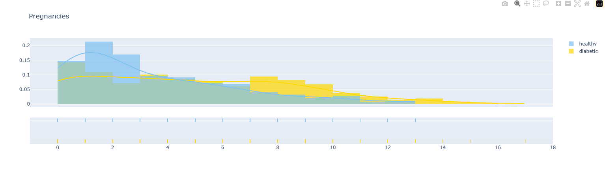

**Phân bố cơ bản**:

**Sulphates**: Tập trung 0.5-1.0, lệch phải, phần lớn ở mức trung bình.

**Alcohol**: Tập trung 9-12, lệch phải, với đuôi dài ở mức cao (>12).

**Quality**: Tập trung 5-6, lệch nhẹ, chiếm ưu thế trong dữ liệu.

**Quan hệ giữa các biến**:

**Sulphates vs Quality**: Chất lượng 5-6 phổ biến ở sulphates 0.5-1.0, chất lượng cao (7-8) hiếm ở sulphates >1.0.

**Alcohol vs Quality**: Chất lượng tăng nhẹ (5-7) khi cồn tăng (9-14), gợi ý tương quan dương yếu.

**Quan sát ban đầu**:

Dữ liệu tập trung ở sulphates và cồn trung bình, với chất lượng chủ yếu ở 5-6.

Chất lượng cao liên quan đến cồn cao và sulphates thấp, cần phân tích sâu hơn để xác nhận.

Nhận xét: Cồn có thể là yếu tố thúc đẩy chất lượng, trong khi sulphates cao có thể hạn chế, đòi hỏi khám phá thêm tương tác giữa các biến.

## 1.3. PHÂN TÍCH ĐƠN BIẾN VÀ HAI BIẾN

### 1.3.1. Ôn tập lý thuyết

1. Phân tích đơn biến (univariate analysis) là gì? Nó khác gì với phân tích hai biến (bivariate analysis) trong khám phá dữ liệu?

* Phân tích đơn biến (univariate analysis) là kỹ thuật thống kê tập trung mô tả và phân tích một biến số duy nhất trong tập dữ liệu để hiểu rõ đặc điểm của biến đó, bao gồm các thông số như giá trị trung bình, trung vị, phương sai, độ lệch chuẩn, phân bố, và các giá trị ngoại lệ. Mục đích là để tóm tắt dữ liệu, phát hiện các insight ẩn, hiểu rõ tính chất của dữ liệu và làm nền tảng cho các phân tích phức tạp hơn.
* Sự khác nhau giữa phân tích đơn biến (univariate analysis) và phân tích hai biến (bivariate analysis):  
  + Phân tích đơn biến tập trung vào một biến duy nhất để mô tả đặc điểm, phân phối và xu hướng của biến đó

+ Phân tích hai biến xem xét mối quan hệ, sự tương quan hoặc khác biệt giữa hai biến, thường là để hiểu tác động của một biến lên biến kia hoặc xem chúng cùng thay đổi như thế nào.

2. Các thước đo thống kê nào thường được sử dụng trong phân tích đơn biến (ví dụ: trung bình, trung vị, mode, độ lệch chuẩn)?

* Các thước đo thường dùng trong phân tích đơn biến gồm:
* Thước đo vị trí (Measures of Central Tendency): bao gồm giá trị trung bình (mean), trung vị (median), mode,...
* Thước đo phân tán (Measures of Dispersion / Variability): bao gồm range, phương sai (variance), độ lệch chuẩn (Standard Deviation), Hệ số biến thiên (Coefficient of Variation - CV),...
* Thước đo hình dạng phân phối (Measures of Shape): bao gồm Độ lệch (Skewness), Độ nhọn (Kurtosis),...
* Thước đo vị trí tương đối (Relative Position): bao gồm Phân vị (Percentile), IQR (Interquartile Range),...

3. Trong phân tích hai biến, làm thế nào để xác định mối quan hệ giữa hai biến (ví dụ: tương quan, nhân quả)?

* Để xác định mối quan hệ giữa hai biến, ta cần Xác định tương quan (Correlation) và Xác định nhân quả (Causation).
* Xác định tương quan (Correlation) bao gồm:
* Xác định loại biến số.
* Biến định lượng (liên tục hoặc rời rạc): Sử dụng hệ số Pearson hoặc Spearman.
* Biến định tính (phân loại): Sử dụng Chi-square test hoặc Cramér's V.
* Kết hợp định lượng và định tính: Sử dụng ANOVA hoặc t-test.
* Trực quan hóa dữ liệu: bao gồm sử dụng các biểu đồ như scatter plot (đối với biến định lượng), box plot hoặc bar chart (đối với biến định tính kết hợp định lượng), heatmap (để xem ma trận tương quan nếu có nhiều biến).
* Tính toán hệ số tương quan: bao gồm Hệ số Pearson(r) (dùng cho biến định lượng tuyến tính), Hệ số Spearman (ρ) (dùng cho biến thứ tự hoặc không tuyến tính), Sử dụng p-value để kiểm định ý nghĩa thống kê.
* Xác Định Nhân Quả (Causation) bao gồm:
* Kiểm tra điều kiện cần thiết cho nhân quả (dựa trên mô hình Hill's criteria hoặc thiết kế nghiên cứu).
* Sử dụng phương pháp phân tích như hồi quy tuyến tính (Linear Regression), Thí nghiệm ngẫu nhiên (Randomized Controlled Trials - RCTs) để loại bỏ nhiễu, Mô hình nhân quả (Causal Inference) để mô hình hóa,...
* Kiểm tra và xác nhận: Sử dụng kiểm định Granger causality (cho dữ liệu thời gian), thí nghiệm kiểm soát để chứng minh nhân quả.

4. Sự khác biệt giữa tương quan (correlation) và hiệp biến (covariance) trong phân tích hai biến là gì?

* Sự khác nhau giữa tương quan (correlation) và hiệp biến (covariance) trong phân tích hai biến là:

|  |  |  |
| --- | --- | --- |
| **Đặc Điểm** | **Covariance** | **Correlation** |
| **Phạm Vi Giá Trị** | Từ -∞ đến +∞ (không giới hạn) | Từ -1 đến +1 (giới hạn) |
| **Phụ Thuộc Đơn Vị** | Có (thay đổi nếu đơn vị đo lường thay đổi, ví dụ: từ mét sang cm) | Không (không phụ thuộc đơn vị, dễ so sánh giữa các cặp biến khác nhau) |
| **Ý Nghĩa** | Chỉ cho biết hướng (dương/âm) và mức độ thay đổi chung, nhưng khó diễn giải cường độ vì phụ thuộc quy mô dữ liệu | Cho biết cả hướng và cường độ mối quan hệ (ví dụ: 0.9 là tương quan mạnh dương) |
| **Ứng Dụng** | Dùng trong tính toán ban đầu (như hồi quy) hoặc khi quy mô dữ liệu giống nhau | Dùng để so sánh mối quan hệ giữa các cặp biến, dễ diễn giải hơn trong phân tích bivariate |

5. Khi nào nên sử dụng biểu đồ trực quan hóa trong phân tích đơn biến so với phân tích hai biến?

* Sử dụng biểu đồ trực quan hóa trong phân tích đơn biến khi:
* Khi cần tóm tắt dữ liệu nhanh chóng để khám phá ban đầu (exploratory data analysis - EDA).
* Khi dữ liệu lớn, biểu đồ giúp phát hiện xu hướng mà thống kê mô tả (như mean, median) không thể minh họa rõ ràng.
* Khi trình bày dữ liệu cho người không chuyên, vì biểu đồ đơn giản dễ hiểu.
* Sử dụng biểu đồ trực quan hóa trong phân tích hai biến khi:
* Khi cần kiểm tra mối liên hệ (correlation) hoặc nhân quả (causation) ban đầu, đặc biệt nếu tương quan không rõ ràng từ số liệu.
* Khi dữ liệu phức tạp, biểu đồ giúp phát hiện mẫu hình tuyến tính, phi tuyến tính hoặc nhóm cụm (clusters).
* Khi so sánh nhóm hoặc xu hướng theo thời gian giữa hai biến.

6. Đoạn code mẫu để tạo biểu đồ scatter plot hoặc heatmap để phân tích mối quan hệ giữa hai biến?

* Đoạn code mẫu tạo biểu đồ phân tán (scatter plot) phân tích mối quan hệ giữa hai biến chiều cao (height) và cân nặng (weight):

# Vẽ Scatter Plot

plt.figure(figsize=(6, 4))

sns.scatterplot(x='height', y='weight', data=df, color='blue', s=80)

plt.title('Mối quan hệ giữa Chiều cao và Cân nặng')

plt.xlabel('Chiều cao (cm)')

plt.ylabel('Cân nặng (kg)')

plt.grid(True)

plt.show()

7. Làm thế nào để trực quan hóa mối quan hệ giữa một biến số và một biến phân loại bằng biểu đồ boxplot hoặc violin plot trong Python?

* Ví dụ trực quan hóa mối quan hệ giữa một biến số và một biến phân loại bằng biểu đồ boxplot:

# import thư viện

import seaborn as sns

import matplotlib.pyplot as plt

import pandas as pd

# Tạo dữ liệu mẫu

data = {

'Gender': ['Nam', 'Nữ', 'Nam', 'Nữ', 'Nam', 'Nữ', 'Nam', 'Nữ'],

'Income': [15, 12, 18, 14, 22, 16, 25, 19] # đơn vị: triệu/tháng

}

df = pd.DataFrame(data)

# Vẽ Boxplot

plt.figure(figsize=(6,4))

sns.boxplot(x='Gender', y='Income', data=df, palette='Set2')

plt.title('Phân bố thu nhập theo giới tính')

plt.xlabel('Giới tính')

plt.ylabel('Thu nhập (triệu/tháng)')

plt.grid(True, axis='y', linestyle='--', alpha=0.7)

plt.show()

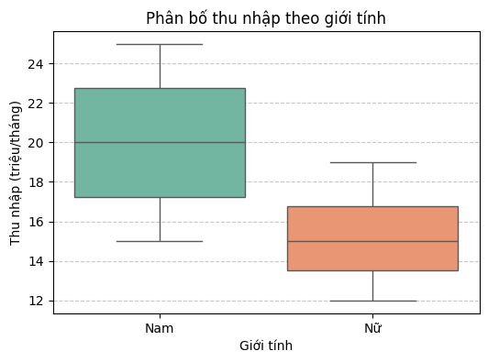

* Ví dụ trực quan hóa mối quan hệ giữa một biến số và một biến phân loại bằng biểu đồ violin plot:

# Vẽ Violin plot

plt.figure(figsize=(6,4))

sns.violinplot(x='Gender', y='Income', data=df, palette='muted')

plt.title('Phân bố mật độ thu nhập theo giới tính')

plt.xlabel('Giới tính')

plt.ylabel('Thu nhập (triệu/tháng)')

plt.grid(True, axis='y', linestyle='--', alpha=0.7)

plt.show()

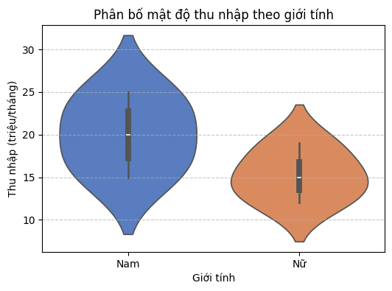

### 1.3.2. Bài làm mẫu

**Bài toán 1:** Thực hiện các nhiệm vụ trong bài toán 1 để làm quen với các hàm và thư viện hỗ trợ phân tích dữ liệu đơn biến. Bài toán này được thực hiện trên 2 tập dữ liệu là tập dữ liệu về chim cánh cụt và tập dữ liệu giá nhà.

**Nhiệm vụ 1:** phân tích dữ liệu đơn biến trên dữ liệu về chim cánh cụt lấy tại <https://www.kaggle.com/datasets/parulpandey/palmer-archipelago-antarctica-penguin-data>

1. Import thư viện và nạp dữ liệu

import pandas as pd

import matplotlib.pyplot as plt

import seaborn as sns

import numpy as np

penguins_data = pd.read_csv("penguins_size.csv")

penguins_data = penguins_data[['species','culmen_length_mm']]

2. Phân tích đơn biến bằng Histogram

# case 1: basic

sns.histplot(data = penguins_data, x=penguins_data["culmen_length_mm"])

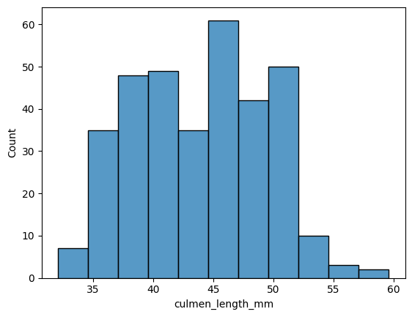

#case 2: advanced

plt.figure(figsize= (12,6))

ax = sns.histplot(data = penguins_data, x = penguins_data["culmen_length_mm"])

ax.set_xlabel('Culmen Length in mm',fontsize = 15)

ax.set_ylabel('Count of records', fontsize = 15)

ax.set_title('Univariate analysis of Culmen Length',fontsize= 20)

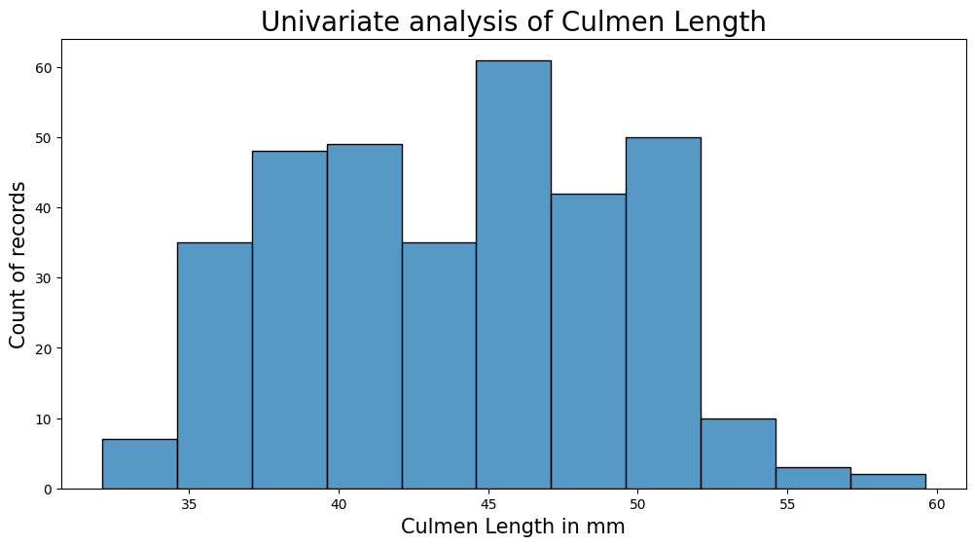

3. Phân tích đơn biến bằng bar chart

# Case 1: Basic

sns.countplot(data = penguins_data, x= penguins_data['species'])

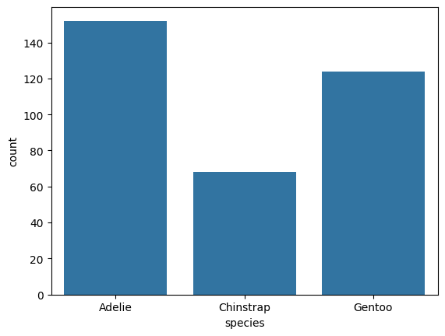

# Case 2: Advanced

plt.figure(figsize= (12,6))

ax = sns.countplot(data = penguins_data, x= penguins_data['species'])

ax.set_xlabel('Penguin Species',fontsize = 15)

ax.set_ylabel('Count of records',fontsize = 15)

ax.set_title('Univariate analysis of Penguin Species', fontsize= 20)

ax.set_title('Univariate analysis of Culmen Length', fontsize= 20)

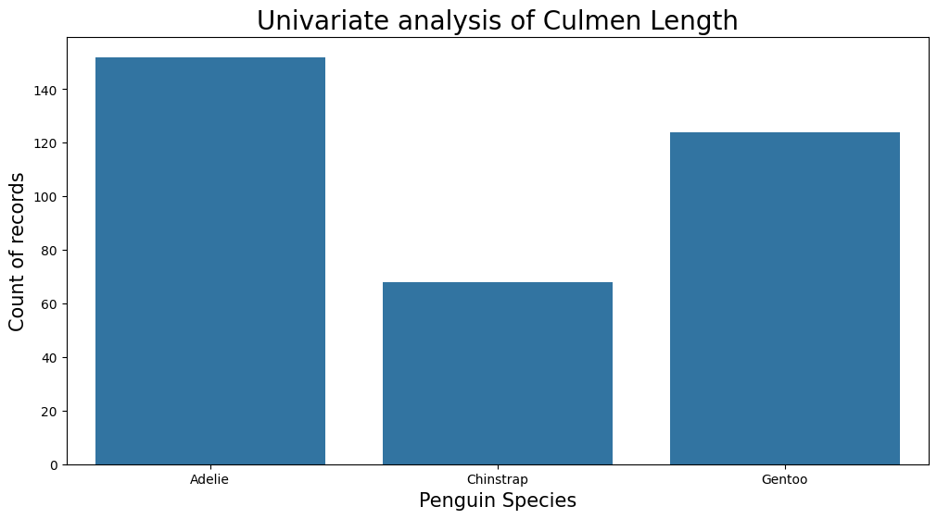

4. Phân tích đơn biến bằng biểu đồ tròn (Pie-chart)

penguins_group = penguins_data.groupby('species').count()

penguins_group = penguins_group.reset_index()

# Case 1: Basic

plt.pie(penguins_group["culmen_length_mm"], labels = penguins_group['species'])

plt.show()

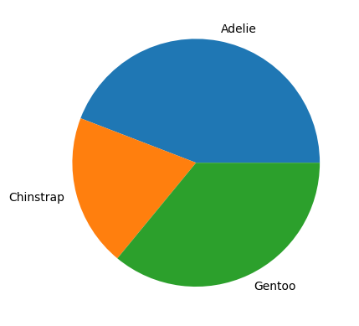

# Case 2: Advance

cols = ['g', 'b', 'r']

plt.pie(penguins_group["culmen_length_mm"], labels = penguins_group['species'],colors = cols)

plt.title('Univariate Analysis of Species', fontsize=15)

plt.show()

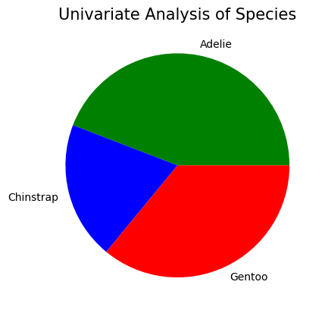

**Nhiệm vụ 2:** Phân tích dữ liệu đơn biến trên dữ liệu giá nhà lấy từ

<https://www.kaggle.com/datasets/thomasnibb/amsterdam-house-price-prediction>

1. Import thư viện, nạp dữ liệu giá nhà

import pandas as pd

import matplotlib.pyplot as plt

import seaborn as sns

import numpy as np

import io

houseprices_data = pd.read_csv("HousingPrices-Amsterdam-August-2021.csv")

houseprices_data = houseprices_data[['Zip','Price','Area','Room']]

Phân tích đơn biến dựa vào boxplot

# Case 1

sns.boxplot(data = houseprices_data, x= houseprices_data["Price"])

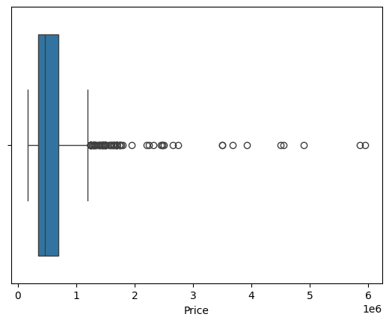

# Case 2: advanced

plt.figure(figsize= (12,6))

ax = sns.boxplot(data = houseprices_data, x= houseprices_data["Price"])

ax.set_xlabel('House Prices in millions',fontsize = 15)

ax.set_title('Univariate analysis of House Prices', fontsize= 20)

plt.ticklabel_format(style='plain', axis='x')

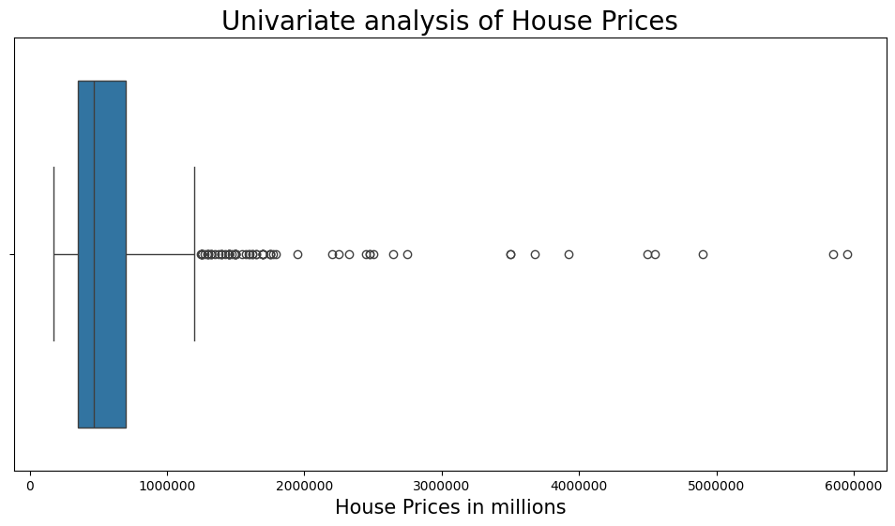

Phân tích dữ liệu đơn biến dựa vào violin plot

# Case 1: basic

sns.violinplot(data = houseprices_data, x= houseprices_data["Price"])

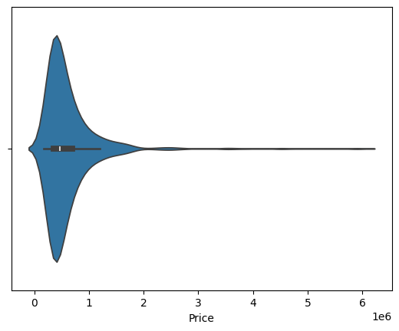

# case 2: advanced

plt.figure(figsize= (12,6))

ax = sns.violinplot(data = houseprices_data, x=houseprices_data["Price"])

ax.set_xlabel('House Prices in millions',fontsize = 15)

ax.set_title('Univariate analysis of House Prices', fontsize= 20)

plt.ticklabel_format(style='plain', axis='x')

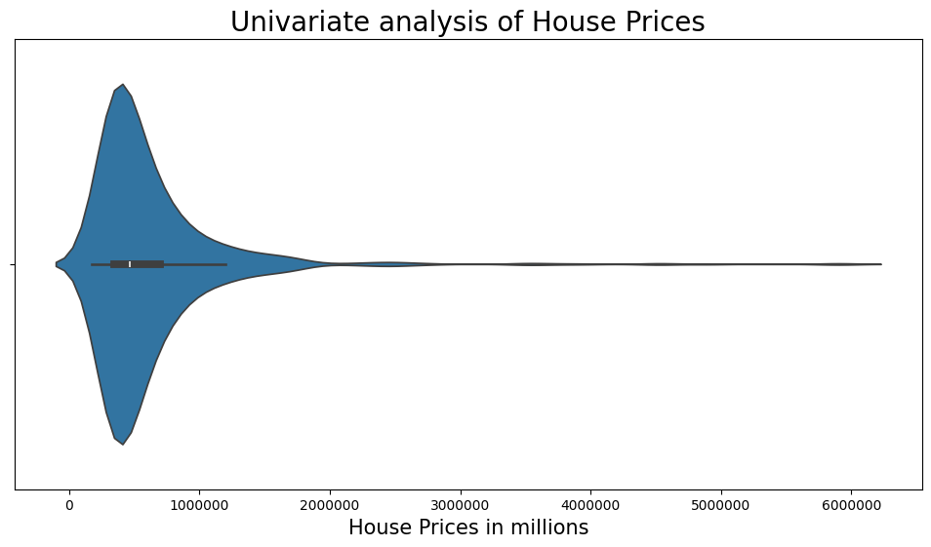

3. Phân tích dữ liệu đơn biến dựa vào bản tóm tắt dữ liệu

houseprices_data.describe()

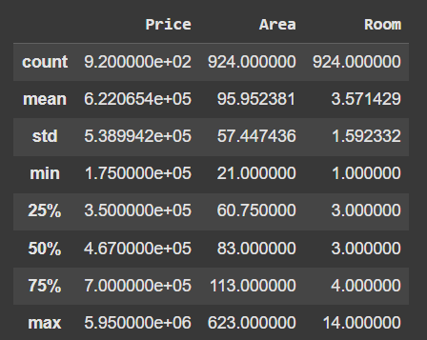

**Bài toán 2:** Thực hiện các nhiệm vụ trong bài toán 2 để làm quen với việc phân tích hai biến với các hàm

trong thư viện scikit-learn.

**Nhiệm vụ 1:** phân tích dữ liệu hai biến trên dữ liệu về chim cánh cụt. Dữ liệu lấy tại

<https://www.kaggle.com/datasets/parulpandey/palmer-archipelago-antarctica-penguin-data>

Phân tích dữ liệu 2 biến dựa vào phương pháp scatterplot

# case 1: basic

sns.scatterplot(data = penguins_data, x= penguins_data["culmen_length_mm"],

y= penguins_data['body_mass_g'])

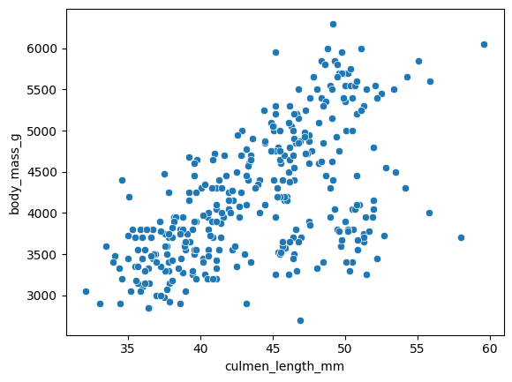

# case 2: advanced

plt.figure(figsize= (12,6))

ax = sns.scatterplot(data = penguins_data,

x= penguins_data["culmen_length_mm"],

y= penguins_data['body_mass_g'])

ax.set_title('Bivariate analysis of Culmen Length and body mass', fontsize= 20)

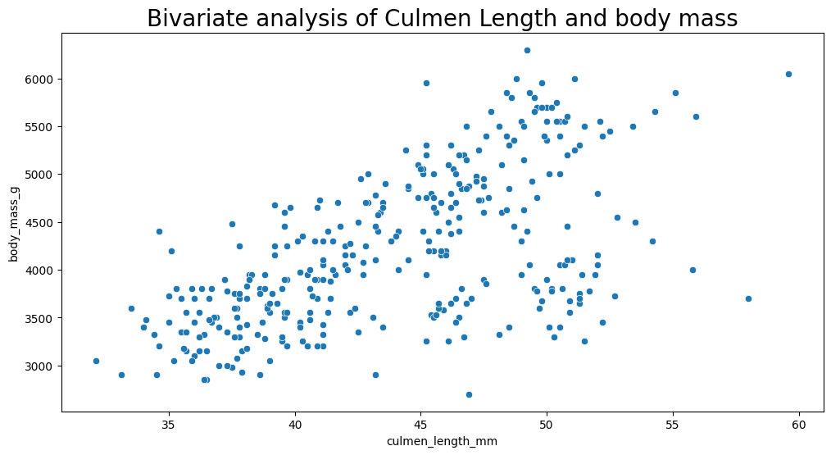

Phân tích 2 biến dựa vào bảng crosstab/two-way

pd.crosstab(index = penguins_data['species'], columns = penguins_data['sex'])

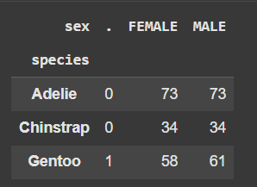

Phân tích 2 biến sử dụng pivot_table

pd.pivot_table(penguins_data, values='culmen_length_mm',index='species', aggfunc=np.mean)

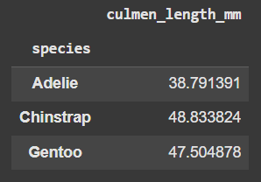

Phân tích 2 biến sử dụng pairplot

sns.pairplot( data = penguins_data)

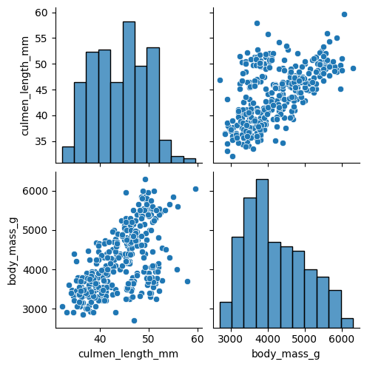

**Bài toán 3:** Thực hiện các nhiệm vụ trong bài toán 3 để làm quen với việc sử dụng các công cụ hỗ trợ EDA tự động.

**Nhiệm vụ 1:** Sử dụng pandas profiling trên dữ liệu Customer Personality Analysis. Dữ liệu lấy tại

<https://www.kaggle.com/datasets/imakash3011/customer-personality-analysis>

Sử dụng công cụ

!pip install -U ydata-profiling[notebook]

import pandas as pd

from ydata_profiling import ProfileReport

marketing_data = pd.read_csv("marketing_campaign.csv", delimiter="\t")

profile = ProfileReport(marketing_data)

profile.to_file("profile_output.html")

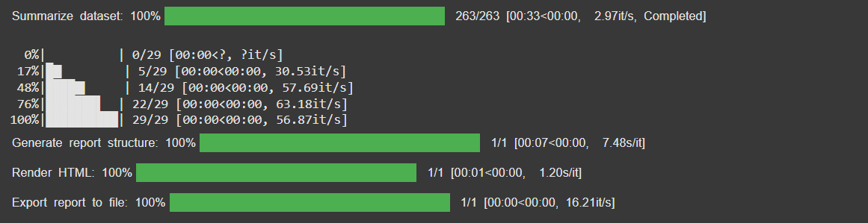

Tiến hành EDA trên trang tập tin **profile_output.html**

Kết quả thực hiện:

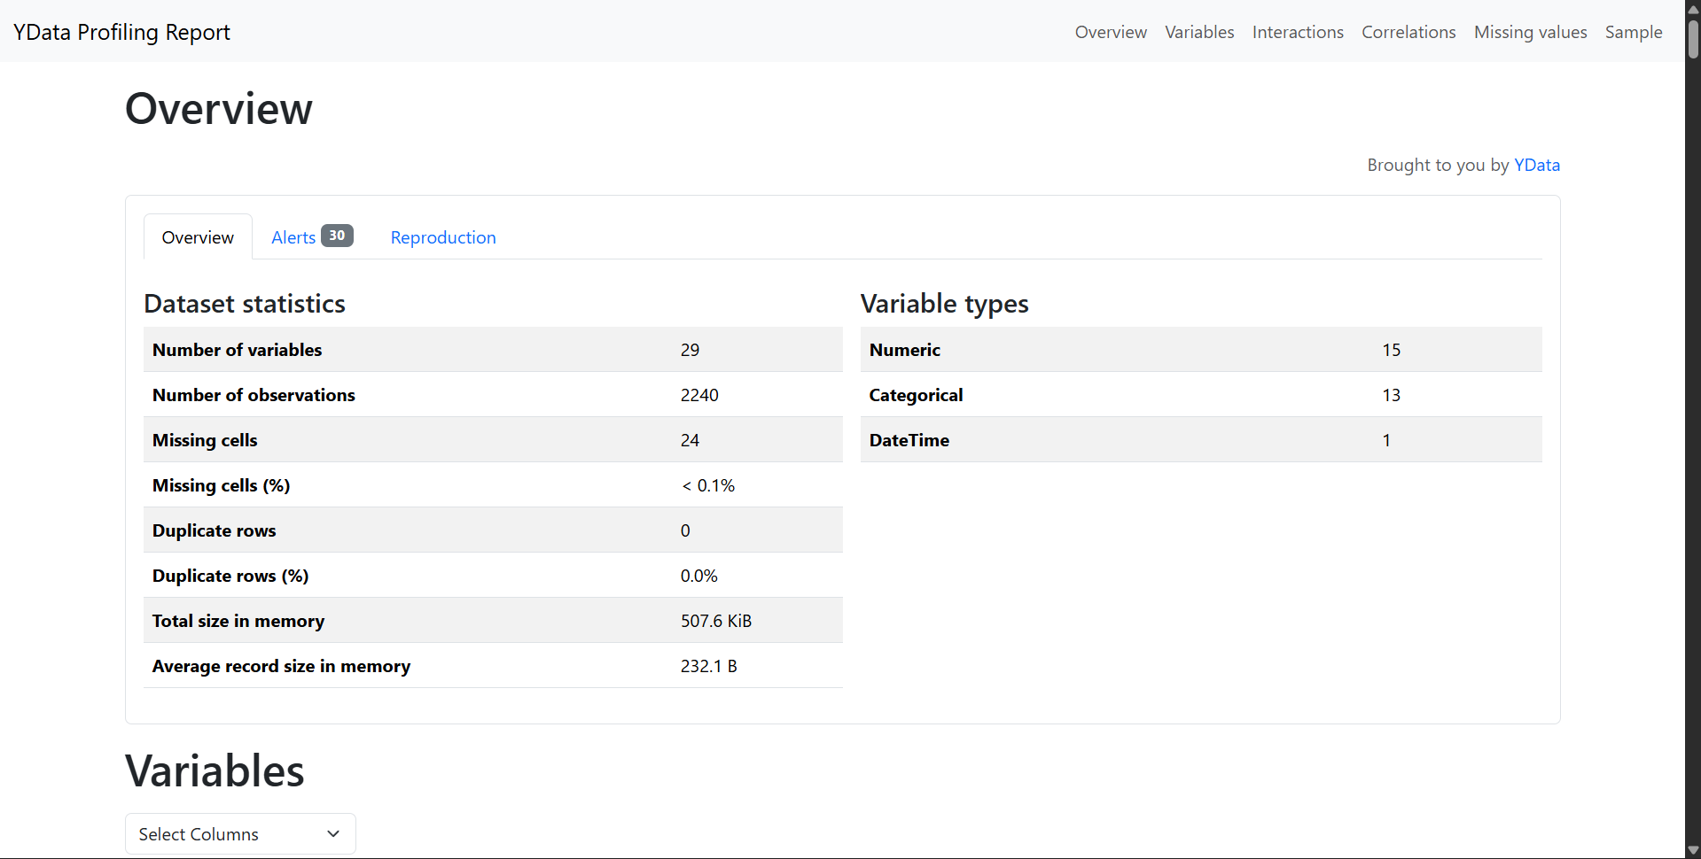

EDA Report của công cụ ydata_profiling

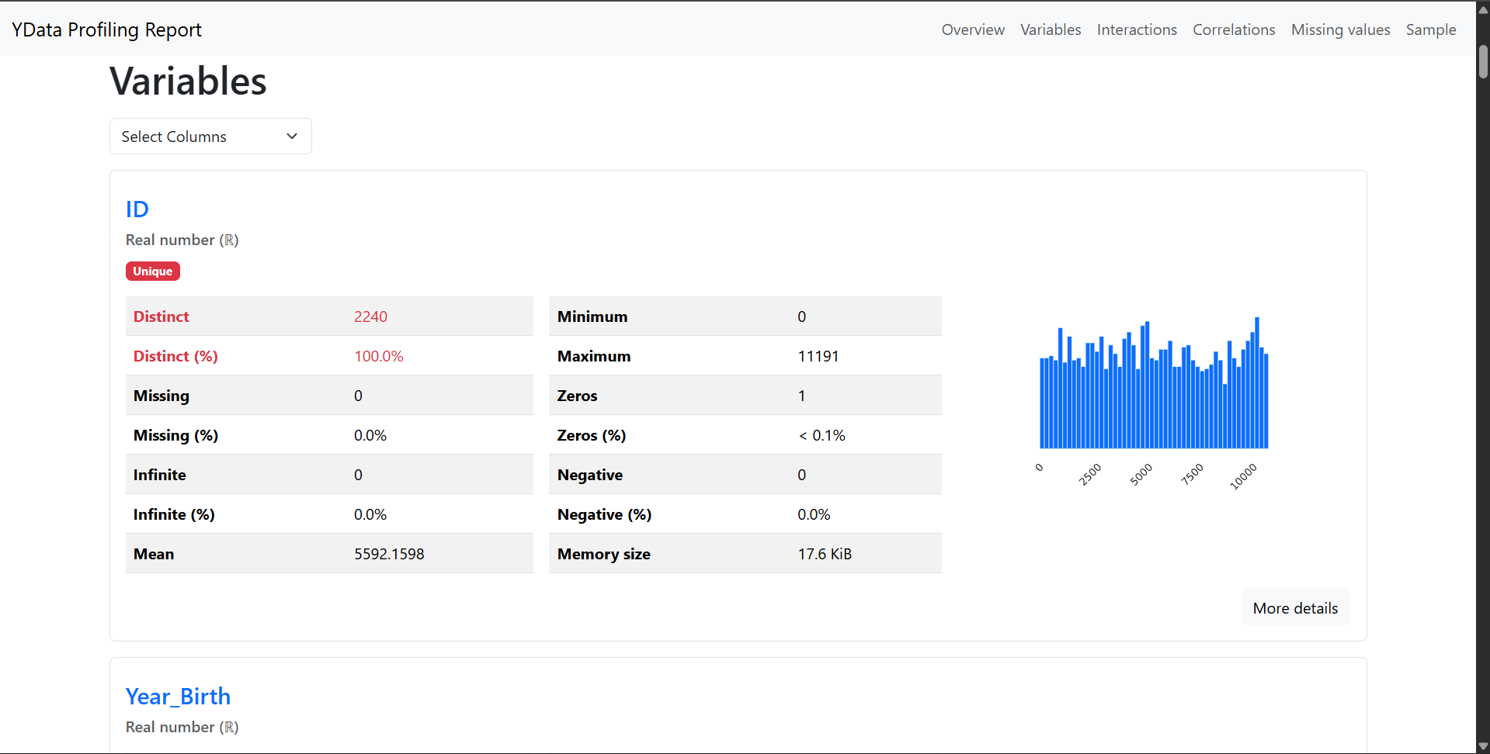

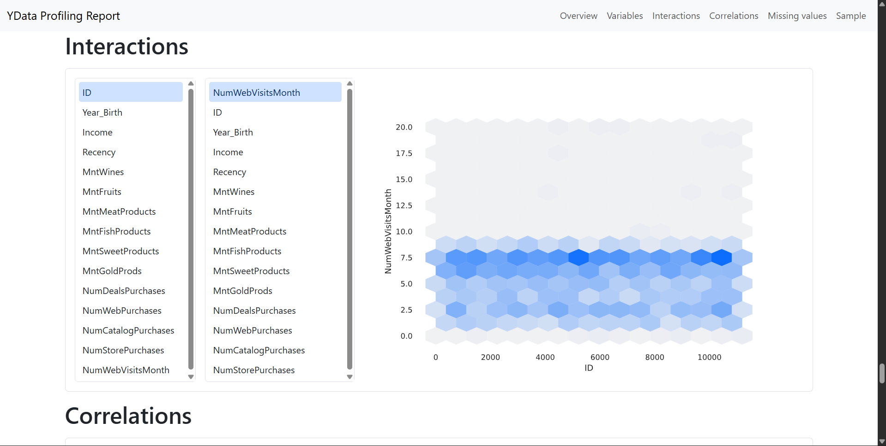

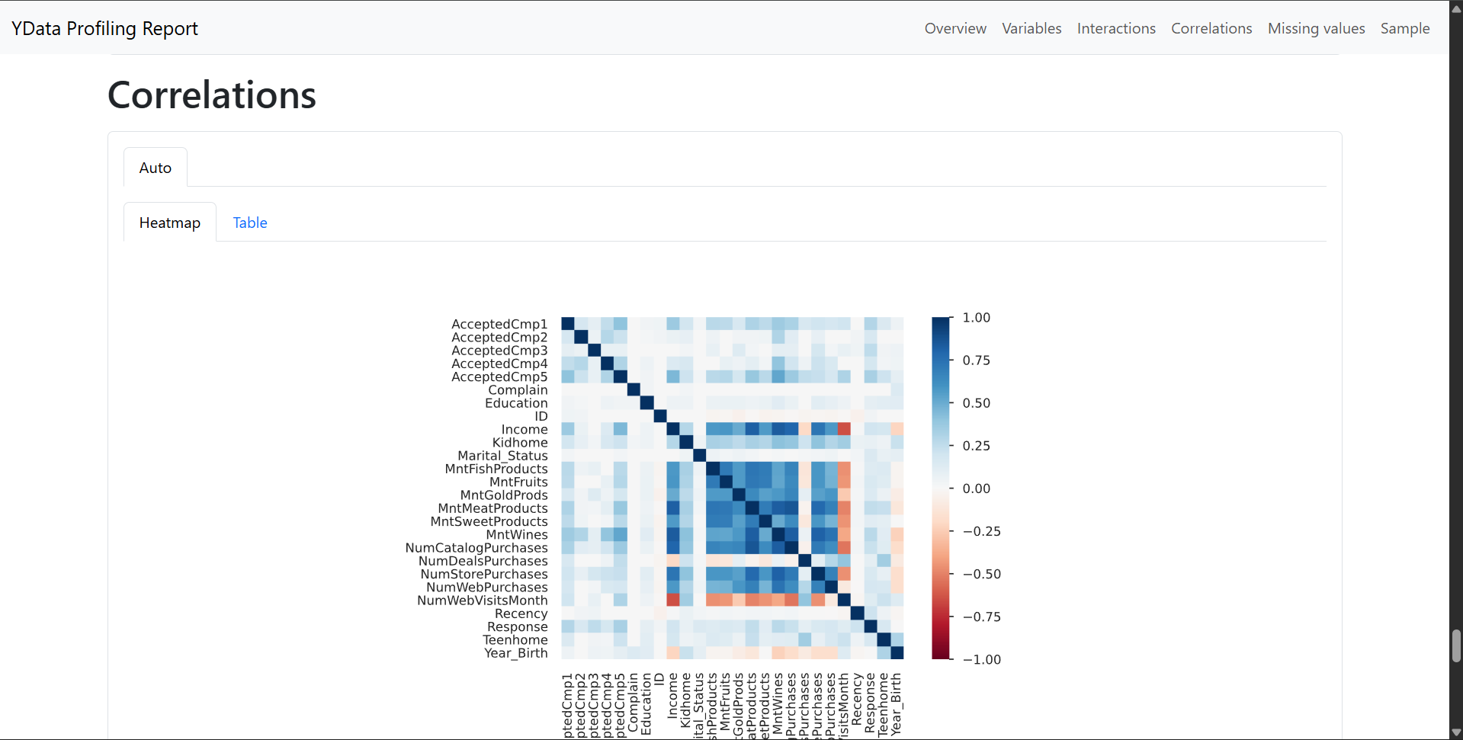

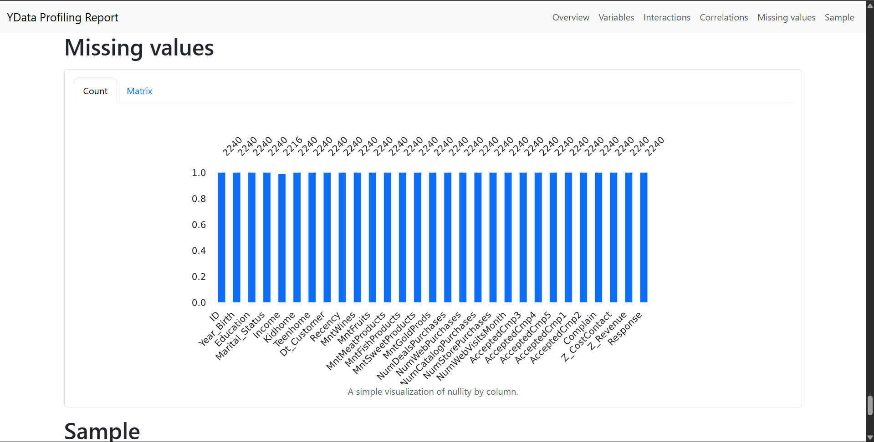

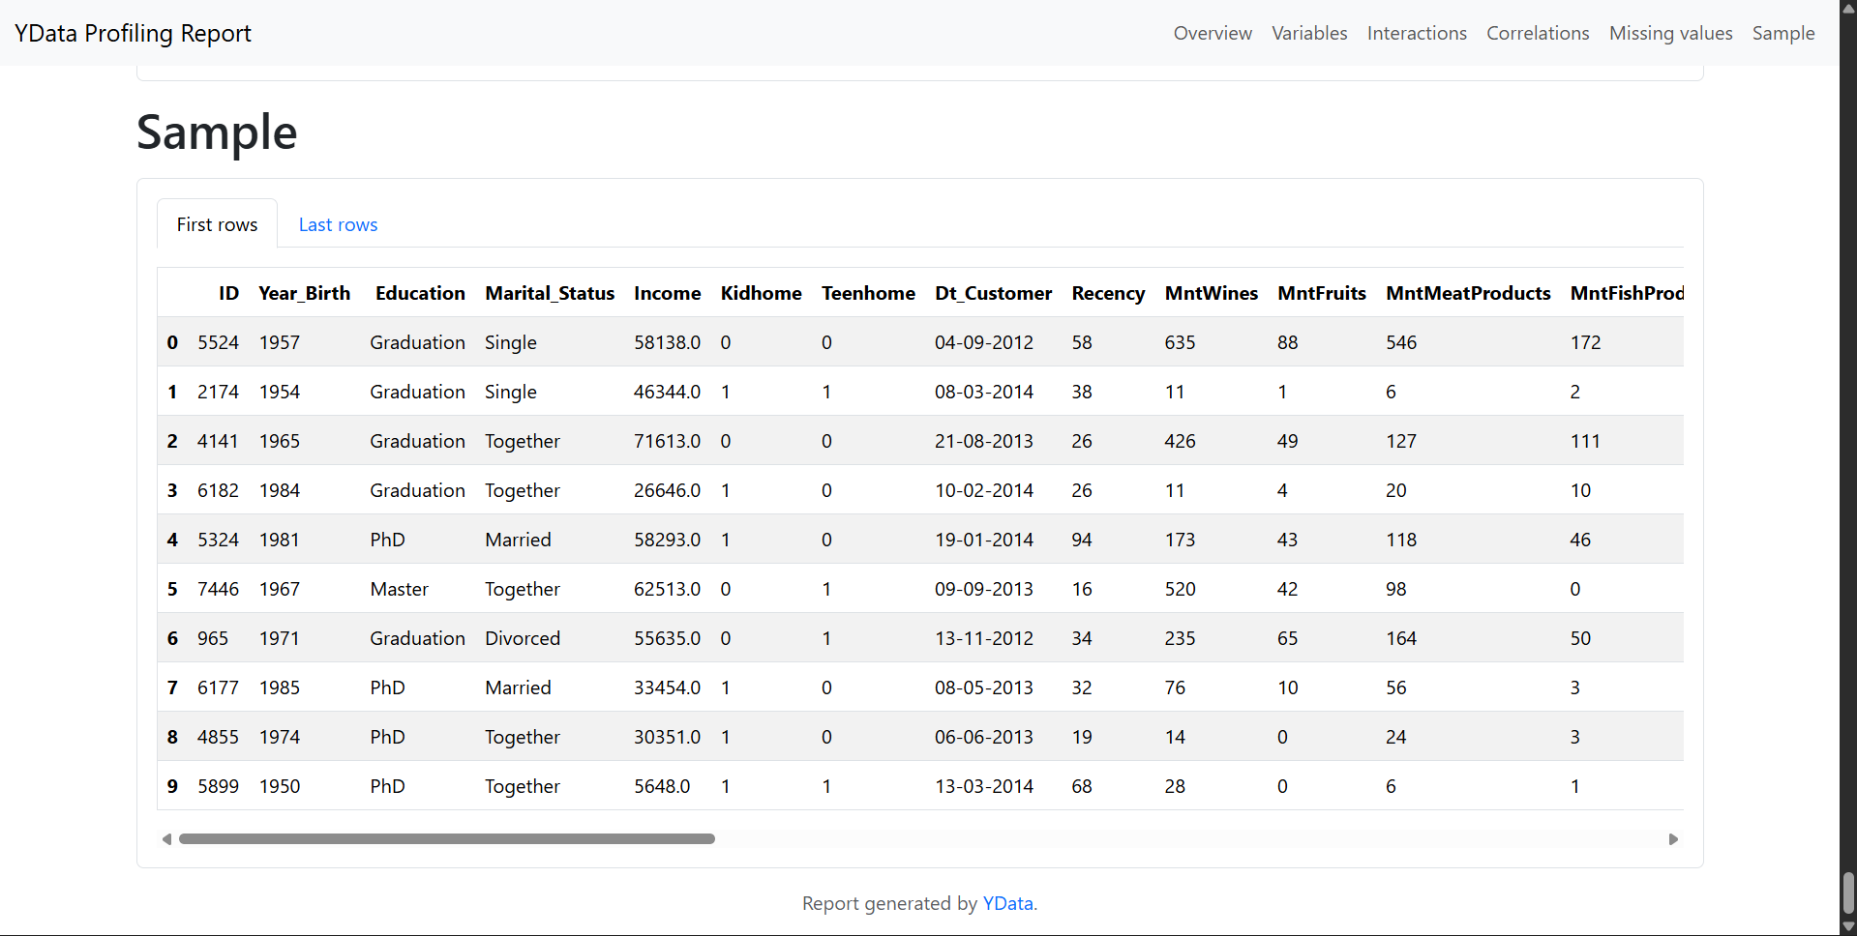

**Nhiệm vụ 2**: Sử dụng dtale trên dữ liệu Marketing Campaign. Dữ liệu lấy từ

<https://www.kaggle.com/datasets/imakash3011/customer-personality-analysis>

Sử dụng công cụ:

!pip install -U dtale

import dtale

import dtale.app as dtale_app

import pandas as pd

dtale_app.USE_NGROX = True

dtale.show(marketing_data).open_browser()

Kết quả thực hiện

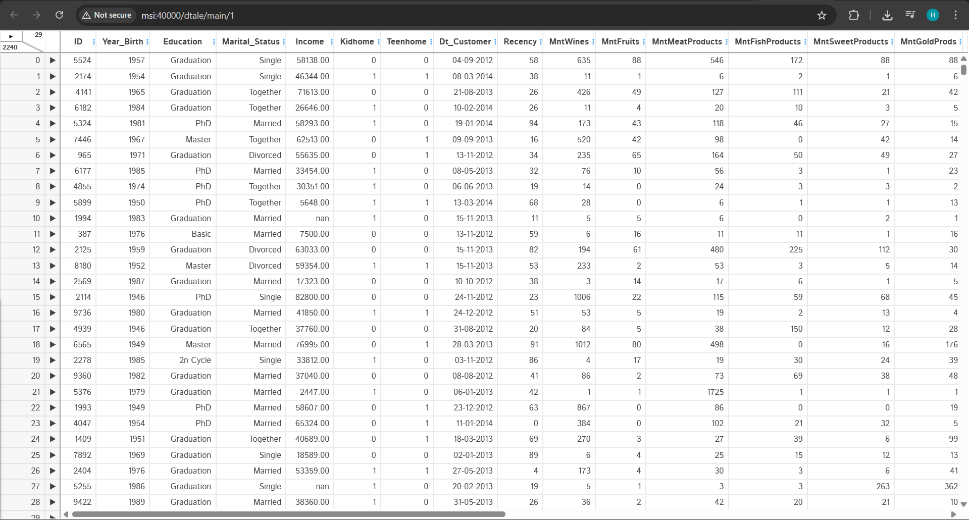

### 1.3.3. Bài tập thực hành 1

Tìm hiểu các tính năng và cách sử dụng sản phẩm SweetViz (https://pypi.org/project/sweetviz) áp dụng trên tập dữ liệu Marketing Campaign

Sử dụng công cụ:

!pip install sweetviz

import sweetviz as sv

import pandas as pd

rp = sv.analyze(marketing_data)

rp.show_html("Report.html")

Kết quả thực hiện:

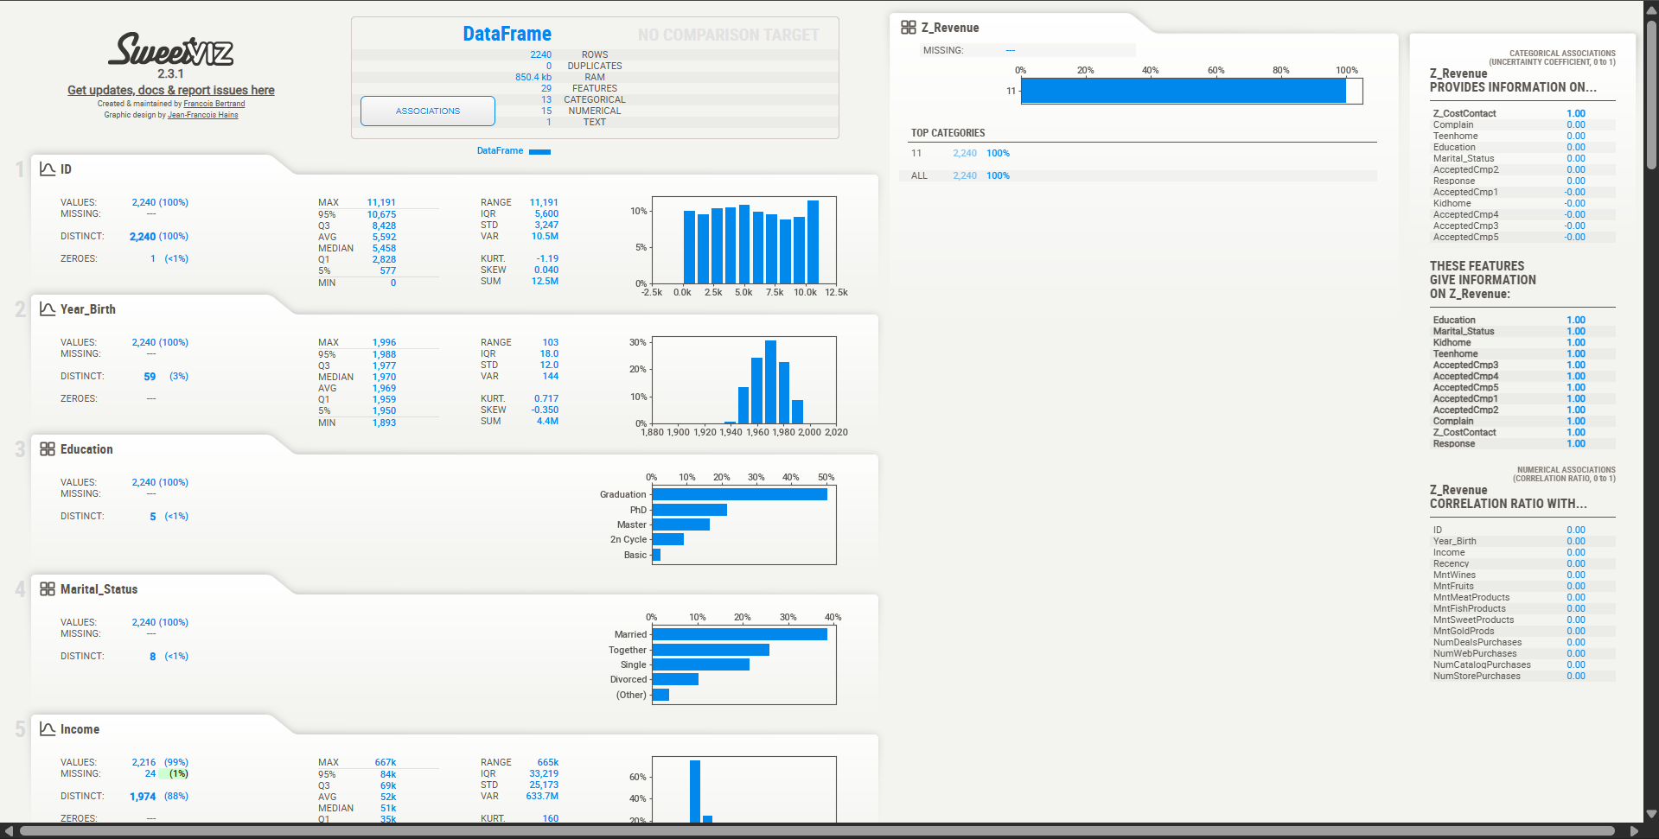

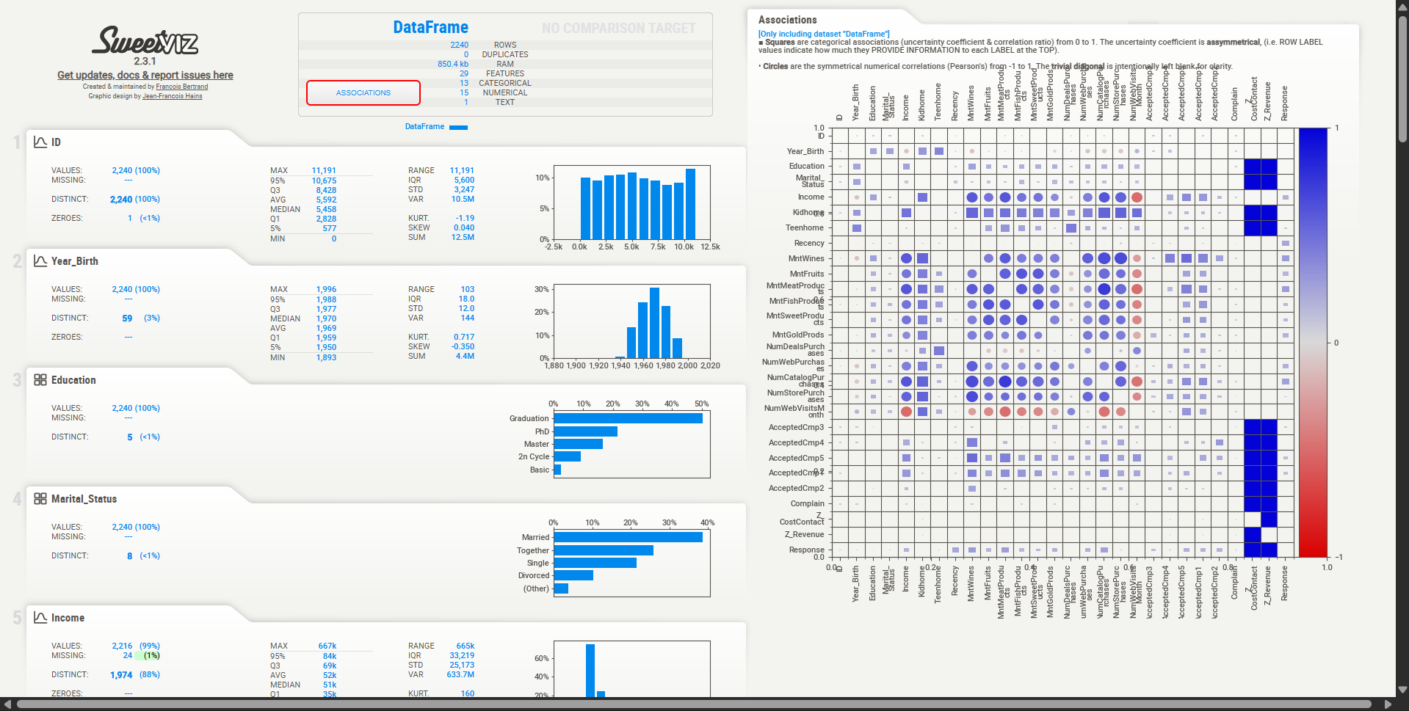

### 

### 1.3.4. Bài tập thực hành 2

Tìm hiểu các tính năng và cách sử dụng sản phẩm AutoViz (https://pypi.org/project/autoviz) áp dụng trên tập dữ liệu Marketing Campaign

Sử dụng công cụ:

!pip install autoviz

import pandas as pd

from autoviz import AutoViz_Class

file_name = "marketing_campaign.csv"

AV = AutoViz_Class()

%matplotlib inline

Kết quả thực hiện:

Shape of your Data Set loaded: (2240, 29)

#######################################################################################

######################## C L A S S I F Y I N G V A R I A B L E S ####################

#######################################################################################

Classifying variables in data set...

Number of Numeric Columns = 1

Number of Integer-Categorical Columns = 15

Number of String-Categorical Columns = 2

Number of Factor-Categorical Columns = 0

Number of String-Boolean Columns = 0

Number of Numeric-Boolean Columns = 7

Number of Discrete String Columns = 1

Number of NLP String Columns = 0

Number of Date Time Columns = 0

Number of ID Columns = 1

Number of Columns to Delete = 2

29 Predictors classified...

3 variable(s) removed since they were ID or low-information variables

List of variables removed: ['ID', 'Z_CostContact', 'Z_Revenue']

To fix these data quality issues in the dataset, import FixDQ from autoviz...

All variables classified into correct types.

|  |  |  |  |  |  |  |
| --- | --- | --- | --- | --- | --- | --- |
|  | **Data Type** | **Missing Values%** | **Unique Values%** | **Minimum Value** | **Maximum Value** | **DQ Issue** |
| **ID** | int64 | 0.000000 | 100 | 0.000000 | 11191.000000 | Possible ID column: drop before modeling step. |
| **Year_Birth** | int64 | 0.000000 | 2 | 1893.000000 | 1996.000000 | Column has 3 outliers greater than upper bound (2004.00) or lower than lower bound(1932.00). Cap them or remove them. |
| **Education** | object | 0.000000 | 0 |  |  | No issue |
| **Marital_Status** | object | 0.000000 | 0 |  |  | 3 rare categories: ['Alone', 'Absurd', 'YOLO']. Group them into a single category or drop the categories. |
| **Income** | float64 | 1.071429 | NA | 1730.000000 | 666666.000000 | 24 missing values. Impute them with mean, median, mode, or a constant value such as 123., Column has 8 outliers greater than upper bound (118350.50) or lower than lower bound(-14525.50). Cap them or remove them. |
| **Kidhome** | int64 | 0.000000 | 0 | 0.000000 | 2.000000 | No issue |
| **Teenhome** | int64 | 0.000000 | 0 | 0.000000 | 2.000000 | No issue |
| **Dt_Customer** | object | 0.000000 | 29 |  |  | Possible high cardinality column with 663 unique values: Use hash encoding or text embedding to reduce dimension. |
| **Recency** | int64 | 0.000000 | 4 | 0.000000 | 99.000000 | No issue |
| **MntWines** | int64 | 0.000000 | 34 | 0.000000 | 1493.000000 | Column has 35 outliers greater than upper bound (1225.00) or lower than lower bound(-697.00). Cap them or remove them. |
| **MntFruits** | int64 | 0.000000 | 7 | 0.000000 | 199.000000 | Column has 227 outliers greater than upper bound (81.00) or lower than lower bound(-47.00). Cap them or remove them. |
| **MntMeatProducts** | int64 | 0.000000 | 24 | 0.000000 | 1725.000000 | Column has 175 outliers greater than upper bound (556.00) or lower than lower bound(-308.00). Cap them or remove them. |
| **MntFishProducts** | int64 | 0.000000 | 8 | 0.000000 | 259.000000 | Column has 223 outliers greater than upper bound (120.50) or lower than lower bound(-67.50). Cap them or remove them. |
| **MntSweetProducts** | int64 | 0.000000 | 7 | 0.000000 | 263.000000 | Column has 248 outliers greater than upper bound (81.00) or lower than lower bound(-47.00). Cap them or remove them. |
| **MntGoldProds** | int64 | 0.000000 | 9 | 0.000000 | 362.000000 | Column has 207 outliers greater than upper bound (126.50) or lower than lower bound(-61.50). Cap them or remove them. |
| **NumDealsPurchases** | int64 | 0.000000 | 0 | 0.000000 | 15.000000 | Column has 86 outliers greater than upper bound (6.00) or lower than lower bound(-2.00). Cap them or remove them. |
| **NumWebPurchases** | int64 | 0.000000 | 0 | 0.000000 | 27.000000 | Column has 4 outliers greater than upper bound (12.00) or lower than lower bound(-4.00). Cap them or remove them. |
| **NumCatalogPurchases** | int64 | 0.000000 | 0 | 0.000000 | 28.000000 | Column has 23 outliers greater than upper bound (10.00) or lower than lower bound(-6.00). Cap them or remove them. |
| **NumStorePurchases** | int64 | 0.000000 | 0 | 0.000000 | 13.000000 | No issue |
| **NumWebVisitsMonth** | int64 | 0.000000 | 0 | 0.000000 | 20.000000 | Column has 8 outliers greater than upper bound (13.00) or lower than lower bound(-3.00). Cap them or remove them. |
| **AcceptedCmp3** | int64 | 0.000000 | 0 | 0.000000 | 1.000000 | No issue |
| **AcceptedCmp4** | int64 | 0.000000 | 0 | 0.000000 | 1.000000 | No issue |
| **AcceptedCmp5** | int64 | 0.000000 | 0 | 0.000000 | 1.000000 | No issue |
| **AcceptedCmp1** | int64 | 0.000000 | 0 | 0.000000 | 1.000000 | No issue |
| **AcceptedCmp2** | int64 | 0.000000 | 0 | 0.000000 | 1.000000 | No issue |
| **Complain** | int64 | 0.000000 | 0 | 0.000000 | 1.000000 | No issue |
| **Z_CostContact** | int64 | 0.000000 | 0 | 3.000000 | 3.000000 | Possible Zero-variance or low information colum: drop before modeling step. |
| **Z_Revenue** | int64 | 0.000000 | 0 | 11.000000 | 11.000000 | Possible Zero-variance or low information colum: drop before modeling step. |
| **Response** | int64 | 0.000000 | 0 | 0.000000 | 1.000000 | No issue |

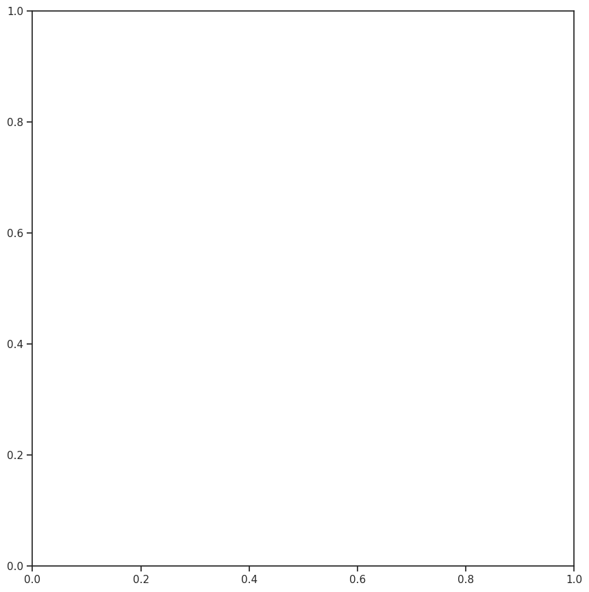

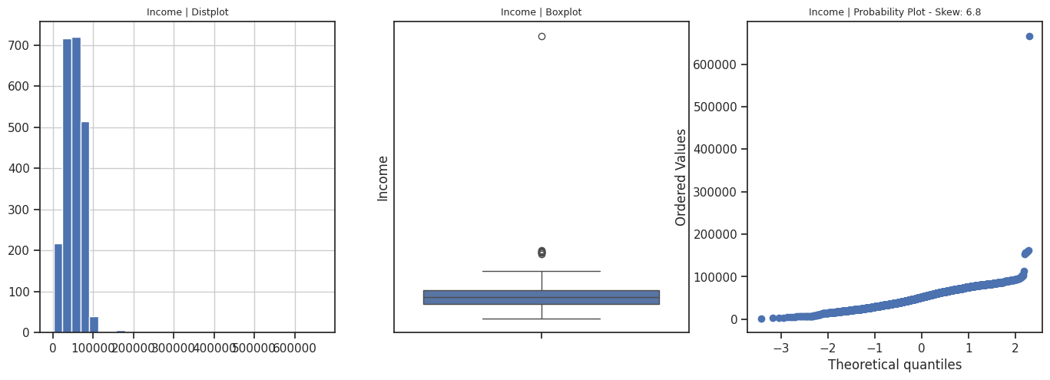

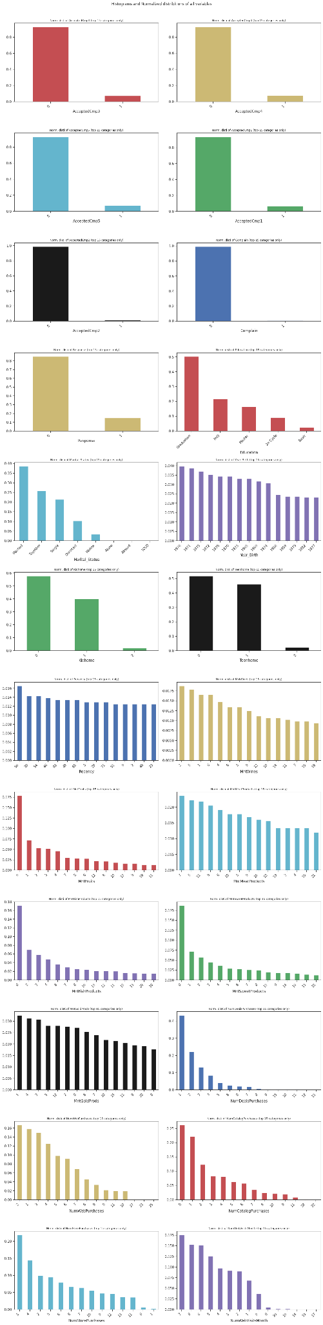

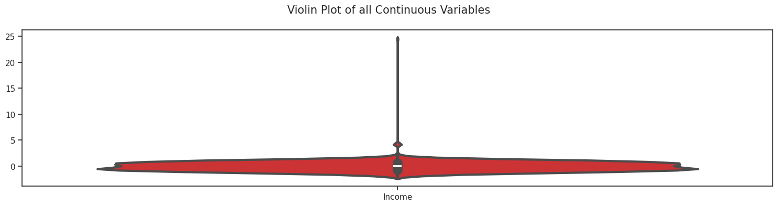

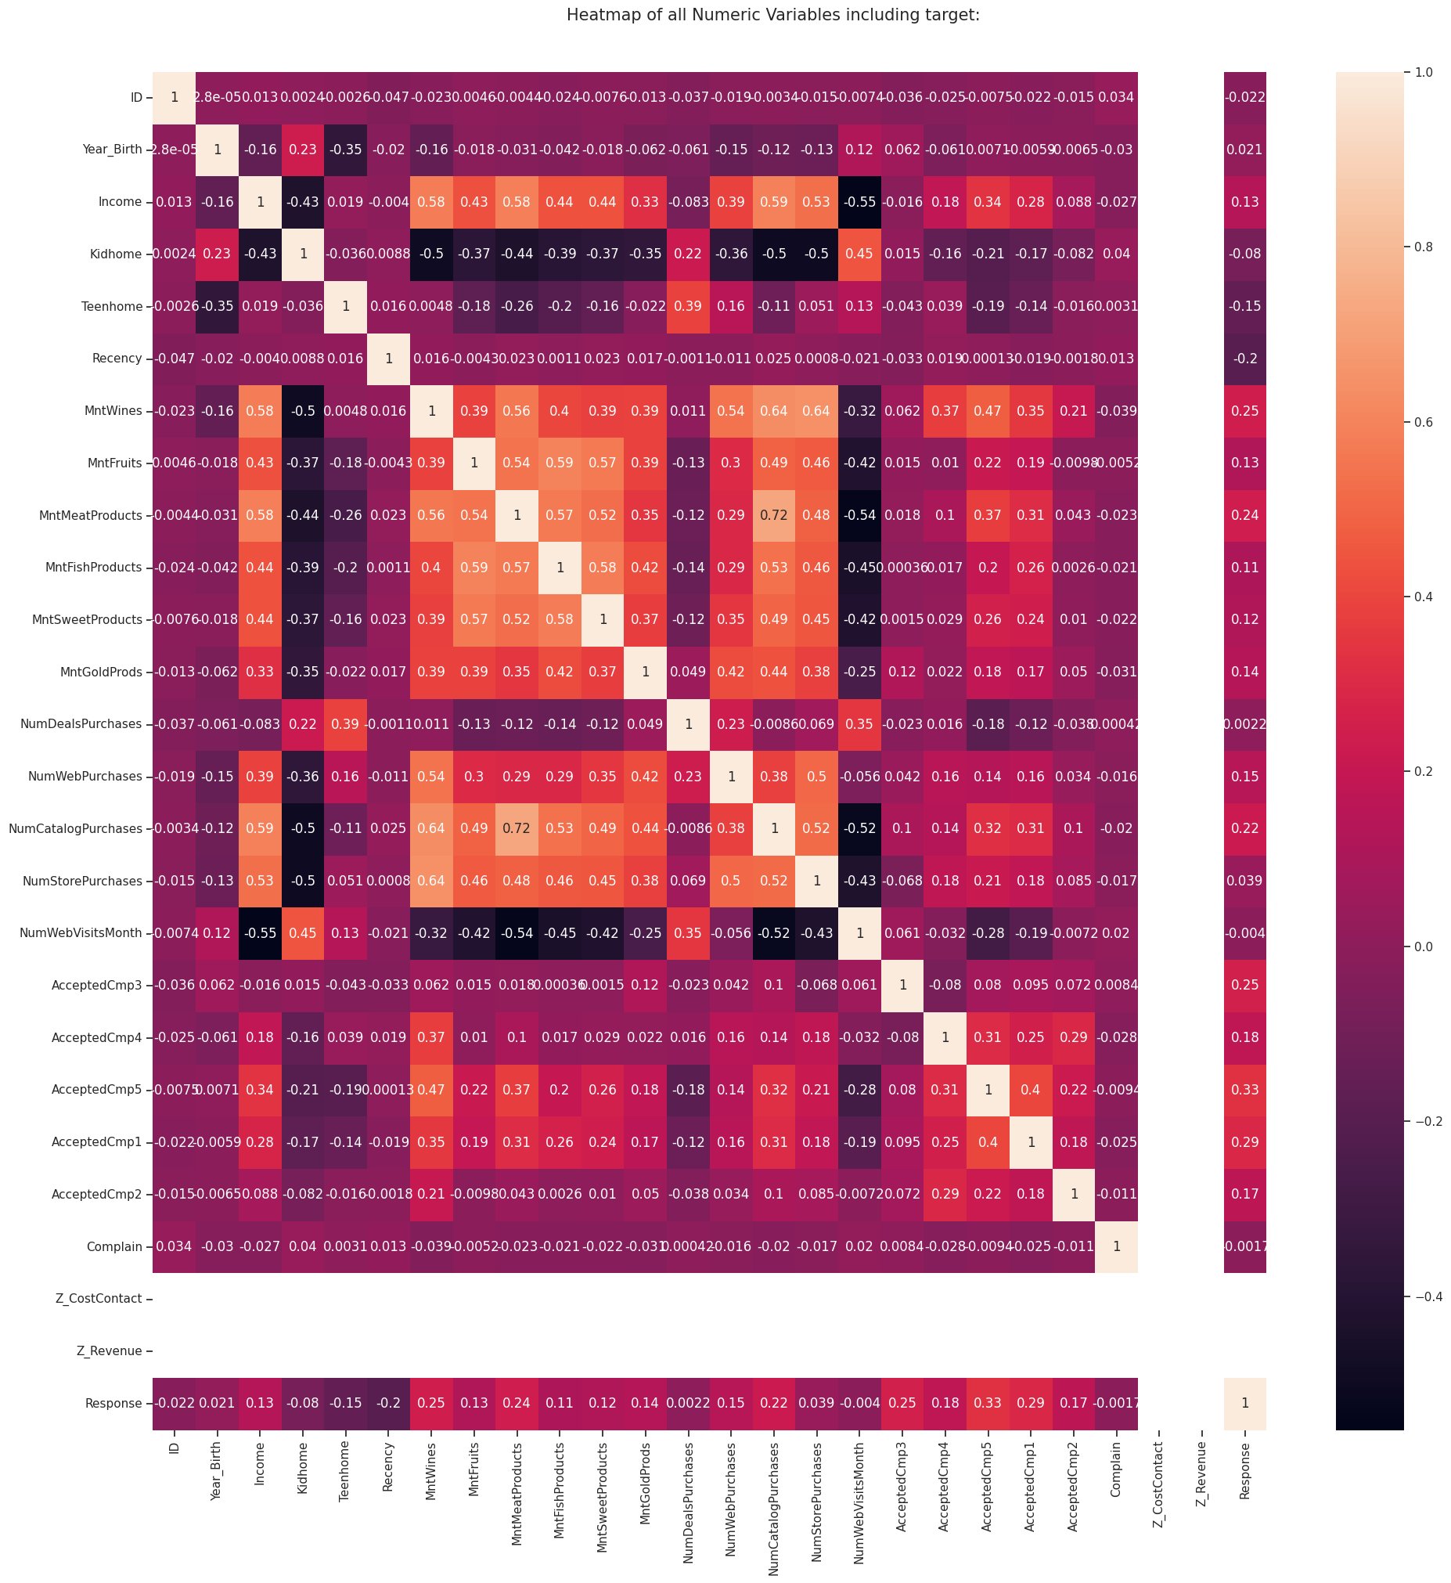

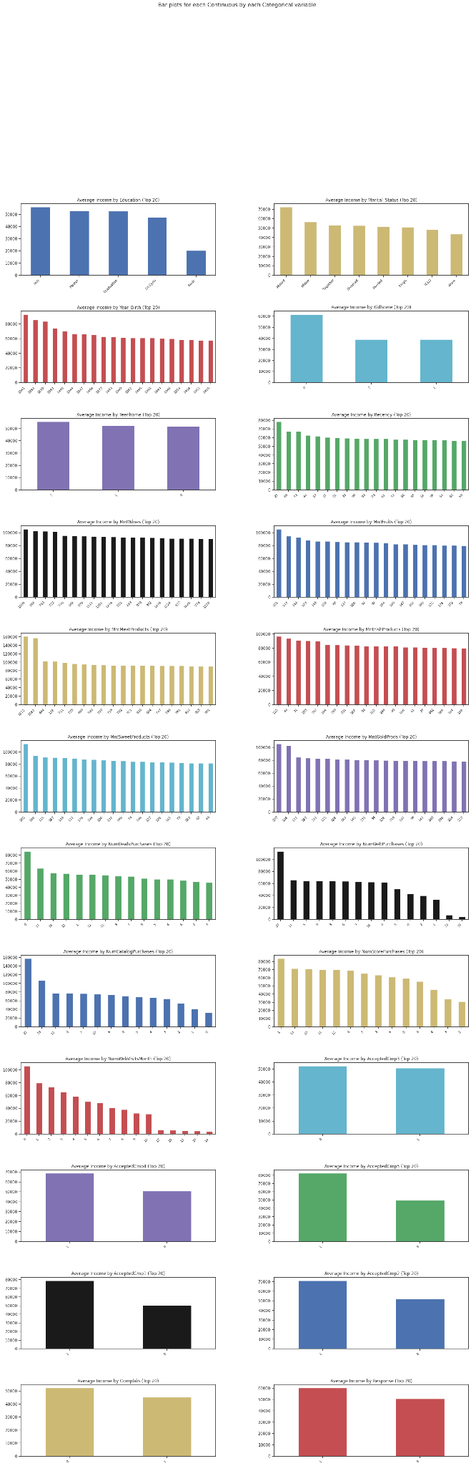



























































# CHƯƠNG III. Kết luận

Khám phá dữ liệu (Exploratory Data Analysis - EDA) là một bước quan trọng trong phân tích dữ liệu và khai thác dữ liệu, nhưng quá trình này không tránh khỏi những khó khăn. Một trong những thách thức lớn nhất là chất lượng dữ liệu không đảm bảo, bao gồm giá trị thiếu, giá trị ngoại lai hoặc dữ liệu không nhất quán, đòi hỏi kỹ năng tiền xử lý phức tạp và tốn thời gian. Bên cạnh đó, việc xử lý khối lượng dữ liệu lớn có thể gây khó khăn trong việc xác định các mẫu hoặc xu hướng có ý nghĩa, đặc biệt khi sử dụng các công cụ không được tối ưu hóa cho dữ liệu lớn. Chương đã trình bày một số kỹ thuật cơ bản khi sử dụng Python và các công cụ phát triển bằng Python giúp thực hiện việc khám phá dữ liệu được hiệu quả hơn.

HẾT